УТВЕРЖДАЮ
От Федерального казначейства

______________ /_______________/
«___» _____________ 20___ г.
Государственная интегрированная информационная система
управления общественными финансами «Электронный бюджет»
Подсистема управления расходами
Модуль ведения операций по исполнению обязательств участников бюджетного процесса и операций со средствами юридических лиц, не являющихся участниками бюджетного процесса
Компонент распределения и доведения бюджетных ассигнований, лимитов бюджетных обязательств и предельных объемов финансирования
Руководство работников (представителей) участников системы «Электронный бюджет» по работе с подсистемой (компонентом, модулем)
Том 1. Руководство для сотрудников ГРБС, ГАИФДБ, РБС, АИФДБ, ПБС
Лист утверждения
Код документа: 54819512.20.05,06.ЭБ26.001-19.02 1(2,5,6,7,8)-ЛУ
Государственный контракт от 04.07.2025 № ФКУ0247/2025/РИС
СОГЛАСОВАНО |  | СОГЛАСОВАНО
От Федерального казенного учреждения «Центр по обеспечению деятельности Казначейства России» |  | От ООО «ОТР 2000»  Генеральный директор
______________ / /  «___» ____________ 20___ г. |  | ______________ /С. Ю. Манохин/  «___» ____________ 20___ г.

Утвержден
54819512.20.05,06.ЭБ26.001-19.02 1(2,5,6,7,8)-ЛУ
Государственная интегрированная информационная система управления общественными финансами «Электронный бюджет»

Подсистема управления расходами
Модуль ведения операций по исполнению обязательств участников бюджетного процесса и операций со средствами юридических лиц, не являющихся участниками бюджетного процесса
Компонент распределения и доведения бюджетных ассигнований, лимитов бюджетных обязательств и предельных объемов финансирования
Руководство работников (представителей) участников системы «Электронный бюджет» по работе с подсистемой (компонентом, модулем)
Том 1. Руководство для сотрудников ГРБС, ГАИФДБ, РБС, АИФДБ, ПБС
Код документа: 54819512.20.05,06.ЭБ26.001-19.02 1(2,5,6,7,8)
Листов: 165

Аннотация
В документе приводится описание операций, выполняемых сотрудниками главных распорядителей бюджетных средств, главных администраторов источников финансирования дефицита бюджета, распорядителей бюджетных средств, администраторов источников финансирования дефицита бюджета, получателей бюджетных средств при работе с компонентом распределения и доведения бюджетных ассигнований, лимитов бюджетных обязательств и предельных объемов финансирования модуля ведения операций по исполнению обязательств участников бюджетного процесса и операций со средствами юридических лиц, не являющихся участниками бюджетного процесса, подсистемы управления расходами государственной интегрированной информационной системы управления общественными финансами «Электронный бюджет».
Документ актуализирован на основании Государственного контракта от 04.07.2025 № ФКУ0247/2025/РИС (1-й период работ по развитию подсистемы управления расходами в части ведения лицевых счетов с типами счетов «01», «03», «05», «06», «07», «08», «09», «10», «14» (1 этап)).
Перечень подсистем (компонентов, модулей) информационной системы, для которой был создан документ:
- 05,06 – компонент распределения и доведения бюджетных ассигнований, лимитов бюджетных обязательств и предельных объемов финансирования модуля ведения операций по исполнению обязательств участников бюджетного процесса и операций со средствами юридических лиц, не являющихся участниками бюджетного процесса, подсистемы управления расходами государственной интегрированной информационной системы управления общественными финансами «Электронный бюджет».
Перечень областей применения документа:
- 1 – Центральный аппарат Федерального казначейства;
- 2 – территориальные органы Федерального казначейства;
- 5 – Межрегиональное операционное управление Федерального казначейства;
- 6 – внешние пользователи;
- 7 – Министерство финансов Российской Федерации;
- 8 – Федеральное казенное учреждение «Центр по обеспечению деятельности Казначейства России».

Содержание
Перечень таблиц 5
Перечень рисунков 6
Перечень ссылочных документов 9
Перечень терминов и сокращений 12
1. Общие сведения 26
1.1. Назначение Компонента ДБД ПУР ЭБ 26
1.2. Условия применения Компонента ДБД ПУР ЭБ 26
1.3. Описание требуемого уровня подготовки работника 27
1.4. Перечень эксплуатационной документации, с которой необходимо ознакомиться работнику 28
2. Описание порядка работы с Компонентом ДБД ПУР ЭБ 29
3. Перечень, структура, описание порядка поступления и способа передачи информации в Компоненте ДБД ПУР ЭБ 30
4. Описание функций и бизнес-процессов Компонента ДБД ПУР ЭБ 31
4.1. Бизнес-процесс «Формирование и обработка документа «Казначейское уведомление» (ф. 0531721)» 31
4.2. Бизнес-процесс «Формирование и обработка Расходных расписаний (ф. 0531722), Реестров расходных расписаний (ф. 0531723) для доведения и распределения бюджетных данных, не содержащих сведения, составляющие государственную тайну» 31
4.3. Бизнес-процесс «Реорганизация УБП» 33
4.3.1. Межведомственная реорганизация 33
4.3.2. Внутриведомственная реорганизация 34
4.4. Бизнес-процесс «Приостановление операций на лицевых счетах и отзыв ЛБО» 38
4.4.1. Классический отзыв ЛБО 38
4.4.2. Отзыв ЛБО по субсидиям 41
4.4.3. Отзыв ЛБО по специальному указанию «12.1» 42
4.4.4. Отзыв ЛБО по специальному указанию «9.2» 42
4.5. Бизнес-процесс «Формирование информаций для Счетной палаты» 42
4.6. Полномочия пользователей и коды ролей доступа 44
5. Описание последовательности действий работника 47
5.1. Запуск системы 47
5.1.1. Авторизация в Личном кабинете веб-портала, предоставляющего доступ пользователям к функциям ППО 47
5.2. Дополнительные настройки Подсистемы 48
5.3. Описание интерфейса, управляющих элементов и сообщений Компонента ДБД ПУР ЭБ 48
5.3.1. Навигация 49
5.3.2. Списковая форма 50
5.3.3. Преднастроенный фильтр глубины отбора документов 51
5.3.4. Фильтр-папки 52
5.3.5. Панель инструментов 53
5.3.6. Работа с формуляром (визуальной формой документа) 56
5.4. Формирование и ведение справочников 58
5.4.1. Заполнение справочника «Шаблон листа согласования» 59
5.4.2. Общие справочники 64
5.5. Описание операций по доведению и распределению ДБД 128
5.5.1. Описание операций бизнес-процесса «Просмотр КУ (ф. 0531721)» 128
5.5.2. Описание операций бизнес-процесса «Формирование и обработка Расходных расписаний (ф. 0531722), Реестров расходных расписаний (ф. 0531723) для доведения и распределения бюджетных данных, не содержащих сведения, составляющие государственную тайну» 129
5.5.3. Описание операций бизнес-процесса «Реорганизация УБП» 134
5.5.4. Описание операций бизнес-процесса «Приостановление операций на л/с и отзыв ЛБО» 136
5.5.5. Описание операций бизнес-процесса «Порядок выгрузки информации в Счетной палате» 148
5.6. Контроль сроков обработки документов 155
5.7. Просмотр электронной подписи документа 155
5.8. Описание функциональности для обмена пользовательскими информационными сообщениями 156
6. Описание действий работника в случае аварийных ситуаций 157
СОГЛАСОВАНО 160
ЛИСТ РЕГИСТРАЦИИ ИЗМЕНЕНИЙ 161

Перечень таблиц
Таблица 1. Перечень ссылочных документов 9
Таблица 2. Перечень терминов и сокращений 12
Таблица 3. Полномочия и коды ролей доступа 44
Таблица 4. Фильтр-папки формуляра «Расходное расписание» 52
Таблица 5. Описание функциональных кнопок 54
Таблица 6. Описание полей формуляра «Шаблон листа согласования» 61

Перечень рисунков
Рисунок 1. Окно сертификации пользователя 47
Рисунок 2. Главная страница веб-портала 48
Рисунок 3. Раздел «Меню» 49
Рисунок 4. Переход к списковой форме документов 50
Рисунок 5. Списковая форма документов «Расходное расписание» 50
Рисунок 6. Меню действий с колонками 50
Рисунок 7. Окно «Выбор колонок» для выбора колонок СФ «Сводная бюджетная роспись» 51
Рисунок 8. Списковая форма формуляра с предустановленным фильтром 51
Рисунок 9. Сброс настройки на преднастроенном фильтре 52
Рисунок 10. Пример полей ВФ для ручного ввода 56
Рисунок 11. Пример полей ВФ с выбором из выпадающего списка 56
Рисунок 12. Пример заполнения поля с помощью выбора данных из справочника 56
Рисунок 13. Действия при выборе данных из справочника 57
Рисунок 14. Пример выбора даты в календаре 57
Рисунок 15. Пример табличной части на визуальной форме формуляра 57
Рисунок 16. Возможные действия в табличной части 58
Рисунок 17. Визуальная форма экземпляра формуляра «Шаблон листа согласования» (начало) 60
Рисунок 18. Визуальная форма экземпляра формуляра «Шаблон листа согласования» (окончание) 61
Рисунок 19. Пункт меню «Справочники» 65
Рисунок 20. Справочник «Структуры документов для учета» 67
Рисунок 21. Справочник «Справочник отчетов по ЛС» 68
Рисунок 22. Справочник «Настройка запросов к ПУиО» 69
Рисунок 23. Справочник «Перечень показателей состояния лицевого счета» 69
Рисунок 24. Справочник «Показатели состояния лицевого счета» 70
Рисунок 25. Справочник «Общероссийский классификатор территорий муниципальных образований (ОКТМО)» 71
Рисунок 26. Справочник «Общероссийский классификатор стран мира (ОКСМ)» 72
Рисунок 27. Справочник «Общероссийский классификатор единиц измерения (ОКЕИ)» 72
Рисунок 28. Справочник «Общероссийский классификатор валют (ОКВ)» 73
Рисунок 29. Справочник «Таблица соответствия КБК» 74
Рисунок 30. Справочник «ГРБС, необслуживающиеся в ЭБ» 75
Рисунок 31. Справочник «Виды НПА (Законодательные и иные правовые акты, определяющие расходные обязательства РФ)» 75
Рисунок 32. Справочник «Объекты капитальных вложений (ОКВ/ОКС)» 76
Рисунок 33. Справочник «Коды глав (ведомств)» 77
Рисунок 34. Справочник «Коды видов расходов» 77
Рисунок 35. Справочник «Коды по ФКР» 78
Рисунок 36. Справочник «Коды целей субсидий/субвенций» 79
Рисунок 37. Справочник «Коды направлений расходов» 80
Рисунок 38. Справочник «Коды по КЦСР» 80
Рисунок 39. Справочник «Коды бюджетной классификации (КБК)» 81
Рисунок 40. Справочник «Коды бюджетной классификации Расходы (КБК)» 82
Рисунок 41. Справочник «Коды бюджетной классификации Доходы (КБК)» 83
Рисунок 42. Справочник «Единый государственный реестр юридических лиц (ЕГРЮЛ)» 83
Рисунок 43. Справочник «Сводный реестр» 84
Рисунок 44. Справочник «Лицевые счета» 85
Рисунок 45. Справочник «ТОФК» 87
Рисунок 46. Справочник «Бюджеты» 88
Рисунок 47. Справочник «Таблица соответствия кодов ОКАТО кодам ОКТМО» 88
Рисунок 48. Справочник «Таблица соответствия Видов Типам» 89
Рисунок 49. Справочник «Виды соглашений МФ» 90
Рисунок 50. Справочник «Схема кооперации» 90
Рисунок 51. Справочник «Группировка показателей ЛС» 91
Рисунок 52. Справочник «Календарь» 92
Рисунок 53. Справочник «КБК Виды источников 2.0» 92
Рисунок 54. Справочник «Причины отказа» 93
Рисунок 55. Справочник «Типы контролей» 94
Рисунок 56. Справочник «Сферы бюджетного планирования» 94
Рисунок 57. Справочник «Департаменты МФ РФ» 95
Рисунок 58. Справочник «Виды специальных указаний» 96
Рисунок 59. Справочник «БА, ЛБО за счет целевых иностранных кредитов и перечень ПНО» 96
Рисунок 60. Справочник «Виды дополнительной информации для внесения в роспись» 97
Рисунок 61. Справочник «Виды изменений СБР» 98
Рисунок 62. Справочник «Виды оснований для внесения изменений в Роспись (По вопросу)» 99
Рисунок 63. Справочник «Аналитические коды» 99
Рисунок 64. Справочник «Количество лет бюджетного планирования» 100
Рисунок 65. Справочник «Иерархия КБК» 101
Рисунок 66. Справочник «Перечень кодов мероприятий по информатизации» 101
Рисунок 67. Справочник «Взаимодействие с внешними системами» 102
Рисунок 68. Справочник «Период действия ПОФР» 103
Рисунок 69. Справочник «КБК Источники» 104
Рисунок 70. Справочник «Контрольные сроки обработки документов» 105
Рисунок 71. Справочник «Центр компетенции» 105
Рисунок 72. Справочник «Связи документов» 106
Рисунок 73. Справочник «Список организаций, которым не доступны функции формирования документов в ЕИС» 107
Рисунок 74. Справочник «Соответствие групп расходов и допустимых авансовых платежей» 108
Рисунок 75. Справочник «Настройки» 109
Рисунок 76. Справочник «Перечень НПА» 109
Рисунок 77. Справочник «Соответствие типов БС и ЛС» 110
Рисунок 78. Справочник «Банковские счета ФК» 111
Рисунок 79. Справочник «Российские Банки» 112
Рисунок 80. Справочник «Соответствие центров специализации и расчетных центров» 112
Рисунок 81. Справочник «Соответствие банковского счета ТОФК (40116) организации, включенной в Сводный реестр» 113
Рисунок 82. Справочник «Составы управлений Федерального Казначейства» 114
Рисунок 83. Справочник «Банковские карты» 114
Рисунок 84. Справочник «Основания платежа» 115
Рисунок 85. Справочник «Статусы плательщика» 116
Рисунок 86. Справочник «Реестр ИП и КФХ» 116
Рисунок 87. Справочник «Версии документов (отчетов)» 117
Рисунок 88. Справочник «Правила определения группы рискоемкости» 118
Рисунок 89. Справочник «Разделы лицевого счета» 118
Рисунок 90. Справочник «Национальные (федеральные) проекты» 119
Рисунок 91. Справочник «Реестр приостанавливаемых операций» 120
Рисунок 92. Справочник «Аналитические коды доходов и источников» 120
Рисунок 93. Справочник «Виды деятельности (источники средств)» 121
Рисунок 94. Справочник «Символы кассовой отчетности» 122
Рисунок 95. Справочник «Книга регистрации казначейских счетов» 122
Рисунок 96. Справочник «Перечень специализаций» 123
Рисунок 97. Справочник «Соответствия кодов видов расходов кодам видов выплат на банковские карты «Мир» физических лиц» 124
Рисунок 98. Справочник «Коды субсидий НУБП» 124
Рисунок 99. Справочник «Курсы валют» 125
Рисунок 100. Справочник «Склонения валютных единиц» 126
Рисунок 101. Справочник «Информационные сиситемы» 127
Рисунок 102. Справочник «Перечень бюджетов (МинФин)» 127
Рисунок 103. Списковая форма КУ (ф. 0531721) 128
Рисунок 104. Визуальная форма КУ (ф. 0531721) 129
Рисунок 105. Списковая форма РР (ф. 0531722) 130
Рисунок 106. Визуальная форма РР (ф. 0531722) 130
Рисунок 107. Списковая форма РРР (ф. 0531723) 132
Рисунок 108. Визуальная форма РРР (ф. 0531723) 133
Рисунок 109. Визуальная форма документа «Акт приема-передачи при реорганизации УБП» 134
Рисунок 110. Визуальная форма Информации (ф. 0506113) 137
Рисунок 111. Визуальная форма Информации (ф. 0506114) 139
Рисунок 112. Визуальная форма Информации (ф. 0506115) 141
Рисунок 113. Визуальная форма Информации (ф. 0506117) 143
Рисунок 114. Вкладка «Раздел 1» ВФ Информации (ф. 0506117) 144
Рисунок 115. Вкладка «Раздел 2» ВФ Информации (ф. 0506117) 145
Рисунок 116. Вкладка «Раздел 3» ВФ Информации (ф. 0506117) 146
Рисунок 117. Вкладка «Раздел 4» ВФ Информации (ф. 0506117) 146
Рисунок 118. Окно «Параметры» для формирования отчета «Информация о РР» 149
Рисунок 119. Кнопка «Техническая поддержка» 157
Рисунок 120. Диалоговое окно «Техническая поддержка» 158

Перечень ссылочных документов
Перечень ссылочных документов приведен в таблице 1.
1. Перечень ссылочных документов
Наименование документа |  | Код документа | Гриф | Номер ГК
 | Технологическая инструкция (регламент) работы с Подсистемой | 54819512.20.05,06.ЭБ21.001-16.00 1(2,5,8) | - | ФКУ0247/2025/РИС
 | Руководство работников (представителей) участников системы «Электронный бюджет» по работе с подсистемой системы «Электронный бюджет» на подсистему обеспечения интеграции подсистем (компонентов, модулей) государственной интегрированной информационной системы управления общественными финансами «Электронный бюджет», оператором которых является Федеральное казначейство | 54819512.20.13,00.ЭБ26.001-06.03 1(2,5,8) | – | ФКУ0345/10/2023/ЭГИС
 | Руководство работников (представителей) участников системы «Электронный бюджет» по работе с подсистемой (компонентом, модулем) на модуль формирования и ведения реестра участников бюджетного процесса, а также юридических лиц, не являющихся участниками бюджетного процесса, подсистемы ведения нормативной справочной информации» государственной интегрированной информационной системы управления общественными финансами «Электронный бюджет». Том 1. Руководство для сотрудников УО | 54819512.20.19,02.ЭБ26.001-11.00 1(2,5,8,10) | - | ФКУ0417/12/2024/РИС
 | Руководство работников (представителей) участников системы «Электронный бюджет» по работе с подсистемой (компонентом, модулем) на модуль формирования и ведения реестра участников бюджетного процесса, а также юридических лиц, не являющихся участниками бюджетного процесса, подсистемы ведения нормативной справочной информации» государственной интегрированной информационной системы управления общественными финансами «Электронный бюджет». Том 2. Руководство для сотрудников ТОФК | 54819512.20.19,02.ЭБ26.002-11.00 1(2,5,8,10) | - | ФКУ0417/12/2024/РИС
 | Руководство работников (представителей) участников системы «Электронный бюджет» по работе с подсистемой (компонентом, модулем) на модуль ведения лицевых счетов подсистемы ведения нормативной справочной информации государственной интегрированной информационной системы управления общественными финансами «Электронный бюджет». Том 1. Руководство для сотрудников Клиента | 54819512.20.19,04.ЭБ26.001-11.00 1(2,5,8,10) | - | ФКУ0417/12/2024/РИС
 | Руководство работников (представителей) участников системы «Электронный бюджет» по работе с подсистемой (компонентом, модулем) на модуль ведения лицевых счетов подсистемы ведения нормативной справочной информации государственной интегрированной информационной системы управления общественными финансами «Электронный бюджет». Том 2. Руководство для сотрудников ТОФК | 54819512.20.19,04.ЭБ26.002-11.00 1(2,5,8,10) | - | ФКУ0417/12/2024/РИС
 | Описание комплекса технических средств | 54819512.20.05,06.ЭБ18.001-13.04 1(2,5,8) | – | ФКУ0345/10/2023/ЭГИС
 | Описание информационного обеспечения | 54819512.20.05,06.ЭБ16.001-17.02 1(2,5,8) | - | ФКУ0134/05/2024/РИС
 | Требования к информационному взаимодействию Подсистемы с внешними информационными системами | 54819512.20.05,06.ЭБ12.001-12.01 1(2,5,8) | - | ФКУ0134/05/2024/РИС
 | Описание организации информационной базы | 54819512.20.05,06.ЭБ17.001-12.00 1(2,5,8) | – | ФКУ0249/07/2023/РИС

Перечень терминов и сокращений
Перечень терминов и сокращений, используемых в документе, приведен в таблице 2.
2. Перечень терминов и сокращений
Термин/сокращение | Определение/расшифровка
eToken | Аппаратные и программные решения иностранного производства в области аутентификации, защиты информации и электронной подписи (производитель: израильская компания «Aladdin Knowledge Systems»)
Excel | Microsoft Excel
GUID, ГУИД | Globally Unique Identifier – уникальный 128-битный идентификатор, представляется в виде строки из шестнадцатеричных цифр, разбитых на пять групп по 8, 4, 4, 4 и 12 символов соответственно, разделенных дефисами: XXXXXXXX-XXXX-XXXX-XXXX-XXXXXXXXXXXX
Java | Язык программирования и платформа создания приложений
ODS | Открытый формат для электронных таблиц, выполненных в соответствии со стандартом Open Document Format
ODT | Открытый формат для текстовых документов, выполненных в соответствии со стандартом Open Document Format
PDF | Portable Document Format – формат электронных документов, предназначенный для представления в электронном виде полиграфической продукции
RTF | Reach Text Format. Формат электронных документов, предназначенный для хранения размеченных текстовых документов
ruToken | Аппаратные и программные решения российского производства в области аутентификации, защиты информации и электронной подписи (производитель: компания «Актив»)
SMTP | Simple Mail Transfer Protocol – протокол передачи сообщений с компьютера на почтовый сервер для доставки конечному получателю. Этот протокол обеспечивает перенаправление почтовых сообщений, форматирование почтовых сообщений и установление сеансов между почтовыми клиентами и почтовыми серверами. В протоколе SMTP в качестве транспортного протокола обычно используется TCP, но могут применяться и другие протоколы
TLS | Transport layer security (протокол защиты транспортного уровня) – криптографический протокол, обеспечивающий защищённую передачу данных между узлами в сети Интернет
VPN | Virtual Private Network. Виртуальная частная сеть – комплекс технологий, позволяющих создать логическую сеть поверх физической
XLS | Формат электронных документов Microsoft Excel, предназначенный для работы с электронными таблицами
XML | eXtensible Markup Language. Расширяемый язык разметки – текстовый формат, предназначенный для хранения структурированных данных и обмена информацией между программами
АвтоБО | Актуальное состояние, сформиорванное на Сведения о бюджетных обязательствах, созданные автоматически системой (органом Федерального казначейства) на основании платёжных документов
АвтоДО | Актуальное состояние, сформиорванное на Сведения о денежных обязательствах, созданные автоматически системой (органом Федерального казначейства) на основании платёжных документов
АИФДБ (АИФ) | Администратор источников финансирования дефицита бюджета (администратор источников финансирования дефицита соответствующего бюджета) – орган государственной власти (государственный орган), орган местного самоуправления, орган местной администрации, орган управления государственным внебюджетным фондом, иная организация, имеющие право в соответствии с Бюджетным кодексом Российской Федерации осуществлять операции с источниками финансирования дефицита бюджета
Альбом | Документ, содержащий описание требований к форматам информационного обмена
АРМ | Автоматизированное рабочее место
БА | Бюджетные ассигнования – предельные объемы денежных средств, предусмотренных в соответствующем финансовом году для исполнения бюджетных обязательств
Банк | Подразделение Центрального банка Российской Федерации или кредитная организация
БД, Бюджетные данные | Бюджетные ассигнования, лимиты бюджетных обязательств, предельные объемы финансирования (в случае использования предельных объемов финансирования при организации исполнения бюджета)
Бизнес-процесс | Процесс финансово-хозяйственной деятельности организаций сектора государственного управления, получателей средств из бюджета, участников казначейского сопровождения, регламентируемый законодательными и иными нормативными правовыми актами государственных органов исполнительной власти Российской Федерации
БИК | Банковский идентификационный код
БК | Бюджетная классификация
БО | Бюджетные обязательства – расходные обязательства, подлежащие исполнению в соответствующем финансовом году
БП | Подсистема бюджетного планирования государственной интегрированной информационной системы управления общественными финансами «Электронный бюджет»
БС | Банковский счет
Бюджетная роспись | Документ, который составляется и ведется главным распорядителем бюджетных средств (главным администратором источников финансирования дефицита бюджета) в целях исполнения бюджета по расходам (источникам финансирования дефицита бюджета)
ВФ | Визуальная форма
ГАИФ | Главный администратор источников финансирования дефицита соответствующего бюджета – определенный в соответствии с Бюджетным кодексом Российской Федерации орган государственной власти (государственный орган), орган местного самоуправления, орган местной администрации, орган управления государственным внебюджетным фондом, иная организация, имеющие в своем ведении администраторов источников финансирования дефицита бюджета и (или) являющиеся администраторами источников финансирования дефицита бюджета
ГАИФДБ | Главный администратор источников финансирования дефицита бюджета – определенный в соответствии с Бюджетным кодексом Российской Федерации орган государственной власти (государственный орган), орган местного самоуправления, орган местной администрации, орган управления государственным внебюджетным фондом, иная организация, имеющие в своем ведении администраторов источников финансирования дефицита бюджета и (или) являющиеся администраторами источников финансирования дефицита бюджета
ГИИС «Электронный бюджет» (ГИИС ЭБ, ЭБ, Система) | Государственная интегрированная информационная система управления общественными финансами «Электронный бюджет»
ГК | Государственный контракт, муниципальный контракт – договор, заключенный от имени Российской Федерации, субъекта Российской Федерации (государственный контракт), муниципального образования (муниципальный контракт) государственным или муниципальным заказчиком для обеспечения соответственно государственных нужд, муниципальных нужд
ГОСТ Р 34.10-2012 | ГОСТ Р 34.10-2012. Информационная технология. Криптографическая защита информации. Процессы формирования и проверки электронной цифровой подписи. Стандартинформ, 2013
ГРБС | Главный распорядитель бюджетных средств (главный распорядитель средств соответствующего бюджета) – орган государственной власти (государственный орган), орган управления государственным внебюджетным фондом, орган местного самоуправления, орган местной администрации, а также наиболее значимое учреждение науки, образования, культуры и здравоохранения, указанное в ведомственной структуре расходов бюджета, имеющие право распределять бюджетные ассигнования и лимиты бюджетных обязательств между подведомственными распорядителями и (или) получателями бюджетных средств, если иное не установлено Бюджетным кодексом Российской Федерации
ДБД | Доведение бюджетных данных
Действие | Простейшая неделимая составляющая процесса деятельности, выполняемая одним сотрудником за один прием с использованием одного вида технических средств. Каждое действие однозначно идентифицируется в автоматизированной системе
Денежное обязательство, ДО | Обязанность получателя бюджетных средств уплатить бюджету, физическому лицу и юридическому лицу за счет средств бюджета определенные денежные средства в соответствии с выполненными условиями гражданско-правовой сделки, заключенной в рамках его бюджетных полномочий, или в соответствии с положениями закона, иного правового акта, условиями договора или соглашения
ДСП | Уровень конфиденциальности «Для служебного пользования», присваиваемый документам ограниченного распространения
ЕГРЮЛ | Единый государственный реестр юридических лиц
ЕИС | Единая информационная система в сфере закупок
ЕКЦ | Единый контактный центр
ЕПБС | Единый портал бюджетной системы Российской Федерации государственной интегрированной информационной системы управления общественными финансами «Электронный бюджет»
ЗК | Закрытый контур
ИАС | Информационная адресная система
ИГК | Идентификатор государственного контракта
ИКП | Идентификационный код поступлений
ИНН | Идентификационный номер налогоплательщика
Информация (ф. 0506113) | Информация о решениях Президента Российской Федерации или решениях Правительства Российской Федерации, устанавливающих возможность завершения расчетов по государственным контрактам на поставку товаров, выполнение работ, оказание услуг после _______ текущего финансового года или последнего рабочего дня до указанной даты (ф. 0506113)
Информация (ф. 0506114) | Информация о решениях Президента Российской Федерации или решениях Правительства Российской Федерации, устанавливающих возможность принятия бюджетных обязательств, связанных с поставкой товаров, выполнением работ, оказанием услуг после ______текущего финансового года или последнего рабочего дня до указанной даты (ф. 0506114)
Информация (ф. 0506115) | Информация о государственных контрактах на поставку товаров, выполнение работ, оказание услуг, заключаемых в текущем финансовом году в связи с расторжением ранее заключенных государственных контрактов на поставку товаров, выполнение работ, оказание услуг, подлежавших в соответствии с условиями этих государственных контрактов оплате в отчетном финансовом году, по соглашению сторон, решению суда или одностороннему отказу стороны государственного контракта на поставку товаров, выполнение работ, оказание услуг от его исполнения в соответствии с гражданским законодательством Российской Федерации, в том числе в связи с введением процедур, применяемых в деле о несостоятельности (банкротстве) поставщика (подрядчика, исполнителя) (ф. 0506115)
Информация (ф. 0506117) | Документ «Информация, предоставляемая в территориальные органы Федерального казначейства в соответствии с пунктами 9, 12, 12¹, 26¹, 26¹⁻², 26² и 26³ Положения о мерах по обеспечению исполнения федерального бюджета, утвержденного постановлением Правительства Российской Федерации от 9 декабря 2017 г. № 1496» (ф. 0506117)
ИП | Индивидуальный предприниматель
ИПБС | Иной получатель бюджетных средств – получатель бюджетных средств, осуществляющий в соответствии с бюджетным законодательством Российской Федерации операции с бюджетными средствами (в том числе в иностранной валюте) на счете, открытом ему в учреждении Центрального банка Российской Федерации или кредитной организации, а также казенное учреждение, находящееся за пределами Российской Федерации и получающее бюджетные средства от главного распорядителя бюджетных средств в иностранной валюте
ИС | Информационная система
ИС АСФК, АСФК | Информационная система «Автоматизированная система Федерального казначейства»
КБК, Код по БК | Код бюджетной классификации Российской Федерации
Квиток | Технический электронный документ, предназначенный для оповещения информационной системы, отправившей документ, о состоянии (статусе) доставки и/или обработки документа на стороне информационной системы-получателя
Клиент | Участник бюджетного процесса бюджетов бюджетной системы Российской Федерации, бюджетное (автономное) учреждение, получатель средств из бюджета, участник казначейского сопровождения, которым в установленном порядке открываются лицевые счета в органе Федерального казначейства
КМИ | Код мероприятия по информатизации
Код ОрФК | Код органа Федерального казначейства по классификатору органов Федерального казначейства
Компонент ДБД ПУР ЭБ | Компонент распределения и доведения бюджетных ассигнований, лимитов бюджетных обязательств и предельных объемов финансирования модуля ведения операций по исполнению обязательств участников бюджетного процесса и операций со средствами юридических лиц, не являющихся участниками бюджетного процесса, подсистемы управления расходами государственной интегрированной информационной системы управления общественными финансами «Электронный бюджет»
Континент АП | Абонентский пункт аппаратно-программного комплекса шифрования «Континент»
КОСГУ | Классификация операций сектора государственного управления
КПП | Код причины постановки на налоговый учет
КриптоПро CSP | Программный продукт общества с ограниченной ответственностью «Крипто-Про», позволяющий создавать юридически значимую электронную подпись и проверять ее подлинность в соответствии с Федеральным законом от 06.04.2011 № 63-ФЗ «Об электронной подписи»
КС, Казначейский счет | Казначейский счет – счет, открытый в Федеральном казначействе отдельному участнику системы казначейских платежей для осуществления и отражения в системе казначейских платежей операций участника системы казначейских платежей с денежными средствами
КУ | Казенное учреждение – государственное (муниципальное) учреждение, осуществляющее оказание государственных (муниципальных) услуг, выполнение работ и (или) исполнение государственных (муниципальных) функций в целях обеспечения реализации предусмотренных законодательством Российской Федерации полномочий органов государственной власти (государственных органов) или органов местного самоуправления, финансовое обеспечение деятельности которого осуществляется за счет средств соответствующего бюджета на основании бюджетной сметы
КФД | Классификатор форм документов
КФХ | Крестьянское (фермерское) хозяйство
КЦСР | Классификатор целевой статьи функционального классификатора расходов
л/с с кодом 01, 01 ЛС | Лицевой счет главного распорядителя (распорядителя) бюджетных средств, открытый территориальным органом Федерального казначейства и предназначенный для отражения операций главного распорядителя, распорядителя бюджетных средств по распределению бюджетных ассигнований, лимитов бюджетных обязательств, предельных объемов финансирования по подведомственным распорядителям и получателям бюджетных средств
л/с с кодом 03, ЛС с типом 03, 03 ЛС | Лицевой счет получателя бюджетных средств, открытый территориальным органом Федерального казначейства и предназначенный для учета бюджетных данных, полученных получателем бюджетных средств; для отражения операций получателя бюджетных средств по распределению лимитов бюджетных обязательств по кодам классификации расходов бюджетов в пределах доведенных ему лимитов бюджетных обязательств (при наличии соответствующих бюджетных полномочий у получателя бюджетных средств); для учета бюджетных и денежных обязательств получателя бюджетных средств, осуществления получателем бюджетных средств бюджетных операций за счет средств бюджета (в том числе в иностранной валюте и (или) источника дополнительного бюджетного финансирования)
л/с с кодом 05, 05 ЛС | Лицевой счет для учета операций со средствами, поступающими во временное распоряжение получателя бюджетных средств, открытый территориальным органом Федерального казначейства и предназначенный для отражения операций получателя бюджетных средств со средствами, поступающими в соответствии с законодательными и иными нормативными правовыми актами Российской Федерации, законодательными и иными нормативными правовыми актами субъектов Российской Федерации и муниципальными правовыми актами во временное распоряжение получателя бюджетных средств, а также подразделения судебных приставов
л/с с кодом 08 | Лицевой счет администратора источников внутреннего финансирования дефицита бюджета, открытый территориальным органом Федерального казначейства и предназначенный для учета бюджетных ассигнований, полученных администратором источников внутреннего финансирования дефицита бюджета от главного администратора источников внутреннего финансирования дефицита бюджета (администратора источников внутреннего финансирования дефицита бюджета с полномочиями главного администратора), а также для отражения операций администратора источников внутреннего финансирования дефицита бюджета по привлечению и погашению источников внутреннего финансирования дефицита бюджета
л/с с кодом 09 | Лицевой счет администратора источников внешнего финансирования дефицита бюджета, открытый территориальным органом Федерального казначейства и предназначенный для учета бюджетных ассигнований, полученных администратором источников внешнего финансирования дефицита бюджета от главного администратора источников внешнего финансирования дефицита бюджета (администратора источников внешнего финансирования дефицита бюджета с полномочиями главного администратора), а также для отражения операций администратора источников внешнего финансирования дефицита бюджета по привлечению и погашению источников внешнего финансирования дефицита бюджета
л/с с кодом 10 | Лицевой счет иного получателя бюджетных средств, открытый территориальным органом Федерального казначейства и предназначенный для учета бюджетных данных, полученных иным получателем бюджетных средств, а также для отражения операций иного получателя бюджетных средств по перечислению (возврату) бюджетных средств, включая операции в иностранной валюте, на счет иного получателя бюджетных средств, открытый ему в банке, корреспондентский счет банка для последующей конвертации в иностранную валюту и перечисления на счет, открытый иному получателю бюджетных средств в указанном банке
л/с с кодом 14, ЛС с типом 14, 14 ЛС | Лицевой счет для учета операций по переданным полномочиям получателя бюджетных средств, открытый территориальным органом Федерального казначейства и предназначенный для отражения операций получателя бюджетных средств, передавшего свои бюджетные полномочия бюджетному (автономному) учреждению, получателю средств из бюджета (за исключением индивидуального предпринимателя и физического лица – производителя товаров, работ, услуг), а также операций, осуществляемых органами Федерального казначейства от имени получателя бюджетных средств
л/с с кодом 41 | Лицевой счет для учета операций получателя средств из бюджета, открытый территориальным органом Федерального казначейства и предназначенный для учета операций со средствами получателя средств из бюджета
ЛБО | Лимит бюджетных обязательств – объем прав в денежном выражении на принятие казенным учреждением бюджетных обязательств и (или) их исполнение в текущем финансовом году (текущем финансовом году и плановом периоде)
ЛБО (ф. 0501052) | Документ «Лимиты бюджетных обязательств» (ф. 0501052)
ЛК, Личный кабинет | Личный кабинет пользователя. Компонент, предназначенный для обеспечения доступа пользователей к функциям и данным всех подсистем системы «Электронный бюджет» посредством web-интерфейса, в соответствии с полномочиями пользователя
ЛС, л/с | Лицевой счет, открытый территориальным органом Федерального казначейства
Минфин России (МФ, МФ РФ) | Министерство финансов Российской Федерации
МО | Муниципальное образование
МОУ ФК, МОУ | Межрегиональное операционное управление Федерального казначейства
Нода | Основной элемент в компьютерных сетях и системах, который представляет собой узел или точку соединения (англ. node), который может быть как физическим устройством, так и программным компонентом. Каждая нода имеет свой уникальный идентификатор, а также может быть связана с другими нодами для обмена данными и ресурсами
НПА | Нормативный правовой акт
НПС | Новый план счетов
НУБП | Неучастник бюджетного процесса – юридическое лицо, не являющееся участником бюджетного процесса, и его обособленное подразделение
ОГРН | Основной государственный регистрационный номер – государственный регистрационный номер записи, вносимой в Единый государственный реестр юридических лиц
ОЗУ | Оперативное запоминающее устройство
ОК | Открытый контур
ОКАТО | Общероссийский классификатор объектов административно-территориального деления
ОКВ | Общероссийский классификатор валют
ОКЕИ | Общероссийский классификатор единиц измерения
ОКС | Объекты капитального строительства
ОКСМ | Общероссийский классификатор стран мира
ОКТМО | Общероссийский классификатор территорий муниципальных образований
Операция | Последовательность действий автоматизированной системы над бизнес-объектом системы (документом, отчетом), выполняемая компонентами прикладного программного обеспечения (программами, контролями, процедурами), приводящая к изменению статуса, свойств объекта или осуществляющая проверку атрибутов объекта
ОрФК | Органы Федерального казначейства – Межрегиональное операционное управление Федерального казначейства, управления Федерального казначейства по субъектам Российской Федерации и отделы управлений Федерального казначейства по субъектам Российской Федерации
ОС | Операционная система
ОС ГМУ | Официальный сайт Российской Федерации в сети «Интернет» для размещения информации о Государственных (муниципальных) учреждениях
Параметры | Данные полей документа, справочников
ПБС | Получатель бюджетных средств (получатель средств соответствующего бюджета) – орган государственной власти (государственный орган), орган управления государственным внебюджетным фондом, орган местного самоуправления, орган местной администрации, находящееся в ведении главного распорядителя (распорядителя) бюджетных средств казенное учреждение, имеющие право на принятие и (или) исполнение бюджетных обязательств от имени публично-правового образования за счет средств соответствующего бюджета, если иное не предусмотрено Бюджетным кодексом Российской Федерации
ПЗУ | Постоянное запоминающее устройство
ПИАО ЭБ | Подсистема информационно-аналитического обеспечения государственной интегрированной информационной системы управления общественными финансами «Электронный бюджет»
ПК | Персональный компьютер
ПНО | Публичное нормативное обязательство
ПО | Программное обеспечение
Подсистема НСИ ЭБ | Подсистема ведения нормативной справочной информации государственной интегрированной информационной системы управления общественными финансами «Электронный бюджет»
ПОИ | Подсистема обеспечения интеграции подсистем (компонентов, модулей) государственной интегрированной информационной системы управления общественными финансами «Электронный бюджет», оператором которых является Федеральное казначейство
ПОИБ СОБИ ФК | Подсистема обеспечения информационной безопасности Системы обеспечения безопасности информации Федерального казначейства
Пользователь | Лицо или организация, которое использует действующую систему для выполнения конкретной функции
Портал УФОС, Портал | Система обеспечения унифицированного интерактивного доступа зарегистрированных пользователей к функциям и данным подсистем системы «Электронный бюджет», оператором которых является Федеральное казначейство, посредством веб-интерфейса
ПОФР | Предельные объемы оплаты денежных обязательств (предельные объемы финансирования)
ПОФР (ф. 0501079) | Документ «Предельные объемы оплаты денежных обязательств» (ф. 0501079)
ППО | Прикладное программное обеспечение
Приказ 65н | Приказ Министерства финансов Российской Федерации от 1 июля 2013 г. № 65н «Об утверждении Указаний о порядке применения бюджетной классификации Российской Федерации»
Приказ Минфина № 254н | Приказ Министерства финансов Российской Федерации от 07.12.2018 № 254н «Об утверждении Порядка определения коэффициента отношения расчетных доходов к расчетным расходам бюджетов закрытых административно-территориальных образований, используемого в качестве критерия единого уровня бюджетной обеспеченности закрытых административно-территориальных образований при распределении дотаций, предоставляемых из федерального бюджета на компенсацию дополнительных расходов бюджетов закрытых административно-территориальных образований, связанных с особым режимом безопасного функционирования закрытого административно-территориального образования и потерей доходов в связи с ограничением права ведения хозяйственной и предпринимательской деятельности, владения, пользования и распоряжения природными ресурсами, недвижимым имуществом, на очередной финансовый год и плановый период»
Приказ Минфина России № 104н | Приказ Министерства финансов Российской Федерации от 30.09.2008 № 104н «О Порядке доведения бюджетных ассигнований, лимитов бюджетных обязательств при организации исполнения федерального бюджета по расходам и источникам финансирования дефицита федерального бюджета и передачи бюджетных ассигнований, лимитов бюджетных обязательств при реорганизации участников бюджетного процесса федерального уровня»
Протокол | Информационный объект, содержащий результаты обработки других информационных объектов
ПУД | Подсистема управления доходами государственной интегрированной информационной системы управления общественными финансами «Электронный бюджет»
ПУиО ЭБ, ПУиО | Подсистема учета и отчетности государственной интегрированной информационной системы управления общественными финансами «Электронный бюджет»
ПУПЭ | Подсистема управления процессами эксплуатации
ПУР 03 | Подсистема управления расходами в части обслуживания лицевых счетов федерального бюджета с типами 03, 08, 09, 10, 14 государственной интегрированной информационной системы управления общественными финансами «Электронный бюджет»
ПУР ЭБ, ПУР, Подсистема | Подсистема управления расходами государственной интегрированной информационной системы управления общественными финансами «Электронный бюджет»
ПФХД | Подсистемы государственной интегрированной информационной системы управления общественными финансами «Электронный бюджет», обеспечивающие проведение и учет операций финансово-хозяйственной деятельности организаций сектора государственного управления, а именно:  - Подсистема управления нефинансовыми активами;  - Модуль ведения бюджетного (бухгалтерского) учета учреждений подсистемы учета и отчетности государственной интегрированной информационной системы управления общественными финансами «Электронный бюджет»
РБС | Распорядитель бюджетных средств (распорядитель средств соответствующего бюджета) – орган государственной власти (государственный орган), орган управления государственным внебюджетным фондом, орган местного самоуправления, орган местной администрации, казенное учреждение, имеющие право распределять бюджетные ассигнования и лимиты бюджетных обязательств между подведомственными распорядителями и (или) получателями бюджетных средств
Регистрация | Процесс создания учетных данных при обработке информационного объекта
Решение (ф. 0501066) | Документ «Решение об изменении сводной бюджетной росписи федерального бюджета и лимитов бюджетных обязательств на текущий финансовый год и на плановый период» (ф. 0501066)
РС | Реестр соглашений (договоров) о предоставлении из федерального бюджета субсидий юридическим лицам, индивидуальным предпринимателям, физическим лицам – производителям товаров (работ, услуг), нормативных правовых актов, сведения о которых должны быть включены в реестр соглашений
РЦ | Расчетный центр – Территориальный орган Федерального казначейства, определенный как центр специализации по расчетам
САВЗ | Средства антивирусной защиты
СБО, Сведения о БО | Электронный документ «Сведения о бюджетном обязательстве»
СБР | Сводная бюджетная роспись
СБР (ф. 0501050) | Документ «Сводная бюджетная роспись федерального бюджета» (ф. 0501050)
Сведения о ДО | Электронный документ «Сведения о денежном обязательстве»
Сведения ОКВ (ф. 0501080) | Документ «Сведения о сводной бюджетной росписи федерального бюджета и лимитах бюджетных обязательств в части бюджетных инвестиций и субсидий в объекты капитального строительства в соответствии с федеральной адресной инвестиционной программой, а также их изменении на финансовый год и на плановый период» (ф. 0501080)
Сводный реестр, СвР | Реестр участников бюджетного процесса, а также юридических лиц, не являющихся участниками бюджетного процесса
СВР | Средства во временном распоряжении
СВТ | Средство вычислительной техники
СКЗИ | Средство криптографической защиты информации
СП | Счетная палата
СПЗ | Справочник «Сводный перечень заказчиков»
Справка (ф. 0501051) | Документ «Справка об изменении сводной бюджетной росписи федерального бюджета и лимитов бюджетных обязательств на финансовый год и на плановый период» (ф. 0501051)
СрЗИ | Средство защиты информации
Статус | Статус электронного документа/отчета/записи справочника, явно указывающий на одно из нескольких возможных состояний электронного документа/отчета/записи справочника на определенном этапе его жизненного цикла
СУ | Специальные указания
СУЭ | Система управления эксплуатацией
СФ | Списковая форма
ТОФК | Территориальный орган Федерального казначейства. К территориальным органам Федерального казначейства относятся – Межрегиональное операционное управление Федерального казначейства, Межрегиональное бухгалтерское управление Федерального казначейства, Межрегиональное контрольно-ревизионное управление Федерального казначейства, Межрегиональное управление Федерального казначейства в сфере управления ликвидностью, Межрегиональное управление Федерального казначейства по централизованной обработке данных, Межрегиональное контрактное управление Федерального казначейства, управления Федерального казначейства по субъектам Российской Федерации
ТФО | Требования к форматам обмена
УБП | Участник бюджетного процесса – главный распорядитель бюджетных средств, распорядитель бюджетных средств, получатель бюджетных средств; иной получатель бюджетных средств; главный администратор доходов бюджета, администратор доходов бюджета с полномочиями главного администратора, администратор доходов бюджета; главный администратор источников финансирования дефицита бюджета, администратор источников финансирования дефицита бюджета с полномочиями главного администратора, администратор источников финансирования дефицита бюджета, финансовый орган, орган управления государственным внебюджетным фондом Российской Федерации, орган управления территориальным государственным внебюджетным фондом
Уведомление (Протокол) | Электронный документ «Уведомление (Протокол) обработки документа»
Уведомление (ф. 0506107) | Уведомление о приостановлении (отмене приостановления) операций на лицевых счетах, открытых в территориальных органах Федерального казначейства» (ф. 0506107)
УФК | Управление Федерального казначейства по субъекту Российской Федерации (субъектам Российской Федерации, находящимся в границах федерального округа)
УФОС | Универсальная фронт-офисная система
ФАИП | Федеральная адресная инвестиционная программа
ФБ | Федеральный бюджет
ФЗ | Федеральный закон
ФИО | Фамилия, имя, отчество
ФК | Федеральное казначейство
ФКР | Функциональный классификатор расходов
ФКУ «ЦОКР» | Федеральное казенное учреждение «Центр по обеспечению деятельности Казначейства России»
Формуляр | Метаописание структуры данных, алгоритмов контроля данных и визуального представления одного информационного объекта предметной области (электронный документ, справочник, реестр, отчет)
ФСБ России | Федеральная служба безопасности Российской Федерации
ФЭС | Финансово-экономическая служба
Хранилище учетных данных | Хранилище учетных данных, предназначенное для централизованного хранения информации о состоянии лицевых счетов и счетов казначейского учета, а также записей об их изменении
ЦК | Центр компетенции
ЦС | Центр специализации – территориальный орган Федерального казначейства, определенный как центр специализации по выполнению функции санкционирования расходов, источником финансового обеспечения которых являются целевые средства, при казначейском сопровождении целевых средств
ЦСР | Целевая статья функционального классификатора расходов
Чекбокс | Клетка выбора из списка представленных значений
ШЛС | Экземпляр формуляра «Шаблон листа согласования»
Экземпляр формуляра | Электронный документ, отчет, запись справочника, формируемый пользователем государственной интегрированной информационной системы управления общественными финансами «Электронный бюджет» (либо поступающий из внешних информационных систем) в ходе исполнения бизнес-процессов
ЭП | Электронная подпись – информация в электронной форме, которая присоединена к другой информации в электронной форме (подписываемой информации) или иным образом связана с такой информацией и которая используется для определения лица, подписывающего информацию

Общие сведения

Назначение Компонента ДБД ПУР ЭБ
Компонент ДБД ПУР ЭБ предназначен для распределения и доведения бюджетных ассигнований, лимитов бюджетных обязательств и предельных объемов финансирования до участников бюджетного процесса федерального уровня.

Условия применения Компонента ДБД ПУР ЭБ
На каждом рабочем месте:
- должны быть настроены СКЗИ, обеспечивающие подключение к Подсистеме по протоколу TLS и формирование усиленной электронной подписи;
- пользователю должен быть выдан сертификат, выпущенный по ГОСТ Р 34.10-2012;
- должен быть установлен носитель, содержащий ключ электронной подписи пользователя и сертификат ключа проверки электронной подписи пользователя.
Минимальный состав аппаратных средств для рабочего места:
- процессор x86 4-6 Core частота 3.0 ГГц;
- ОЗУ 8-12 Гб;
- ПЗУ 40 Гб;
- монитор 1024х768;
- сеть FastEthernet (100+ Mbit/s) с пропускной способностью 100+ Мбит/сек.
Требования к программным средствам для рабочего места:
- Перечень поддерживаемых операционных систем:
- ОС семейства MS Windows, имеющие действующую техническую поддержку;
- ОС Linux, версии которых присутствуют в едином реестре российских программ для электронных вычислительных машин и баз данных Министерства цифрового развития, связи и массовых коммуникаций Российской Федерации (Astra Linux SE, ALT Linux, Гослинукс, Ред ОС).
Поддерживаются как 32-битная, так и 64-битная архитектуры ОС. Допускается применение любого официального пакета обновлений ОС.
- Для входа в личный кабинет пользователя ГИИС «Электронный бюджет» должна использоваться одна из следующих версий веб-обозревателя:
- Сhromium-gost версии 87.0.4280.88 и выше на одной из ОС Linux: Astra Linux SE, ALT Linux, Гослинукс, Ред ОС;
- Яндекс.Браузер версии 20.6 и выше;
- веб-обозреватели, версии которых включены в репозитории ОС, присутствующих в едином реестре российских программ для электронных вычислительных машин и баз данных Министерства цифрового развития, связи и массовых коммуникаций Российской Федерации.
- Поддерживаются следующие носители ключевой информации сертификата пользователя:
- USB флеш-накопитель;
- ruToken S;
- eToken Pro;
- eToken PRO (Java).
- Перечень программных СКЗИ, устанавливаемых на клиентских АРМ:
- средства создания защищенного TLS-соединения (на выбор) с классом СКЗИ КС2 и выше:
- СКЗИ «Континент TLS-клиент» версии 2;
- СКЗИ «КриптоПро CSP» версии 4.0 или выше;
- средства ЭП, сертифицированные ФСБ России по классу КС2:
- СКЗИ «КриптоПро CSP» версии 4.0 или выше;
- средства подключения через защищенное VPN-соединение с классом СКЗИ КС2 и выше:
- СКЗИ «Континент АП» версии 4.
- Перечень программных средств защиты информации от несанкционированного доступа (на выбор) не ниже 5 класса СВТ и (или) не ниже 4 класса СрЗИ:
- система защиты информации от несанкционированного доступа «Dallas Lock 8.0-K»;
- система защиты информации от несанкционированного доступа «Dallas Lock Linux»;
- средство защиты информации «Secret Net LSP»;
- средство защиты информации «Secret Net Studio»;
- специальное программное обеспечение средств защиты информации от несанкционированного доступа «Аккорд-Win64 K».
- Перечень средств антивирусной защиты (на выбор) не ниже 4 класса САВЗ тип Г (ИТ.САВЗ.Г4.ПЗ):
- программное изделие «Kaspersky Endpoint Security для Windows»;
- программное изделие «Kaspersky Endpoint Security для Linux»;
- Dr.Web Enterprise Security Suite;
- антивирусное средство из состава «Secret Net Studio».
Обеспечение информационной безопасности на компьютере Пользователя должно осуществляться в соответствии с требованиями, содержащимися в документе «Требования по обеспечению информационной безопасности автоматизированного рабочего места пользователя системы «Электронный бюджет», утвержденном Федеральным казначейством.

Описание требуемого уровня подготовки работника
Пользователи должны иметь навыки работы с компьютером и общим ПО (ОС, офисное ПО) в объеме навыков пользователей персональных компьютеров. В том числе обладать навыками работы с браузерами Яндекс.Браузер, Сhromium-gost, а также с программными средствами MS Office (и/или другими пакетами офисного ПО из реестра российских программ для электронных вычислительных машин и баз данных Министерства цифрового развития, связи и массовых коммуникаций Российской Федерации).

Перечень эксплуатационной документации, с которой необходимо ознакомиться работнику
Для облегчения понимания материала, изложенного в данном документе, необходимо предварительно ознакомиться с документами:
- «Технологическая инструкция (регламент) работы с Подсистемой»;
- «Руководство работников (представителей) участников системы «Электронный бюджет» по работе с подсистемой системы «Электронный бюджет» на подсистему обеспечения интеграции подсистем (компонентов, модулей) государственной интегрированной информационной системы управления общественными финансами «Электронный бюджет», оператором которых является Федеральное казначейство.
С основными программными и аппаратными требованиями к Компоненту ДБД ПУР ЭБ можно ознакомиться в документе «Описание комплекса технических средств».

Описание порядка работы с Компонентом ДБД ПУР ЭБ
Для начала сеанса работы с Компонентом ДБД ПУР ЭБ необходимо выполнить последовательность действий, описанную в разделе 5.1 настоящего документа. При появлении сообщения об ошибке необходимо выполнить действия, описанные в разделе 6 настоящего документа.

Перечень, структура, описание порядка поступления и способа передачи информации в Компоненте ДБД ПУР ЭБ
Перечень, структура, порядок поступления и способа передачи информации описаны в документах:
- «Описание информационного обеспечения»;
- «Описание организации информационной базы»;
- «Требования к информационному взаимодействию Подсистемы с внешними информационными системами».

Описание функций и бизнес-процессов Компонента ДБД ПУР ЭБ
Подробный перечень и описание функций и бизнес-процессов Компонента ДБД ПУР ЭБ, полностью или частично обеспечиваемых средствами ИС и осуществляемых в интересах эксплуатации ИС, приведены в документе «Технологическая инструкция (регламент) работы с Подсистемой» на компонент распределения и доведения бюджетных ассигнований, лимитов бюджетных обязательств и предельных объемов финансирования модуля ведения операций по исполнению обязательств участников бюджетного процесса и операций со средствами юридических лиц, не являющихся участниками бюджетного процесса, подсистемы управления расходами государственной интегрированной информационной системы управления общественными финансами «Электронный бюджет».

Бизнес-процесс «Формирование и обработка документа «Казначейское уведомление» (ф. 0531721)»
Формирование документа «Казначейское уведомление» (ф. 0531721) (далее – КУ (ф. 0531721)) осуществляется в ПУР ЭБ автоматически на основании зарегистрированных документов:
- СБР (ф. 0501050);
- ЛБО (ф. 0501052);
- ПОФР (ф. 0501079);
- Справка (ф. 0501051);
- Решение (ф. 0501066);
- Сведения ОКВ (ф. 0501080) (в случае уточнения кода ОКВ в рамках одного КБК).
При формировании экземпляра формуляра КУ (ф. 0531721) в нем отражаются данные того документа, на основании которого оно сформировано, с учетом детализации по кодам ОКВ, если она имела место.
После завершения процедуры формирования КУ (ф. 0531721) осуществляется автоматическая регистрация и автоматическое подписание ЭП по кодам ГРБС в зависимости от настроек многоуровневого утверждения. По результатам успешного завершения операции регистрации и подписания ЭП зарегистрированные экземпляры формуляра КУ (ф. 0531721) становятся доступными для просмотра в личных кабинетах ГРБС ФБ, ГАИФ ФБ ПУР ЭБ.

Бизнес-процесс «Формирование и обработка Расходных расписаний (ф. 0531722), Реестров расходных расписаний (ф. 0531723) для доведения и распределения бюджетных данных, не содержащих сведения, составляющие государственную тайну»
ГРБС (РБС) ФБ, ГАИФ ФБ формируют документы «Расходное расписание (ф. 0531722)» (далее – РР), «Реестр расходных расписаний (ф. 0531723)» (далее – РРР) для доведения бюджетных данных до ПБС ФБ, ИПБС ФБ, АИФ ФБ:
- в БП ЭБ и направляют в ПУР ЭБ;
- в личном кабинете в ПУР ЭБ.
В штатном режиме обеспечивается сервисное взаимодействие между БП ЭБ и ПУР ЭБ. В случае отсутствия сервисного взаимодействия вышеуказанные документы выгружаются ГРБС (РБС) ФБ, ГАИФ ФБ в каталог обмена, откуда автоматически осуществляется загрузка файлов в ПУР ЭБ.
В ПУР ЭБ по результатам приема экземпляров формуляров РР, РРР, полученных из БП ЭБ, автоматически формируется синхронный ответ о результате приема и автоматически направляется в БП ЭБ. В случае успешной загрузки документ становится доступным для просмотра и обработки в личном кабинете ТОФК.
Сформированные в личном кабинете ГРБС (РБС) ФБ, ГАИФ ФБ РР, РРР проходят форматно-логические контроли в ПУР ЭБ на соответствие требованиям Приказа Минфина России № 104н.
РР, РРР, сформированные ГРБС (РБС) ФБ, ГАИФ ФБ в личном кабинете в ПУР ЭБ и успешно прошедшие форматно-логический контроль, утверждаются и подписываются ЭП ГРБС (РБС) ФБ, ГАИФ ФБ в личном кабинете в ПУР ЭБ. РР, РРР, утвержденные в личном кабинете ГРБС (РБС) ФБ, ГАИФ ФБ в ПУР ЭБ, автоматически становятся доступными сотрудникам ТОФК в личном кабинете ТОФК по месту обслуживания лицевого счета ГРБС (РБС) ФБ, ГАИФ ФБ (далее – ТОФК отправителя).
Далее документ проходит ряд контролей. В случае положительного результата контролей в личном кабинете ТОФК ПУР ЭБ документы РР, РРР переводятся в статус «Проверен».
При непрохождении проверок в ЛК ТОФК статус документов РР, РРР в ЛК ГРБС (РБС) ФБ, ГАИФ ФБ в ПУР ЭБ меняется на «Отменен». Одновременно Уведомление (Протокол) с причиной отказа, сформированное в личном кабинете ТОФК отправителя в ПУР ЭБ, становится доступно для просмотра в личном кабинете ГРБС (РБС) ФБ, ГАИФ ФБ в ПУР ЭБ.
После получения квитка об успешном исполнении из внешней системы (либо из ИС АСФК ОК, либо из ИС АСФК ЗК) РР, РРР автоматически переводятся в статус «Исполнен» (если по РРР пришел квиток об успешной регистрации, то он переводится в статус «Исполнен», независимо от статуса РР, входящих в данный реестр).
Если документ был загружен из БП ЭБ, то в БП ЭБ направляется Уведомление (Протокол) об исполнении документа (по РРР информация в БП ЭБ передается только после передачи ответа по всем РР, входящим в данный реестр). При наличии в записи справочника «Взаимодействие с внешними системами» настройки о взаимодействии с ПФХД РР после перевода на статус «Исполнен» автоматически направляется в ПФХД.
После получения квитка из внешней системы (либо из ИС АСФК ОК, либо из ИС АСФК ЗК) с причиной отказа в личном кабинете ТОФК в ПУР ЭБ осуществляется формирование документа Уведомление (Протокол) на стороне ТОФК отправителя. Статус РР, РРР в личном кабинете ТОФК в ПУР ЭБ меняется на «К отмене». Уведомление (Протокол) утверждается ответственным сотрудником ТОФК отправителя и направляется в БП ЭБ (в случае если документы были приняты из БП ЭБ). При утверждении документа Уведомление (Протокол) статус РР меняется на «Отменен». Если РР, РРР были созданы в личном кабинете ГРБС (РБС) ФБ, ГАИФ ФБ в ПУР ЭБ, то их статус в личном кабинете ГРБС (РБС) ФБ, ГАИФ ФБ ПУР также меняется на «Отменен». Одновременно Уведомление (Протокол) с причиной отказа, сформированное в личном кабинете ТОФК отправителя в ПУР ЭБ, становится доступно для просмотра в личном кабинете ГРБС (РБС) ФБ, ГАИФ ФБ в ПУР ЭБ.
ПБС ФБ, ИПБС ФБ, АИФ ФБ в личном кабинете в ПУР ЭБ формируют РР в аналогичном порядке.
Формирование документов с признаком «ДСП» в ЛК Клиента ПУР ЭБ осуществляется пользователями в рамках текущих ролей посредством ручного ввода на статусе «Новый». Поле «Уровень конфиденциальности» по умолчанию заполняется значением «Несекретно». При необходимости на статусе «Новый» пользователю доступна возможность редактирования реквизита «Уровень конфиденциальности».
При передаче документа на согласование/утверждение в ЛК Клиента ПУР ЭБ выполняется прохождение форматно-логических контролей на уровне Клиента.
Если при согласовании/утверждении документа в ЛК Клиента ПУР ЭБ согласующим/утверждающим пользователем в рамках текущих ролей будет выявлено некорректное заполнение поля «Уровень конфиденциальности», то на документе выполняется операция «Вернуть» с указанием причины некорректного заполнения поля «Уровень конфиденциальности» и перевод на статус «Новый» с очищением вкладки «Подписи».
На статусе «Новый» пользователю становятся доступными на редактирование реквизиты документа. После внесения необходимых изменений в поле «Уровень конфиденциальности» документ повторно отправляется на согласование/утверждение по операции «На согласование».
При формировании документа посредством импорта файла или приема из внешней системы поле «Уровень конфиденциальности» заполняется в соответствии со значением, указанным в файле – с размерностью, равной 1 символу: значение «0» (Несекретно) и значение «1» (Для служебного пользования). В случае отсутствия поля «Уровень конфиденциальности» в файле поле «Уровень конфиденциальности» по умолчанию заполняется значением «Несекретно». При необходимости на статусе «Новый» пользователю доступна возможность редактирования реквизита «Уровень конфиденциальности».
При загрузке документа с уровнем конфиденциальности «Для служебного пользования» пользователю выводится сообщение (предупреждение) о загрузке такого документа в систему.

Бизнес-процесс «Реорганизация УБП»

Межведомственная реорганизация
После утверждения МОУ ФК КУ по межведомственной реорганизации, на основании которого осуществляется:
- аннулирование доведенных бюджетных данных на текущий финансовый год и плановый период у реорганизуемого ГРБС (ГАИФДБ) (отрицательное КУ с указанием в разделе «Специальные указания» кодов «08», «08,03»);
- доведение бюджетных данных на текущий финансовый год и плановый период принимающему ГРБС (ГАИФДБ) (положительное КУ с указанием в разделе «Специальные указания» кодов «08», «08,03»),
формируется запрос на создание в справочнике «Реестр приостанавливаемых операций» записи для л/с ГРБС (ГАИФДБ).
Приостановление операций на л/с ГРБС (ГАИФДБ) по изменению бюджетных данных по передаваемым КБК в случае проведения межведомственной реорганизации осуществляется в случае, если по передаваемым КБК было распределение бюджетных данных.
В запросе на формирование записи в справочнике «Реестр приостанавливаемых операций» указываются данные:
- Вид блокировки «Межведомственная реорганизация»;
- Реквизиты документа-основания;
- Номер лицевого счета;
- КБК+ОКВ+Аналитический код;
- Сумма реорганизации по каждому году.
Записи справочника «Реестр приостанавливаемых операций» создаются в ПУР ЭБ (база по ведению учета ДБД и СВР) и доступны для просмотра в ЛК ГРБС (ГАИФДБ) ПУР ЭБ.

Внутриведомственная реорганизация

Порядок обработки РР
После утверждения МОУ ФК РР ГРБС/РБС (ГАИФДБ/АИФДБ с полномочиями ГАИФДБ) по внутриведомственной реорганизации ПБС (АИФ, ИПБС), не находящегося в непосредственном подчинении ГРБС (ГАИФДБ), на основании которого осуществляется аннулирование доведенных бюджетных данных на текущий финансовый год и плановый период на лицевом счете РБС (АИФДБ с полномочиями ГАИФДБ) («отрицательное» РР, у которого в строке «Специальные указания» указан код «02», «02,01», «02,03»), который обслуживается в ПУР ЭБ, формируется запрос на формирование записи в справочнике «Реестр приостанавливаемых операций» для л/с РБС (АИФДБ с полномочиями ГАИФДБ), в ведении которого находится реорганизуемый ПБС (АИФ, ИПБС).
В запросе на формирование записи в справочнике «Реестр приостанавливаемых операций» указываются данные:
- Вид блокировки «Внутриведомственная реорганизация»;
- Реквизиты документа-основания;
- Номер лицевого счета;
- КБК+ОКВ+Аналитический код;
- Сумма реорганизации в разрезе периода.
Записи справочника «Реестр приостанавливаемых операций» доступны для просмотра в ЛК ГРБС (РБС), ГАИФДБ (АИФДБ с полномочиями ГАИФДБ) ПУР ЭБ.

Порядок передачи кассовых выплат, поступлений и обязательств при проведении реорганизационных мероприятий
Одновременно с заявлением на закрытие лицевого счета с кодом 03, 05, 08, 09, 10, 14 реорганизуемый УБП направляет в ТОФК по месту обслуживания подписанный им и принимающим УБП документ «Акт приемки-передачи кассовых выплат, поступлений и обязательств при реорганизации участников бюджетного процесса» (ф. 0531728) (далее – Акт (ф. 0531728)), на основании которого бюджетные и денежные обязательства, произведенные выплаты и поступления, учтенные на ЛС СВР, ПБС, ИПБС, АИФДБ реорганизуемого УБП, передаются на лицевой счет соответствующего типа, открытый принимающему УБП.
По Акту (ф. 0531728) выполняется передача показателей по ЛС следующих типов:
- с 03 на 03;
- с 03 на 14;
- с 14 на 03;
- с 14 на 14;
- с 10 на 10;
- с 08 на 08;
- с 09 на 09;
- с 05 на 05.
Допускается полная и частичная передача кассовых выплат, поступлений и обязательств. Полная передача предполагает передачу показателей ЛС в полном объеме по всем КБК. Частичная передача предполагает передачу показателей ЛС по отдельным КБК на всю или часть суммы, в т. ч. передачу отдельных БО и части одного БО.
Формирование Акта (ф. 0531728) выполняется в разрезе ЛС. Если реорганизуемому УБП открыто несколько ЛС разных типов или несколько ЛС одного типа, то формируется соответствующее количество документов Акт ф. 0531728 – отдельный документ по каждому ЛС.
В зависимости от типа ЛС при формировании Акта (ф. 0531728) выполняется автоматическое заполнение разделов:
- раздел «1. Бюджетные средства» – для л/с с кодом 03, 08, 09, 10, 14;
- раздел «2. Средства, поступившие во временное распоряжение» – для л/с с кодом 05;
- «Информация о поступлениях в разрезе ИКП»;
- разделы «3. Бюджетные обязательства» и «4. Денежные обязательства» – для л/с с кодом 03, 14.
На основании раздела «1. Бюджетные средства» и «2. Средства, поступившие во временное распоряжение» передаются кассовые выплаты и поступления.
На основании раздела «Информация о поступлениях в разрезе ИКП» выполняется информация о поступлениях в разрезе ИКП с целью возможности проведения санкционирования по операциям с выплатами на ЛС УБП принимающего по этим поступлениям.
На основании разделов «3. Бюджетные обязательства» и «4. Денежные обязательства» осуществляется передача БО и ДО на текущий финансовый год и плановые периоды, поставленных на учет или перерегистрированных в текущем финансовом году, исполненных и неисполненных на дату реорганизации, по всем видам документов-оснований (в т.ч. АвтоБО и АвтоДО).
При передаче показателей кассовых выплат и поступлений, бюджетных и денежных обязательств в строках Акта (ф. 0531728) могут указываться КБК, коды ОКВ/КМИ, аналитические коды принимающего УБП, отличные от КБК, кодов ОКВ/КМИ, аналитических кодов реорганизуемого УБП. В связи с этим в реквизитном составе Акта (ф. 0531728) предусматриваются отдельные реквизиты «КБК передающего УБП», «код ОКВ (мероприятия по информатизации) передающего УБП», «Аналитический код передающего УБП», «КБК принимающего УБП», «код ОКВ (мероприятия по информатизации) принимающего УБП», «Аналитический код принимающего УБП».
При формировании Акта (ф. 0531728) пользователю доступно ручное редактирование реквизитов:
- «КБК принимающего УБП» путем корректировки значения реквизита вручную;
- «код ОКВ (мероприятия по информатизации) принимающего УБП» путем корректировки значения реквизита вручную.
По результату прохождения многоуровневого утверждения в ЛК УБП ПУР ЭБ (передающий) и в ЛК УБП ПУР ЭБ (принимающий) заполняется вкладка «Подписи».
Для каждого этапа согласования (УБП передающий, ТОФК передающий, УБП принимающий, ТОФК принимающий) для прохождения многоуровневого утверждения заполняется вкладка «Лист согласования». Для каждого УБП/ТОФК, участвующего в прохождении многоуровневого утверждения, предназначена собственная вкладка «Лист согласования». При открытии ВФ Акта (ф. 0531728) отражается только одна вкладка «Лист согласования» в соответствии с УБП/ТОФК под которыми был выполнен вход в ЛК ПУР ЭБ.
На вкладке «Связи» отражаются связанные технические документы Сведения о БО, Сведения о ДО, сформированные на основании Акта (ф. 0531728) для аннулирования БО, ДО по передающему ЛС и постановки на учет новых БО, ДО по принимающему ЛС.

Создание и первичное заполнение документа
Создание документа выполняется:
- в ЛК ТОФК ПУР ЭБ передающего при переносе неисполненного остатка бюджетных обязательств по соглашениям о предоставлении субсидии юридическим лицам с лицевого счета для учета операций по переданным полномочиям получателя бюджетных средств (ЛС с типом 14), на лицевой счет получателя бюджетных средств (ЛС с типом 03);
- в ЛК УБП ПУР ЭБ передающего при проведении реорганизационных мероприятий в части передачи выплат, поступлений и поставленных на учет бюджетных и денежных обязательств.
При проведении реорганизационных мероприятий по результату обработки документов РР (отрицательное) по ЛС УБП (передающий) и РР (положительное) по ЛС УБП (принимающий), а также создания в справочнике «Реестр приостанавливаемых операций» по ЛС УБП (принимающий) записей для блокировки операций по кассовым выплатам и постановке на учет БО, пользователем УБП передающего в ЛК УБП ПУР ЭБ (далее – ЛК УБП ПУР ЭБ (реорганизуемый)) выполняется вызов операции формирования Акта (ф. 0531728) из списковой формы.
По операции создания открывается визуальная форма Акта (ф. 0531728) на статусе «Новый». Для сохранения пользователю ЛК УБП передающего кассовые выплаты, поступления и обязательства необходимо откорректировать или заполнить обязательные реквизиты документа:
- «Дата»;
- «Код по сводному реестру передающего УБП»;
- «Номер ЛС передающего УБП»;
- «Код по сводному реестру принимающего УБП»;
- «Номер ЛС принимающего УБП»;
- «Тип реорганизации»;
- «Основание для передачи выплат, поступлений и обязательств».
При сохранении документа выполняется автоматическое дозаполнение нередактируемых реквизитов вкладки «Заголовок» и «Дополнительная информация».
Для заполнения разделов «Бюджетные средства», «Средства, поступившие во временное распоряжение», «Информация по поступлениях в разрезе ИКП», «Бюджетные обязательства», «Денежные обязательства» необходимо выполнить операцию «Сформировать» из списковой формы документа в ЛК УБП ПУР ЭБ.
В результате обработки Акт (ф. 0531728) переходит на статус «Сформирован».
Пользователь ЛК УБП передающего ПУР ЭБ на статусе «Сформирован» выполняет визуальный контроль документа на соответствие данным отчета о состоянии лицевого счета.
Если в поле «Тип реорганизации» указано значение «Частичная», то на статусе «Сформирован» пользователю ЛК УБП ПУР ЭБ передающий доступна функция редактирования документа в части:
- корректировки поля «Код по БК принимающего УБП» раздела 1 «Бюджетные средства»;
- корректировки поля «Код ОКВ принимающего УБП» раздела 1 «Бюджетные средства»;
- корректировки поля «Остаток на начало года» раздела 1 «Бюджетные средства»;
- корректировки поля «Поступления» раздела 1 «Бюджетные средства»;
- корректировки поля «Выплаты» раздела 1 «Бюджетные средства»;
- удаления строки раздела 1 «Бюджетные средства»;
- копирования строки раздела 1 «Бюджетные средства»;
- корректировки поля «Остаток на начало года» раздела 2 «Средства, поступившие во временное распоряжение»;
- корректировки поля «Поступления» раздела 2 «Средства, поступившие во временное распоряжение»;
- корректировки поля «Выплаты» раздела 2 «Средства, поступившие во временное распоряжение»;
- удаления строк раздела «Информация о поступлениях в разрезе ИКП»;
- удаления строки раздела 3.1 «Реквизиты документа, подтверждающего возникновение бюджетного обязательства»;
- удаления строки раздела 3.2 «Передаваемые бюджетные обязательства»;
- удаления строки раздела 4.1 «Реквизиты документа, подтверждающего возникновение денежного обязательства»;
- удаления строки раздела 4.2 «Передаваемые денежные обязательства».
Если в поле «Тип реорганизации» указано значение «Полная», то на статусе «Сформирован» пользователю ЛК УБП ПУР ЭБ (передающий) функция редактирования документа недоступна.
По результату внесения изменений документа Акт (ф. 0531728) и прохождения визуального контроля пользователь ЛК УБП ПУР ЭБ (передающий) направляет документ на проверку.
При отрицательной проверке вызывается сообщение об ошибке, а документ Акт (ф. 0531728) остаётся на статусе «Сформирован».
При положительной проверке документ Акт (ф. 0531728) переходит на статус «Проверен», после чего может быть отправлен на прохождение многоуровневого утверждения в ЛК УБП ПУР ЭБ передающий.
Если ЛС принимающего УБП переведен в ПУР ЭБ, то по результату утверждения документ переходит на статус «На исполнении клиента (принимающий)».
Если в поле «Тип реорганизации» указано значение «Частичная», то в ЛК УБП ПУР ЭБ (принимающий) есть возможность отредактировать документ Акт (ф. 0531728) в части:
- корректировки поля «Код по БК принимающего УБП» раздела 1 «Бюджетные средства»;
- корректировки поля «Код ОКВ принимающего УБП» раздела 1 «Бюджетные средства».
По результату корректировки и прохождении визуального контроля пользователя ЛК УБП ПУР ЭБ (принимающий) документ Акт (ф. 0531728) может быть отправлен на прохождение многоуровневого утверждения.
По результату утверждения в ЛК УБП ПУР ЭБ (принимающий) документ Акт ф. 0531728 переходит на статус «Ожидает обработки БО/ДО» и становится доступен для обработки в ЛК ТОФК ПУР ЭБ (передающий).

Бизнес-процесс «Приостановление операций на лицевых счетах и отзыв ЛБО»
Процесс приостановления и отзыва ЛБО включает в себя следующие подпроцессы:
- Приостановление и отзыв ЛБО (дополнительных ЛБО) на регламентированную ПП 1496 дату (далее – Классический отзыв ЛБО);
- Приостановление и отзыв ЛБО по субсидиям, где для каждого КБК выполняется определение периода проведения приостановления и отзыва (далее – Отзыв ЛБО по субсидиям);
- Отзыв ЛБО по специальному указанию «12.1»;
- Отзыв ЛБО по специальному указанию «9.2».

Классический отзыв ЛБО
Классический отзыв ЛБО предусматривает:
- обработку документа «Информация, предоставляемая в территориальные органы Федерального казначейства в соответствии с пунктами 9, 12, 12¹, 26¹, 26¹⁻², 26² и 26³ Положения о мерах по обеспечению исполнения федерального бюджета, утвержденного постановлением Правительства Российской Федерации от 9 декабря 2017 г. № 1496» (ф. 0506117) (далее – Информация о ЛБО);
- приостановление операций на лицевых счетах;
- отмену приостановления.

Обработка документа Информация о ЛБО
ПБС/ГРБС в установленные НПА сроки формирует в ЛК Клиента ПУР ЭБ Информацию о ЛБО по соответствующему пункту постановления.
Утвержденные формы Информации о ЛБО автоматически становятся доступными в личном кабинете соответствующего ТОФК.
При необходимости внесения изменений в Информацию о ЛБО ПБС/ГРБС в своем ЛК Клиента ПУР ЭБ создает новую, при этом созданная ранее Информация о ЛБО по соответствующему пункту постановления автоматически отменяется.
После положительного результата проверки в ТОФК/МОУ ФК Информация об ЛБО (ф. 0506117) исполняется.
Формирование Информаций о ЛБО с признаком ДСП в ЛК Клиента ПУР ЭБ осуществляется пользователями в рамках текущих ролей посредством ручного ввода на статусе «Новый». Поле «Уровень конфиденциальности» по умолчанию заполняется значением «Несекретно». При необходимости на статусе «Новый» пользователю доступна возможность редактирования реквизита «Уровень конфиденциальности».
При передаче документа на согласование/утверждение в ЛК Клиента ПУР ЭБ выполняется прохождение форматно-логических контролей на уровне Клиента.
Если при согласовании/утверждении документа в ЛК Клиента ПУР ЭБ согласующим/утверждающим пользователем в рамках текущих ролей будет выявлено некорректное заполнение поля «Уровень конфиденциальности», то на документе выполняется операция «Вернуть» с указанием причины некорректного заполнения поля «Уровень конфиденциальности» и перевод на статус «Новый» с очищением вкладки «Подписи».
На статусе «Новый» пользователю становятся доступными на редактирование реквизиты документа. После внесения необходимых изменений в поле «Уровень конфиденциальности» документ повторно отправляется на согласование/утверждение по операции «На согласование».
При формировании документа посредством импорта файла или приема из внешней системы поле «Уровень конфиденциальности» заполняется в соответствии со значением, указанным в файле. В случае отсутствия поля «Уровень конфиденциальности» в файле поле «Уровень конфиденциальности» по умолчанию заполняется значением «Несекретно». При необходимости на статусе «Новый» пользователю доступна возможность редактирования реквизита «Уровень конфиденциальности».
При загрузке документа с уровнем конфиденциальности «Для служебного пользования» пользователю выводится сообщение (предупреждение) о загрузке такого документа в систему.
Утвержденные Клиентом документы с уровнем конфиденциальности отображаются в ЛК ТОФК ПУР ЭБ для последующей обработки в соответствии с действующей функциональностью. Ограничения на просмотр документов с указанием в поле «Уровень конфиденциальности» значения «Для служебного пользования» в прикладном программном обеспечении ПУР ЭБ не реализуются.

Приостановление операций на лицевых счетах
При наступлении даты и времени, указанных в настройках автопроцедуры, автоматически запускается процедура формирования документов «Уведомление о приостановлении операций на лицевых счетах» (ф. 0506107) (далее – Уведомление о приостановлении операций на ЛС) отдельно по ЛС с типами «01», «03» и «14», обсуживающимся в ОК.
Сформированные Уведомления о приостановлении операций на ЛС содержат перечень ЛС, КБК и код ОКВ, код цели, суммы остатков.
Сумма, доступная к отзыву, отражается в графе «Сумма неиспользованного остатка ЛБО на дату приостановления операций» Уведомления о приостановлении операций на ЛС по 01/03/14 ЛС ОК. При этом до перевода 03/14 ЛС ПБС в ПУР ЭБ в Уведомлениях о приостановлении операций на ЛС по 03/14 ЛС сумма, доступная к отзыву, будет равна нулю.
В ПУР ЭБ зарегистрированные Уведомления о приостановлении операций на ЛС по ЛС с кодом 01/03/14 ОК отражаются в ЛК ПБС/РБС/ГРБС.
Доведение и отзыв ЛБО ГРБС и РБС в период приостановления операций
Проведение операций по доведению бюджетных данных на ЛС ГРБС и дальнейшему распределению до подведомственных РБС и ПБС в период приостановления возможно при условиях:
- если доведение лимитов осуществляется по тем ЛС и КБК и коду ОКВ/КБК, коду ОКВ и коду цели, по которым операции не приостанавливались;
- если бюджетные данные были доведены КУ в период приостановления операций на ЛС.
При осуществлении контроля на правомерность осуществления доведения ЛБО в период приостановления, при выявлении наличия по соответствующему л/с отправителя и КБК и кода ОКВ/КБК, кода ОКВ и кода цели Уведомлений о приостановлении операций на ЛС и отсутствия Уведомлений об отмене приостановления операций на ЛС, дополнительно осуществляется расчет остатка, возможного к распределению.
Сумма ЛБО, доведенных после приостановления операций, рассчитывается как разность суммы остатка ЛБО на дату проверки «положительного» РР и суммы заблокированных ЛБО на дату приостановления операций.
Если сумма «положительного» РР превышает рассчитанную сумму ЛБО доведенных после приостановления операций, документ отказывается.
При осуществлении контроля на правомерность проведения отзыва ЛБО в период приостановления, при выявлении наличия по соответствующему л/с отправителя и КБК и кода ОКВ/КБК, кода ОКВ и коду цели, Уведомлений о приостановлении операций на ЛС и отсутствия Уведомлений об отмене приостановления операций на ЛС, дополнительно осуществляется расчет сумм, распределенных ГРБС/РБС в период приостановления операций на соответствующие счета подведомственных организаций.
Если сумма «отрицательного» РР превышает сумму ЛБО, ранее распределенную на соответствующий лицевой счет подведомственной организации после даты приостановления операций, документ отказывается.
Осуществление операций на л/с ПБС в период приостановления операций
В период проведения приостановления операций по ЛБО текущего года при постановке на учет бюджетных обязательств, связанных с поставкой товаров, выполнением работ, оказанием услуг выполняется поиск документов Уведомление о приостановлении операций на ЛС и Уведомление об отмене приостановления операций на ЛС.
Если в системе имеется Уведомление о приостановлении операций на ЛС и отсутствует Уведомление об отмене приостановления операций на ЛС, то:
- срабатывает блокирующий контроль и документ возвращается Клиенту с формированием Уведомления (Протокола), если дата документа-основания больше даты приостановления операций либо документ «Сведения о бюджетном обязательстве» на увеличение суммы ранее поставленного на учет БО;
- документ (СБО) принимается к учету, если дата документа-основания меньше даты начала приостановления операций по ЛС и КБК не приостанавливались;
Если в системе имеется Уведомление о приостановлении операций на ЛС и найдено Уведомление об отмене приостановления операций на ЛС, то документ на постановку на учет бюджетного обязательства принимается к учету в пределах суммы ЛБО, разрешенной к использованию после приостановления операций.
В период проведения приостановления операций по дополнительным ЛБО при проведении кассового расхода выполняется поиск документов Уведомление о приостановлении операций на ЛС и Уведомление об отмене приостановления операций на ЛС.
Если в системе имеется Уведомление о приостановлении операций на ЛС и отсутствует Уведомление об отмене приостановления операций на ЛС, то срабатывает блокирующий контроль и документ возвращается Клиенту с формированием Уведомления (Протокола).
Если в системе имеется Уведомление о приостановлении операций на ЛС и найдено Уведомление об отмене приостановления операций на ЛС, то документ кассового расхода принимается к учету в пределах суммы ЛБО, разрешенной к использованию после приостановления операций.

Отмена приостановления операций на лицевых счетах ПБС, РБС, ГРБС
Для отмены приостановления операций на лицевых счетах ПБС, РБС, ГРБС выполняется формирование документа Уведомление об отмене приостановления операций на ЛС.
Формирование документа выполняется при наступлении следующих событий:
- Исполнение РР на отзыв ЛБО;
- Исполнение Информации о ЛБО;
- Наступление даты отмены приостановления.
После исполнения Уведомления об отмене приостановления операций на ЛС отражаются в ЛК ГРБС/РБС/ПБС.

Отзыв ЛБО по субсидиям
Отзыв ЛБО по субсидиям предусматривает:
- обработку документа Информация о ЛБО;
- приостановление операций на лицевых счетах;
- отмену приостановления.

Обработка документа Информация о ЛБО
Отражение информации в системе о продлении сроков по субсидиям на основании решений протоколов правительственной коммиссии (далее – ППК) выполняется документом Информация о ЛБО.
Создание документа выполняется пользователями ГРБС по 03, 14 ЛС. Подробное описание обработки документа Информация о ЛБО приведено в п. 4.4.1.1.

Приостановление операций на лицевых счетах
Порядок обработки сформированных документов Уведомление о приостановлении операций на ЛС приведен в п. 4.4.1.2.
При постановке на учет бюджетных обязательств выполняется поиск документа «Мониторинг отзыва по субсидиям» на статусе «Зарегистрирован», «В работе» или «Данные отсутствуют» с максимальной датой формирования.
По найденному документу выполняется поиск КБК и ОКВ на вкладке «Перечень КБК».
Если строка найдена, то выполняется контроль на непревышение суммы БО над суммой свободного остатка ЛБО за минусом заблокированных.
Если сумма БО превышает сумму свободного остатка ЛБО за минусом заблокированных, то срабатывает блокирующий контроль и документ возвращается клиенту с формированием Уведомления (Протокола).

Отмена приостановления операций на лицевых счетах ПБС, РБС, ГРБС.
Для отмены приостановления операций на 03 и 14 ЛС, открытых для ГРБС, выполняется формирование документа Уведомление об отмене приостановления операций на ЛС.
Формирование документа выполняется при наступлении следующих событий:
- Исполнение РР на отзыв ЛБО;
- Исполнение Информации о ЛБО.
После исполнения Уведомления об отмене приостановления операций на ЛС отражаются в ЛК ГРБС/РБС/ПБС.

Отзыв ЛБО по специальному указанию «12.1»
Отзыв ЛБО по специальному указанию «12.1» предусматривает:
- отзыв ЛБО;
- блокировку и разблокировку отозванных ЛБО на ЛС ГРБС.
Отзыв ЛБО по специальному указанию «12.1» выполняется автоматически на стороне ТОФК на основании документов РР (ф. 0531722) (ГРБС-ПБС/РБС-ПБС) на отзыв ЛБО при аннулировании БО.
По результату обработки документов РР на отзыв ЛБО с указанием в поле «Код специального указания» в значения «12.1» выполняется блокировка отозванных сумм на ЛС ГРБС.

Отзыв ЛБО по специальному указанию «9.2»
Отзыв ЛБО по специальному указанию «9.2» предусматривает:
- отзыв ЛБО;
- блокировку и разблокировку отозванных ЛБО на ЛС ГРБС.
Отзыв ЛБО по специальному указанию «9.2» выполняется на основании обработки пользователями ТОФК документов РР (ф. 0531722) (ГРБС-ПБС/РБС-ПБС) на отзыв ЛБО с указанием в поле «Код специального указания» значения «9.2».
По результату исполнения документа РР на отзыв ЛБО с указанием в поле «Код специального указания» значения «9.2» выполняется блокировка отозванных средств на ЛС ГРБС.

Бизнес-процесс «Формирование информаций для Счетной палаты»
В рамках выполнения бизнес-процесса «Формирование информаций для Счетной палаты» в соответствии с Соглашением об информационном взаимодействии Федерального казначейства и Счетной палаты Российской Федерации, Протоколом к Соглашению об информационном взаимодействии Федерального казначейства и Счетной палаты Российской Федерации (далее – Протокол) обеспечивается формирование и выгрузка отчетов (далее – Информация для СП):
- «Информация о расходных расписаниях (ф. 0531722)» (далее – Информация о РР);
- «Информация о казначейских уведомлениях (ф. 0531721)» (далее – Информация о КУ);
- «Отчеты о состоянии лицевых счетов главных распорядителей (распорядителей) бюджетных средств (ф. 0531785)» (далее – Отчеты ГРБС);
- «Информация по выпискам из лицевых счетов главных распорядителей (распорядителей) бюджетных средств (ф. 0531758)» (далее – Информация по выпискам ГРБС);
- «Информация по приложениям к выпискам из лицевых счетов главных распорядителей (распорядителей) бюджетных средств (ф. 0531777)» (далее – Информация по приложениям к выписке ГРБС);
- «Отчеты о состоянии лицевого счета главного администратора источников финансирования дефицита бюджета (администратора источников финансирования дефицита бюджета с полномочиями главного администратора) (ф. 0531789)» (далее – Отчеты ГАИФ);
- «Информация по выпискам из лицевых счетов главных администраторов источников финансирования дефицита бюджета (администратора источников финансирования дефицита бюджета с полномочиями главного администратора) (ф. 0531763)» (далее – Информация по выпискам ГАИФ);
- «Информация по приложениям к выпискам из лицевых счетов главных администраторов источников финансирования дефицита бюджета (администратора источников финансирования дефицита бюджета с полномочиями главного администратора) (ф. 0531781)» (далее – Информация по приложениям к выпискам ГАИФ).
Информационное взаимодействие со Счетной палатой Российской Федерации в ПУР ЭБ осуществляется с использованием структурированных текстовых файлов в соответствии с альбомом «Требования к форматам обмена, используемых при информационном взаимодействии между органами Федерального казначейства и участниками бюджетного процесса, неучастниками бюджетного процесса, бюджетными учреждениями, автономными учреждениями, Счетной палатой» версии 29.0 (далее – Альбом ТФО) и Протоколом.
Для формирования и выгрузки отчетов выделяется отдельное полномочие «Полномочие по формированию информации для Счетной палаты», включающее в себя 2 роли:
- ответственного сотрудника МОУ ФК – СП.001 Отчетность (МОУ);
- ответственного сотрудника СП – СП.002 Отчетность (СП).
Информация о РР формируется на основании документов «Расходное расписание» (ф. 0531722) и Расходных расписаний, входящих в состав документа «Реестр расходных расписаний» (ф. 0531723) только по данным открытого контура по главам, перешедшим на обслуживание в ПУР ЭБ.
Информация о КУ формируется на основании документа «Казначейское уведомление» (ф. 0531721) только по данным открытого контура по главам, перешедшим на обслуживание в ПУР ЭБ.
Отчеты ГРБС, Отчеты ГАИФ, Информации по выпискам ГРБС, Информации по выпискам ГАИФ, Информации по приложениям к выписке ГРБС и Информации по приложениям к выписке ГАИФ формируются на основании данных, полученных в ответ на запрос в хранилище учетных данных.
Периодичность представления Информации о РР – еженедельно, в среду за период 2 месяца, предшествующих отчетной дате.
Периодичность представления Информации о КУ – ежемесячно, в 5-й рабочий день месяца, следующего за отчетным, за период 2 месяца, предшествующих отчетной дате.
Периодичность представления Отчетов ГРБС, Отчетов ГАИФ – ежемесячно, в 5-й рабочий день месяца, следующего за отчетным, за период 1 месяц, предшествующий отчетной дате.
Периодичность представления Информации по выпискам ГРБС, Информации по выпискам ГАИФ – ежемесячно, в 5-й рабочий день месяца, следующего за отчетным, за период 2 месяца, предшествующих отчетной дате.
Периодичность представления Информации по приложениям к выписке ГРБС, Информации по приложениям к выписке ГАИФ – ежемесячно, в 5-й рабочий день месяца, следующего за отчетным, за период 2 месяца, предшествующих отчетной дате.
Для формирования отчетов ответственный сотрудник МОУ ФК/СП в личном кабинете ПУР ЭБ на списковой форме отчетов запускает процедуру формирования Информации для СП посредством нажатия на кнопку «Сформировать». В появившемся диалоговом окне выбирает вид отчета, указывает дату начала и дату окончания периода отбора (либо дату отчета для Отчетов ГРБС, Отчетов ГАИФ), а также год, за который требуется отбирать информацию.
Выгрузка отчетов осуществляется в соответствующую папку обмена файлами посредством нажатия на кнопку «Экспорт». После выгрузки статус отчета меняется на статус «Экспортирован».
На любом статусе возможна повторная выгрузка отчета посредством повторного нажатия на кнопку «Экспорт». Пользователю также доступна операция удаления сформированного отчета посредством нажатия на кнопку «Удалить».
Отчеты по всем главным распорядителям (главным администратором и администраторам с полномочиями ГАИФ) формируются в одном файле. Сформированные отчеты отражаются на списковой форме на статусе «Сформирован» и становятся доступными для выгрузки.
В ПУР ЭБ предусмотрена возможность запуска автоматического формирования и выгрузки Информации для СП по установленным в параметрах автопроцедуры на календарную дату. В установленную дату и время в автопроцедуре запускается формирование документов:
- Информация о РР (еженедельно по средам в 01:00);
- Информация о КУ, Отчеты ГРБС, Информация по выпискам ГРБС, Информация по приложениям к выпискам ГРБС, Отчеты ГАИФ, Информация по выпискам ГАИФ, Информация по приложениям к выпискам ГАИФ (ежемесячно, каждый 5-й рабочий день месяца, следующего за отчетным, в 01:00).
Изменение даты и времени запуска автопроцедуры, а также отключение возможно в пункте меню навигации «Администрирование – Администрирование комплекса – Автопроцедуры» сотрудниками сопровождения.

Полномочия пользователей и коды ролей доступа
Информация о соответствии полномочий перечню ролей доступа, используемых для проведения операций в Компоненте ДБД ПУР ЭБ, приведена в таблице 3.
3. Полномочия и коды ролей доступа
Полномочие |  | Код роли доступа в ПУР ЭБ
Клиент
Распределение и доведение бюджетных данных | Ввод данных | РР.001 ГРБС.Ввод данных;  РР.005 РБС.Ввод данных;  РР.013 ГАИФ.Ввод данных
Распределение и доведение бюджетных данных | Согласование | РР.002 ГРБС.Согласование данных³;  РР.006 РБС.Согласование данных⁴;  РР.014 ГАИФ.Согласование данных⁵
Распределение и доведение бюджетных данных | Просмотр | РР.004 ГРБС.Просмотр данных³;  РР.008 РБС.Просмотр данных⁴;  РР.016 ГАИФ.Просмотр данных⁵
Утверждение документов по распределению и доведению бюджетных данных | Утверждение | РР.003 ГРБС.Утверждение данных³;  РР.007 РБС.Утверждение данных⁴;  РР.015 ГАИФ.Утверждение данных⁵
Детализация доведенных бюджетных данных | Ввод данных | РР.009 ПБС.Ввод данных
Детализация доведенных бюджетных данных | Согласование | РР.010 ПБС.Согласование данных
Детализация доведенных бюджетных данных | Просмотр | РР.012 ПБС.Просмотр данных
Утверждение документов по детализации доведенных бюджетных данных | Утверждение | РР.011 ПБС.Утверждение данных
Формирование сведений о бюджетных обязательствах и сведений о денежных обязательствах, формирование платежных документов для осуществления операций со средствами бюджета, со средствами во временном распоряжении | Ввод данных | БО.001 Клиент.Ввод данных СБО (ПБС)
 | Согласование | БО.002 Клиент.Согласование данных СБО (ПБС)
 | Просмотр | БО.004 Клиент.Просмотр СБО (ПБС)
Утверждение сведений о бюджетных обязательствах и сведений о денежных обязательствах | Утверждение | БО.003 Клиент.Утверждение СБО (ПБС)
Формирование сведений о бюджетных обязательствах и сведений, включаемых в реестр соглашений (договоров) о предоставлении субсидий, бюджетных инвестиций, межбюджетных трансфертов | Ввод данных | РС.001 Ввод данных СБО (ГРБС)
 | Согласование | РС.005 Согласование данных СБО (ГРБС)
 | Просмотр | РС.004 Просмотр СБО (ГРБС)
Утверждение сведений о бюджетных обязательствах и сведений о соглашении | Утверждение | РС.002 Утверждение СБО (ГРБС)
Уполномоченные органы
Просмотр всех документов по управлению расходами бюджетов | Просмотр | CRT_Просмотр_всего
Счетная палата
Предоставление информации для Счетной палаты | Просмотр | СП.002 Отчетность (СП)

Описание последовательности действий работника

Запуск системы

Авторизация в Личном кабинете веб-портала, предоставляющего доступ пользователям к функциям ППО
Для входа в личный кабинет пользователю необходимо предъявить закрытый ключ. Средствами ПОИБ СОБИ ФК производится аутентификация пользователя.
Для этого требуется в адресной строке браузера указать адрес доступа в структурную часть «Личный кабинет пользователя» Портала.
Откроется окно сертификации для входа в подсистему (рис. 1). Необходимо указать личный сертификат доступа и нажать кнопку «Ок».
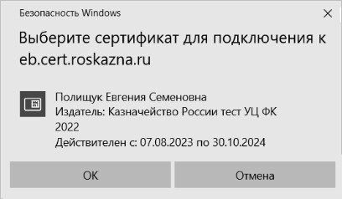
1. Окно сертификации пользователя
После прохождения авторизации откроется главная страница Личного кабинета пользователя, пример внешнего вида которой представлен на рисунке 2.
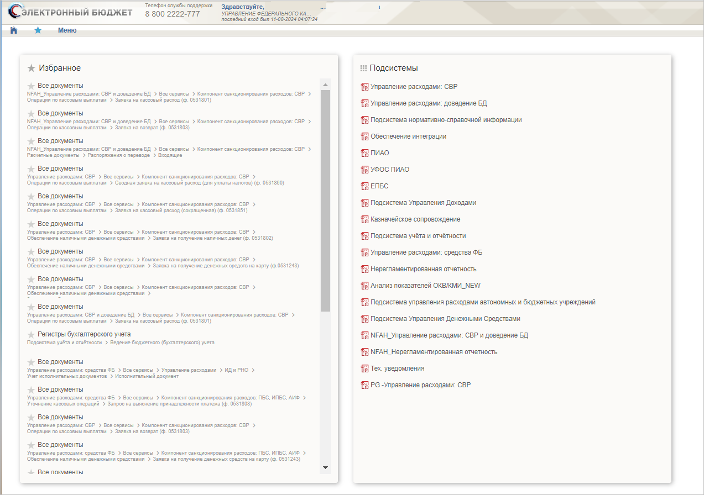
2. Главная страница веб-портала
Подробные сведения о Личном кабинете пользователя приведены в документе «Руководство работников (представителей) участников системы «Электронный бюджет» по работе с подсистемой системы «Электронный бюджет» на подсистему обеспечения интеграции подсистем (компонентов, модулей) государственной интегрированной информационной системы управления общественными финансами «Электронный бюджет», оператором которых является Федеральное казначейство.

Дополнительные настройки Подсистемы
Необходимо выполнить следующие настройки Подсистемы:
- На АРМ пользователя установлен сертификат, выданный для подключения к ЛК.
- Пользователю должны быть выданы права доступа, необходимые для выполнения операций.

Описание интерфейса, управляющих элементов и сообщений Компонента ДБД ПУР ЭБ
Для работы с ПУР ЭБ пользователю необходимо войти в ЛК с помощью интернет-браузеров Яндекс.Браузер, Сhromium-gost и других веб-обозревателей, версии которых включены в репозитории ОС, присутствующих в едином реестре российских программ для электронных вычислительных машин и баз данных Министерства цифрового развития, связи и массовых коммуникаций Российской Федерации.
Для просмотра перечня доступных документов пользователю необходимо нажать пункт «Меню» и на панели навигации выбрать раздел:
- «Управление расходами: доведение БД»;
- «Управление расходами: средства ФБ».
Далее пройти по навигации до необходимого раздела, после чего на интерфейсе отобразится перечень доступных документов в Подсистеме (рис. 3).
Активировать нужный рабочий интерфейс можно, выбрав соответствующий пункт меню (например, списковая форма «Все документы») и щелкнув по нему левой кнопкой мыши.

Навигация
Раздел «Меню» (далее – Меню) служит для выбора вида деятельности. В Меню представлен список всех соответствующих подсистем. При выборе в Меню какой-либо подсистемы в рабочей области отображается перечень доступных типов документов (рис. 3).
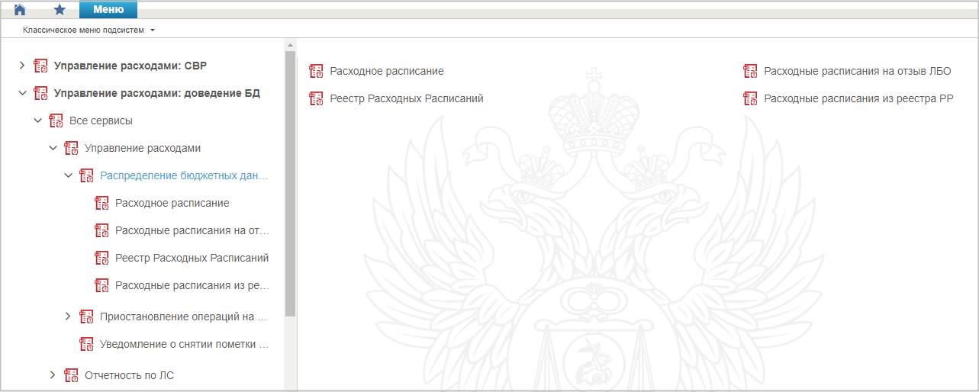
3. Раздел «Меню»
Для перехода к списковой форме документов определенного вида необходимо выполнить следующие действия:
- На панели «Меню» выбрать подсистему «Управление расходами: доведение БД» или «Управление расходами: средства ФБ».
- Далее, перемещаясь по дереву навигации, перейти к искомому виду документов. Например, перейти по пути «Управление расходами: доведение БД – Все сервисы – Управление расходами – Распределение бюджетных данных – Расходное расписание» и в рабочей области выбрать пункт «Все документы» (рис. 4). Откроется списковая форма всех документов «Расходное расписание».
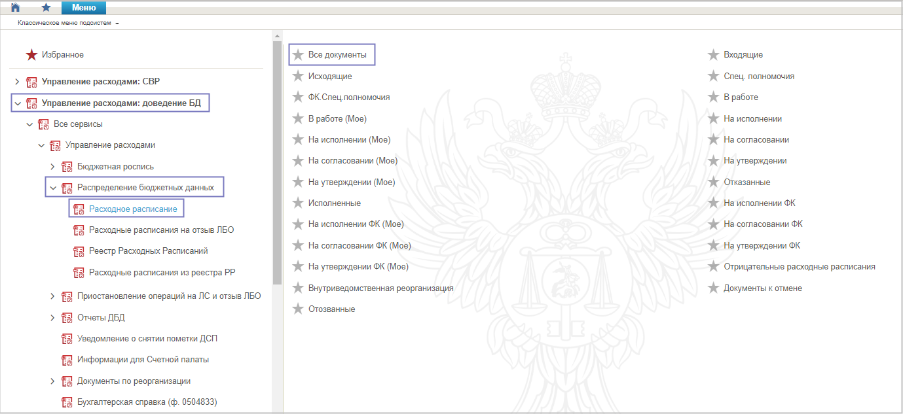
4. Переход к списковой форме документов

Списковая форма
Списковая форма содержит перечень экземпляров документов данного типа, доступных пользователю (рис. 5). Набор полей списковой формы зависит от атрибутов формируемых документов и может быть различным, в зависимости от выбранного справочника или документа.
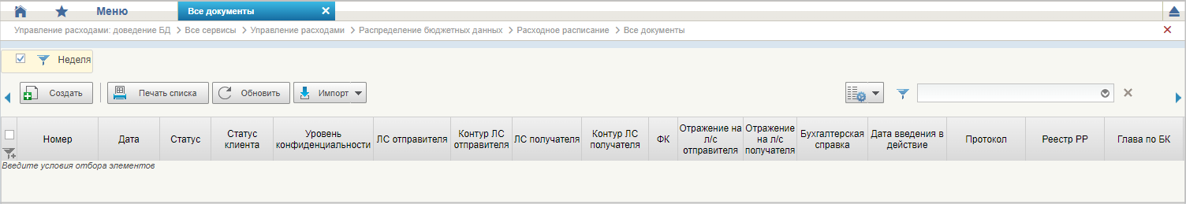
5. Списковая форма документов «Расходное расписание»
Набор отображаемых столбцов в табличной части можно изменить, используя инструмент настройки списка. Для этого нужно нажать правой кнопкой мыши на шапке таблицы списковой формы и в открывшемся списке выбрать опцию «Выбор колонок» (рис. 6).
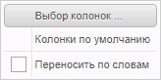
6. Меню действий с колонками
Появится окно с перечнем колонок: те реквизиты, рядом с которыми стоит галочка, отображаются в списковой форме. На рисунке 7 приведен пример выбора колонок для списковой формы всех документов «Сводная бюджетная роспись».
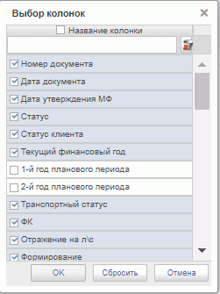
7. Окно «Выбор колонок» для выбора колонок СФ «Сводная бюджетная роспись»

Преднастроенный фильтр глубины отбора документов
Для каждого формуляра при открытии СФ предусмотрен преднастроенный фильтр глубины отбора документов «Актуальный список документов» за последний год/месяц/неделю с учетом настроек фильтр-папок, из которых вызывается СФ документа.
При вызове пользователем формуляра из меню навигации открывается СФ документа. По умолчанию в параметрах СФ указывается преднастроенный фильтр глубины отбора документов «Год»/«Месяц»/«Неделя» с учетом настроек фильтр-папок, из которых вызывается СФ документа (рис. 8).
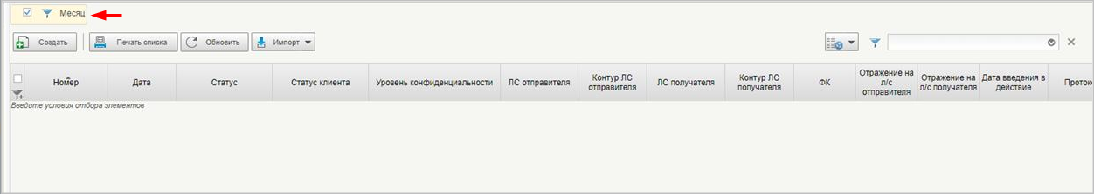
8. Списковая форма формуляра с предустановленным фильтром
Например: при поиске документов по статусам с преднастроенным фильтром «Месяц» на СФ будут выведены только документы за прошедший 31 календарный день.
При необходимости поиска документов за пределами преднастроенного фильтра пользователь может сбросить настройки посредством снятия галочки на преднастроенном фильтре (рис. 9).
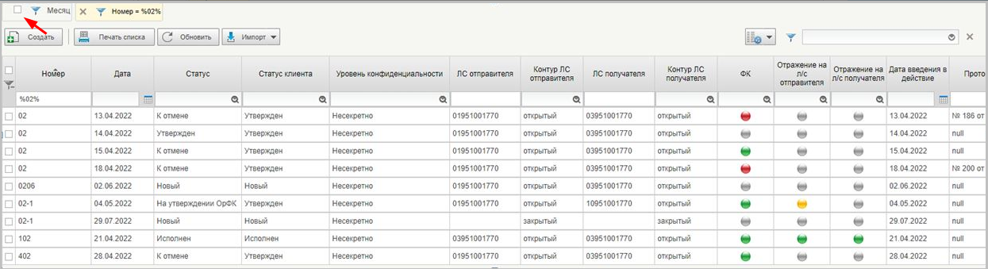
9. Сброс настройки на преднастроенном фильтре
К документам применяются фильтры:
- «Год» – равен: текущая системная дата минус 365 календарных дней;
- «Квартал» – равен: текущая системная дата минус 92 календарных дня;
- «Месяц» – равен: текущая системная дата минус 31 календарный день;
- «Неделя» – равен: текущая системная дата минус 7 календарных дней.
Для настройки фильтров необходимо выполнить следующие действия:
- Включить или отключить чекбокс преднастроенного фильтра в зависимости от необходимости.
- Осуществить фильтрацию документов по колонкам с помощью поля фильтров.
- При необходимости удалить ненужную фильтрацию в поле отображения сохраненных фильтров, нажав на крестик.
- Нажать на кнопку в рабочей области СФ.
Также есть возможность вывода на списковую форму всех реквизитов формуляра, не относящихся к табличной части.

Фильтр-папки
Для более оперативной работы в дереве навигации реализованы «Фильтр-папки», которые позволяют фильтровать документы по различным условиям. Для документа «Расходное расписание» фильтрация по папкам выполняется по условиям, описанным в таблице 4.
4. Фильтр-папки формуляра «Расходное расписание»
Наименование папки | Условия фильтрации
Все документы | Отображаются все актуальные экземпляры документов «Расходное расписание»
Входящие | Отображаются все экземпляры документов, которые получены клиентом
Исходящие | Отображаются все экземпляры документов, которые созданы клиентом
Спец. полномочия | Отображаются экземпляры документов, доступные для просмотра пользователем, в соответствии с назначенными ролями
В работе | Отображаются экземпляры документов в статусе «В работе», ответственным исполнителем в которых является текущий пользователь
В работе (Мое) | Отображаются экземпляры документов в статусе «Черновик», ответственным исполнителем в которых является текущий пользователь
На исполнении | Отображаются документы в статусе «На исполнении»
На исполнении (Мое) | Отображаются экземпляры документов в статусе «На исполнении», ответственным исполнителем в которых является текущий пользователь
На согласовании | Отображаются экземпляры документов в статусе «На согласовании»
На согласовании (Мое) | Отображаются экземпляры документов в статусе «На согласовании», ответственным за согласование которых на текущем этапе в соответствии с порядком согласования является текущий пользователь
На утверждении | Отображаются экземпляры документов в статусе «На утверждении»
На утверждении (Мое) | Отображаются экземпляры документов в статусе «На утверждении», ответственным за утверждение которых является текущий пользователь
Отказанные | Отображаются документы на статусе «Утвержден», для которых в фонарной группе «ФК» отражается красный сигнал
Исполненные | Отображаются документы в статусе «Исполнен»
На исполнении ФК | Отображаются документы в статусе «На исполнении ОрФК»
На согласовании ФК | Отображаются документы в статусе «На согласовании ОрФК»
На утверждении ФК | Отображаются документы в статусе «На утверждении ОрФК»
Отрицательные расходные расписания | Отображаются все документы с типом РР – «отрицательное»
Внутриведомственная реорганизация | Отображаются все РР УБП, участвующего в реорганизации
Документы к отмене | Отображаются документы в статусе «К отмене»
Отозванные | Отображаются экземпляры документов на статусе «Отозван»

Панель инструментов
На панели инструментов списковой формы находится набор функций (кнопок), вызывающих доступные действия над экземплярами документов, и элементы настройки формы. Описание кнопок панели инструментов представлено в таблице 5.
5. Описание функциональных кнопок
Вид кнопки на интерфейсе | Значение кнопки (действия, функции)
 | Создать новый документ – при нажатии на кнопку открывается окно с активными полями для ввода данных
 | Добавить вложение – при нажатии на кнопку открывается окно для добавления вложения документа
 | Открыть документ на редактирование – при нажатии на кнопку открывается окно для просмотра введенных данных с возможностью редактирования
 | Открыть документ на просмотр – при нажатии на кнопку открывается окно для просмотра введенных данных без возможности редактирования
Удалить – удаление документа из Системы.
В корзину – удаление документа в корзину
 | Печать списка – вывод на печать выбранных документов
 | Пользовательский фильтр – вызывает окно для задания параметров поиска по документам
 | Обновить список документов – обновление списка документов на интерфейсе
 | Применить фильтр
 | Сбросить фильтр (находится справа от элемента «Пользовательский фильтр»)
 | Печать документа
 | Экспорт – выгрузка документа в формате текстового файла или XML-файла в утвержденных форматах ТФО
 | Импорт – загрузка файла в текстовом формате в Систему в утвержденных форматах ТФО
 | Копия – создать новый документ с данными, скопированными из выбранного документа (без вложения)
 | Копия с вложениями – создать новый документ с данными, скопированными из выбранного документа (с вложением/без вложения)
 | Подписать – наложение на документ электронной подписи
 | Проверка подписи – проверка наложенной ранее на документ электронной подписи
 | Удаление подписи – удаление наложенной ранее на документ электронной подписи
 | «Направить на согласование» – при нажатии на кнопку открывается диалоговое окно заполнения сведений по согласующим и утверждающим документ пользователям
 | «Согласовать» – при нажатии на кнопку открывается диалоговое окно с вариантами решения.  «Утвердить» – при нажатии на кнопку открывается диалоговое окно с вариантами решения.  «Взять в работу» – при нажатии на кнопку документ на статусе «Не согласован» переводится в статус «Черновик».  «Создать новую версию документа» – при нажатии на кнопку текущему документу проставляется флаг актуальности «Не актуален», создаётся новый документ на основе текущего с флагом актуальности «Актуален»
 | Редактировать лист согласования – при нажатии на кнопку открывается окно для указания согласующего и утверждающего
 | Настройки списковой формы – при нажатии на кнопку открывается окно для задания параметров списковой формы
 | Проверка документа – при нажатии на кнопку выполняются контроли документа в статусе «Черновик». В случае успешного прохождения контролей, документ переходит в статус «Проверен». При неуспешном прохождении контролей, документ переходит в статус «К отмене»
 | На редактирование – при нажатии на кнопку выполняется перевод документов, находящихся в статусах «Проверен», «К отмене» в статус «Черновик», в котором поля документа доступны для редактирования
 | На повторную обработку – при нажатии на кнопку выполняется повторный контроль документов в статусе «К отмене». В случае успешного прохождения контролей, документ переходит в статус «Проверен». При неуспешном прохождении контролей, документ переходит в статус «К отмене»
 | Регистрация – при нажатии на кнопку осуществляется регистрация документов в статусе «Проверен»
 | Выбрать родительский документ – при нажатии на кнопку открывается окно для выбора родительского документа
 | Повторная отправка – при нажатии на кнопку осуществляется повторная отправка во внешнюю систему

Работа с формуляром (визуальной формой документа)
Перечень типовых операций при работе с формуляром (визуальной формой документа) представлен ниже:
- заполнение полей данными путем ручного ввода;
- заполнение полей данными путем выбора из выпадающего списка;
- заполнение полей данными путем выбора из справочника/календаря;
- заполнение табличной части формуляра;
- сохранение документа.
Для заполнения поля с помощью ручного ввода необходимо выбрать курсором доступное поле с белым фоном (рис. 10) и вручную ввести необходимую информацию. Поля с серым фоном недоступны для ручного заполнения, данные в них отображаются автоматически.
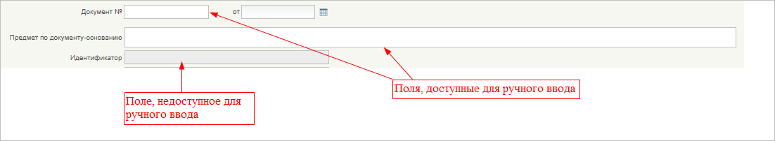
10. Пример полей ВФ для ручного ввода
Для заполнения полей путем выбора из выпадающего списка необходимо нажать курсором на знак стрелки внутри поля документа и в выпадающем списке выбрать необходимый вариант. Пример работы представлен на рисунке 11.
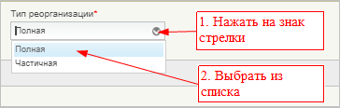
11. Пример полей ВФ с выбором из выпадающего списка
Для заполнения полей данными путем выбора из справочника или календаря необходимо нажать курсором на значок справа от поля:
– для открытия справочника;
– для открытия календаря.
Пример приведен на рисунке 12.
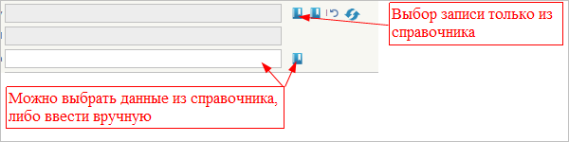
12. Пример заполнения поля с помощью выбора данных из справочника
После нажатия на кнопку вызова справочника откроется визуальная форма для выбора необходимых данных из перечня в справочнике. Требуется с помощью курсора выбрать нужную запись и нажать кнопку «Ок». Пример приведен на рисунке 13.
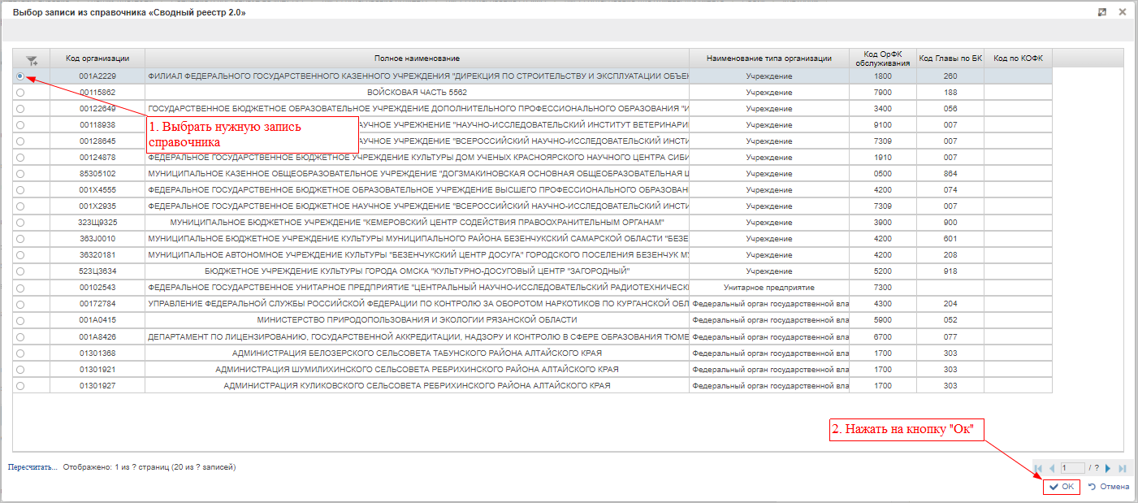
13. Действия при выборе данных из справочника
После нажатия на кнопку вызова календаря откроется справочник «Календарь». С помощью стрелок в шапке справочника необходимо выбрать месяц и год, а в табличной части справочника – число месяца. Пример представлен на рисунке 14.
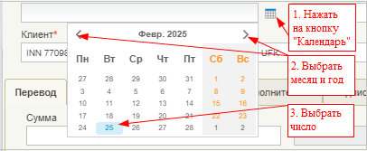
14. Пример выбора даты в календаре
На визуальной форме помимо блока с полями для заполнений данными нередко присутствует табличная часть. Это блок, сформированный в виде построчной таблицы. Пример табличного блока приведен на рисунке 15.
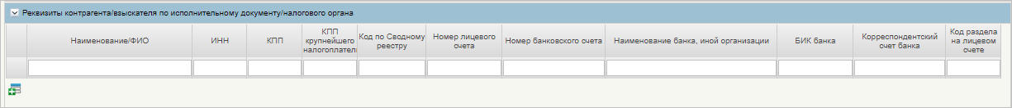
15. Пример табличной части на визуальной форме формуляра
По умолчанию в табличной части доступна для заполнения только одна строка. Правила заполнения полей строки аналогичны общим правилам заполнения полей формуляра, описанным выше.
Для добавления последующих строк в таблице необходимо нажать на кнопку , расположенную под нижней строкой таблицы. Добавится новая строка, доступная для заполнения данными.
При наличии двух и более строк с данными возможно копирование или удаление выбранной строки. Пример работы с табличной частью приведен на рисунке 16.
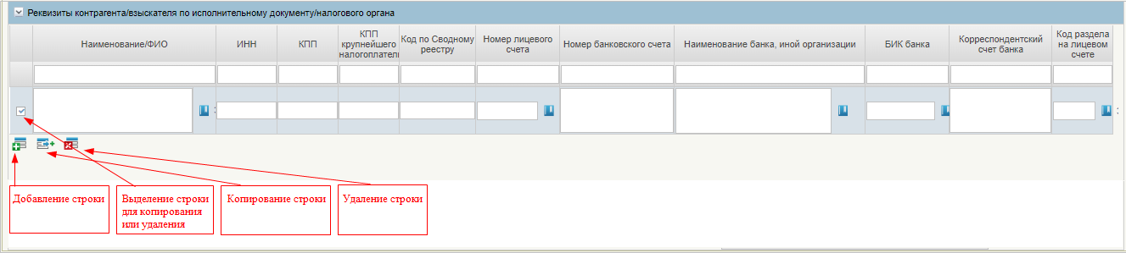
16. Возможные действия в табличной части
После заполнения/редактирования полей формуляра (визуальной формы документа) требуется сохранить данные. Для этого необходимо нажать на одну из следующих кнопок, расположенных в правом верхнем углу визуальной формы:
– сохранить данные;
– сохранить данные и закрыть окно;
– закрыть без сохранения.

Формирование и ведение справочников
В подсистеме управления расходами используются следующие справочники:
- «Сводный реестр 2.0»;
- «Лицевые счета 2.0»;
- «Бюджеты»;
- «КБК Главы 2.0»;
- «КБК ФКР 2.0»;
- «КБК Виды расходов»;
- «КБК КЦСР 2.0»;
- «КБК Расходы»;
- «Виды специальных указаний»;
- «Аналитические коды»;
- «Шаблон листа согласования ДБД»;
- «КБК Источники»;
- «Календарь»;
- «КБК Виды источников 2.0».

Заполнение справочника «Шаблон листа согласования»

Порядок заполнения справочника «Шаблон листа согласования»
Для начала работы со справочником «Шаблон листа согласования» необходимо выполнить следующие действия:
- На панели «Меню» выбрать ветку «Управление расходами: доведение БД – Все сервисы» или «Управление расходами: средства ФБ – Все сервисы – Управление расходами».
- Далее, перемещаясь по дереву навигации, развернуть ветку «Справочники» и выбрать справочник «Шаблон листа согласования (Клиент)».
- Нажать кнопку (Создать новый документ).
Откроется визуальная форма экземпляра формуляра «Шаблон листа согласования» с возможностью ее редактирования (рис. 17 – 18).
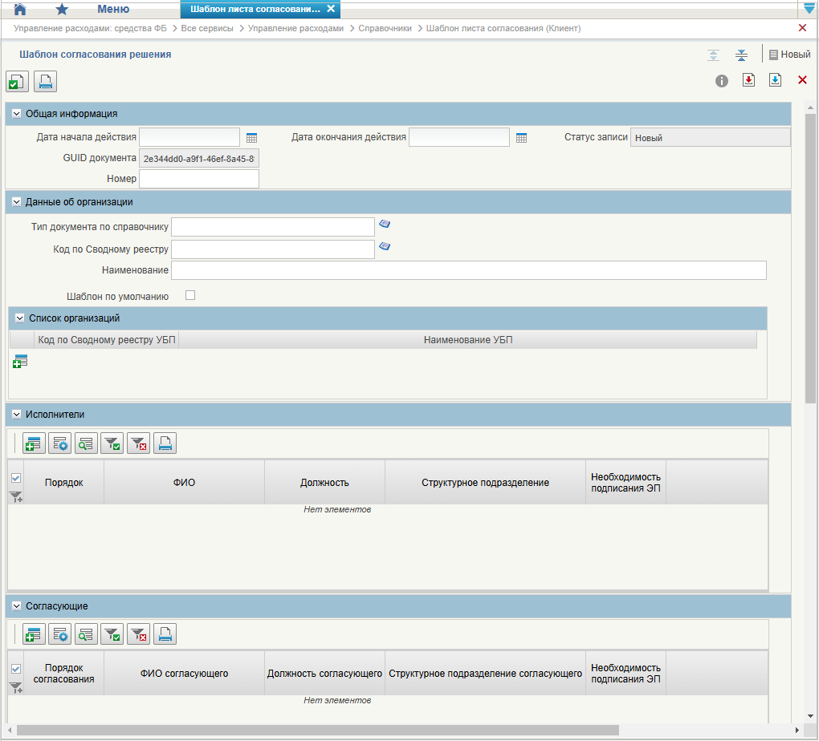
17. Визуальная форма экземпляра формуляра «Шаблон листа согласования» (начало)
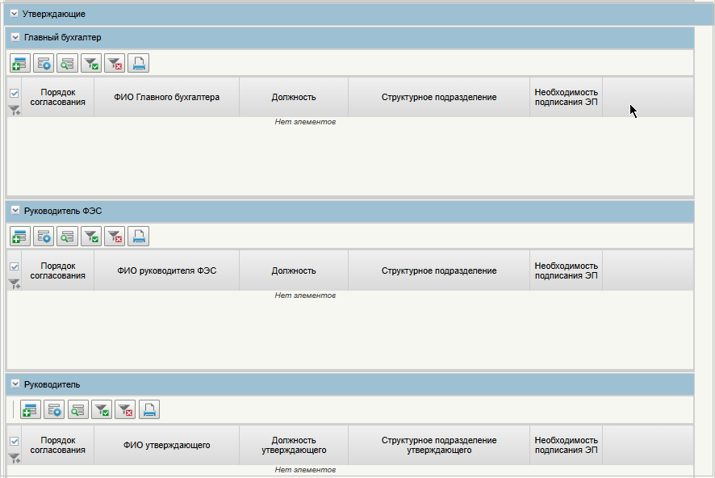
18. Визуальная форма экземпляра формуляра «Шаблон листа согласования» (окончание)
- В открывшейся визуальной форме экземпляра формуляра «Шаблон листа согласования» необходимо вручную заполнить реквизиты, приведённые в таблице 6. Реквизиты, не указанные в таблице, заполняются автоматически.
6. Описание полей формуляра «Шаблон листа согласования»
Наименование реквизита | Описание реквизита
Блок «Общая информация»
Дата начала действия | Выбор из календаря или автоматическое заполнение текущей датой
Дата окончания действия | Выбор из календаря или автоматическое заполнение текущей датой
Номер | Указывается вручную
Блок «Данные об организации»
Тип документа по справочнику | Выбор значения из справочника «Типы документов
Код по Сводному реестру | Указывается код по Сводному реестру. Заполняется вручную выбором актуальной записи из справочника «Сводный реестр»
Наименование | Заполняется автоматически наименованием организации, от имени которой заполняется текущий ШЛС, на основании указанного кода в реквизите «Код по Сводному реестру»
Шаблон по умолчанию | Чекбокс. В положении «Да» (вкл.) устанавливает данный ШЛС как шаблон по умолчанию
Табличная часть
Блок «Список организаций»
Код по Сводному реестру УБП | Указывается код УБП по Сводному реестру. Заполняется вручную выбором актуальной записи из справочника «Сводный реестр»
Наименование УБП | Заполняется автоматически наименованием УБП на основании указанного кода в реквизите «Код по Сводному реестру УБП»
Блок «Исполнители»
Порядок | Указывается очередность исполнения от 1 по порядку. При параллельном исполнении указываются одинаковые цифры, при последовательном цифры по порядку
ФИО | Выбор из списка справочника «Организационно-штатная структура»
Необходимость подписания ЭП | Чекбокс. В положении «Да» (вкл.) указывается необходимость подписания ЭП пользователя
Блок «Согласующие»
Порядок согласования | Указывается очередность согласования от 1 по порядку. При параллельном согласовании указываются одинаковые цифры, при последовательном цифры по порядку
ФИО согласующего | Выбор из списка справочника «Организационно-штатная структура»
Необходимость подписания ЭП | Указывается необходимость подписания ЭП пользователя (выбор из значений «Да»/«Нет»)
Блок «Утверждающие»
Табличная часть «Главный бухгалтер»
Порядок согласования | Указывается очередность согласования от 1 по порядку. При параллельном согласовании указываются одинаковые цифры, при последовательном цифры по порядку
ФИО Главного бухгалтера | Выбор из списка справочника «Организационно-штатная структура»
Необходимость подписания ЭП | Чекбокс. В положении «Да» (вкл.) указывается необходимость подписания ЭП пользователя
Табличная часть «Руководитель ФЭС»
Порядок согласования | Указывается очередность согласования от 1 по порядку. При параллельном согласовании указываются одинаковые цифры, при последовательном цифры по порядку
ФИО Руководителя ФЭС | Выбор из списка справочника «Организационно-штатная структура»
Необходимость подписания ЭП | Чекбокс. В положении «Да» (вкл.) указывается необходимость подписания ЭП пользователя
Табличная часть «Руководитель»
Порядок согласования | Указывается очередность согласования от 1 по порядку. При параллельном согласовании указываются одинаковые цифры, при последовательном цифры по порядку
ФИО утверждающего | Выбор из списка справочника «Организационно-штатная структура»
Необходимость подписания ЭП | Чекбокс. В положении «Да» (вкл.) указывается необходимость подписания ЭП пользователя
- При необходимости в разделах «Исполнители», «Согласующие», «Утверждающие» добавить в табличную часть строки для указания пользователей, имеющих на это права. После добавления пользователя в табличную часть в нужном формуляре заполнится вкладка «Лист согласования»
Примечание. В случае, если в организации отсутствует главный бухгалтер (организации с неполным составом утверждающих), то руководитель, помимо утверждающего, должен получить роль главного бухгалтера. Допустимые для главного бухгалтера роли перечислены в табличной части «Описание набора ЭП» справочника «Типы документов» (для типа документа, на который создается шаблон).
- Существуют последовательные и параллельные процессы исполнения/согласования/утверждения.
Последовательное согласование необходимо в случае, если нескольким пользователям нужно выполнить операцию по исполнению/согласованию/утверждению друг за другом. Для этого в поле «Порядок согласования» указывают цифры по порядку, например «1, 2, 3» в зависимости от количества пользователей.
Процесс параллельного исполнения/согласования/утверждения необходим в случае:
- если у нескольких пользователей есть возможность исполнения/согласования/утверждения, но при этом выполнять данную функцию должен один;
- если один из пользователей отсутствует, например, в отпуске.
В поле «Порядок согласования» указываются одинаковые цифры, например, «1, 1, 1» в зависимости от количества пользователей. В этом случае последовательный характер процессов исполнения/согласования/утверждения отсутствует и операции выполняются независимо друг от друга.
- Для проверки документа нажать кнопку (Проверить документ).
- После прохождения всех контролей необходимо сохранить экземпляр формуляра «Шаблон листа согласования», нажав на кнопку «Сохранить» окна «Результаты проверки».
- Далее необходимо закрыть экземпляр формуляра «Шаблон листа согласования», нажав кнопку (Закрыть окно редактирования) в верхнем правом углу.
- Можно также воспользоваться кнопкой (Сохранить изменения и закрыть окно) или кнопкой (Сохранить изменения) и кнопкой (Закрыть окно редактирования).

Использование сохраненных записей справочника «Шаблон листа согласования»
При создании новых документов, используемых при распределении и доведении бюджетных ассигнований, лимитов бюджетных обязательств и предельных объемов финансирования, для настройки листа согласования можно воспользоваться сохраненными записями справочника «Шаблон листа согласования». Для этого необходимо на вкладке «Лист согласования» в верхнем левом углу нажать на активную ссылку . Для выбора будут доступны шаблоны, в которых исполнителем указан текущий пользователь.

Общие справочники
Общие справочники, приведенные в данном разделе в качестве обзорной информации, доступны пользователям ПУР ЭБ исключительно для просмотра.
Для просмотра справочников необходимо выполнить следующие действия:
- На панели «Меню» выбрать ветку «Управление расходами: доведение БД – Все сервисы» или «Управление расходами: средства ФБ – Все сервисы – Управление расходами».
- Далее, перемещаясь по дереву навигации, развернуть ветку «Справочники» (рис. 19).
- Выбрать нужный справочник из списка доступных. Список доступных справочников может меняться в зависимости от пользовательских настроек.
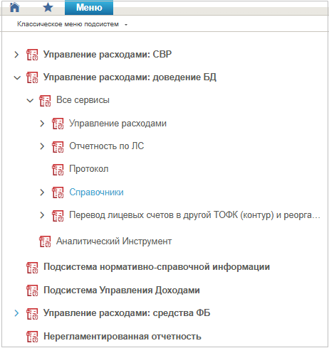
19. Пункт меню «Справочники»
Перечень справочников, присутствующих в списке:
- Учет и Отчетность:
- Структуры документов для учета;
- Справочник отчетов по ЛС;
- Настройка запросов к ПУиО;
- Перечень показателей состояния лицевого счета;
- Показатели состояния лицевого счета;
- Общероссийские классификаторы:
- Общероссийский классификатор территорий муниципальных образований (ОКТМО);
- Общероссийский классификатор стран мира (ОКСМ);
- Общероссийский классификатор единиц измерения (ОКЕИ);
- Общероссийский классификатор валют (ОКВ);
- Таблица соответствия КБК;
- ГРБС, необслуживающиеся в ЭБ;
- Шаблон листа согласования (Клиент);
- Виды НПА (Законодательные и иные правовые акты, определяющие расходные обязательства РФ);
- Объекты капитальных вложений (ОКВ/ОКС);
- Коды глав (ведомств);
- Коды видов расходов;
- Коды по ФКР;
- Коды целей субсидий/субвенций;
- Коды направлений расходов;
- Коды по КЦСР;
- Коды бюджетной классификации (КБК);
- Коды бюджетной классификации Расходы (КБК);
- Коды бюджетной классификации Доходы (КБК);
- Единый государственный реестр юридических лиц (ЕГРЮЛ);
- Сводный реестр;
- Лицевые счета;
- ТОФК;
- Бюджеты;
- Таблица соответствия кодов ОКАТО кодам ОКТМО;
- Таблица соответствия Видов Типам;
- Виды соглашений МФ;
- Схема кооперации;
- Группировка показателей ЛС;
- Календарь;
- КБК Виды источников 2.0;
- Причины отказа;
- Типы контролей;
- Сферы бюджетного планирования;
- Департаменты МФ РФ;
- Виды специальных указаний;
- БА, ЛБО за счет целевых иностранных кредитов и перечень ПНО;
- Виды дополнительной информации для внесения в роспись;
- Виды изменений СБР;
- Виды оснований для внесения изменений в Роспись (По вопросу);
- Аналитические коды;
- Количество лет бюджетного планирования;
- Иерархия КБК;
- Перечень кодов мероприятий по информатизации;
- Взаимодействие с внешними системами;
- Период действия ПОФР;
- КБК Источники;
- Контрольные сроки обработки документов;
- Центр компетенции;
- Связи документов;
- Список организаций, которым не доступны функции формирования документов в ЕИС;
- Соответствие групп расходов и допустимых авансовых платежей;
- Настройки;
- Перечень НПА;
- Соответствие типов БС и ЛС;
- Банковские счета ФК;
- Российские Банки;
- Соответствие центров специализации и расчётных центров;
- Соответствие банковского счёта ТОФК (40116) организации, включённой в Сводный реестр;
- Составы управлений Федерального Казначейства;
- Банковские карты;
- Основания платежа;
- Статусы плательщика;
- Реестр ИП и КФХ;
- Версии документов (отчетов);
- Правила определения группы рискоемкости;
- Разделы лицевого счета;
- Национальные (федеральные) проекты;
- Реестр приостанавливаемых операций;
- Аналитические коды доходов и источников;
- Виды деятельности (источники средств);
- Символы кассовой отчетности;
- Книга регистрации казначейских счетов;
- Перечень специализаций;
- Соответствия кодов видов расходов кодам видов выплат на банковские карты «Мир» физических лиц;
- Коды субсидий НУБП;
- Курсы валют;
- Склонения валютных единиц;
- Информационные системы.

Справочник «Структуры документов для учета»
- На панели «Меню» выбрать ветку «Управление расходами: доведение БД – Все сервисы» или «Управление расходами: средства ФБ – Все сервисы – Управление расходами».
- Далее, перемещаясь по дереву навигации, развернуть ветку «Справочники – Учет и Отчетность».
- Выбрать справочник «Структуры документов для учета» (рис. 20).
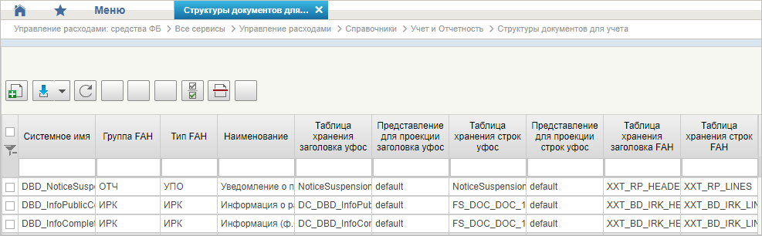
20. Справочник «Структуры документов для учета»
Перечень полей списковой формы, присутствующих в справочнике по умолчанию:
- Системное имя;
- Группа FAH;
- Тип FAH;
- Наименование;
- Таблица хранения заголовка УФОС;
- Представление для проекции заголовка УФОС;
- Таблица хранения строк УФОС;
- Представление для проекции строк УФОС;
- Таблица хранения заголовка FAH;
- Таблица хранения строк FAH.

Справочник «Справочник отчетов по ЛС»
- На панели «Меню» выбрать ветку «Управление расходами: доведение БД – Все сервисы» или «Управление расходами: средства ФБ – Все сервисы – Управление расходами».
- Далее, перемещаясь по дереву навигации, развернуть ветку «Справочники – Учет и Отчетность».
- Выбрать справочник «Справочник отчетов по ЛС» (рис. 21).
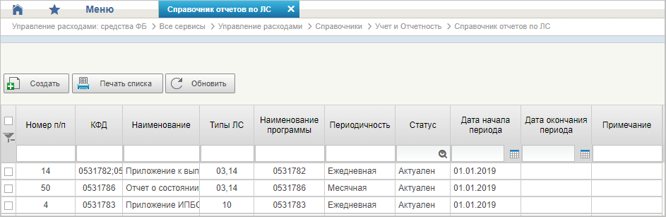
21. Справочник «Справочник отчетов по ЛС»
Перечень полей, присутствующих в справочнике по умолчанию:
- Номер п/п;
- КФД;
- Наименование;
- Типы ЛС;
- Наименование программы;
- Периодичность;
- Статус;
- Дата начала периода;
- Дата окончания периода;
- Примечание.

Справочник «Настройка запросов к ПУиО»
- На панели «Меню» выбрать ветку «Управление расходами: доведение БД – Все сервисы» или «Управление расходами: средства ФБ – Все сервисы – Управление расходами».
- Далее, перемещаясь по дереву навигации, развернуть ветку «Справочники – Учет и Отчетность».
- Выбрать справочник «Настройка запросов к ПУиО» (рис. 22).
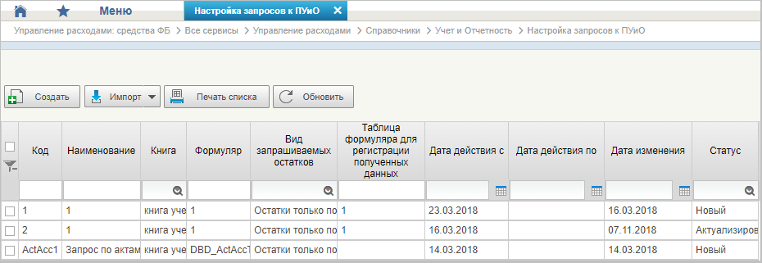
22. Справочник «Настройка запросов к ПУиО»
Перечень полей, присутствующих в справочнике по умолчанию:
- Код;
- Наименование;
- Книга;
- Формуляр;
- Вид запрашиваемых остатков;
- Таблица формуляра для регистрации полученных данных;
- Дата действия с;
- Дата действия по;
- Дата изменения;
- Статус.

Справочник «Перечень показателей состояния лицевого счета»
- На панели «Меню» выбрать ветку «Управление расходами: доведение БД – Все сервисы» или «Управление расходами: средства ФБ – Все сервисы – Управление расходами».
- Далее, перемещаясь по дереву навигации, развернуть ветку «Справочники – Учет и Отчетность».
- Выбрать справочник «Перечень показателей состояния лицевого счета» (рис. 23).
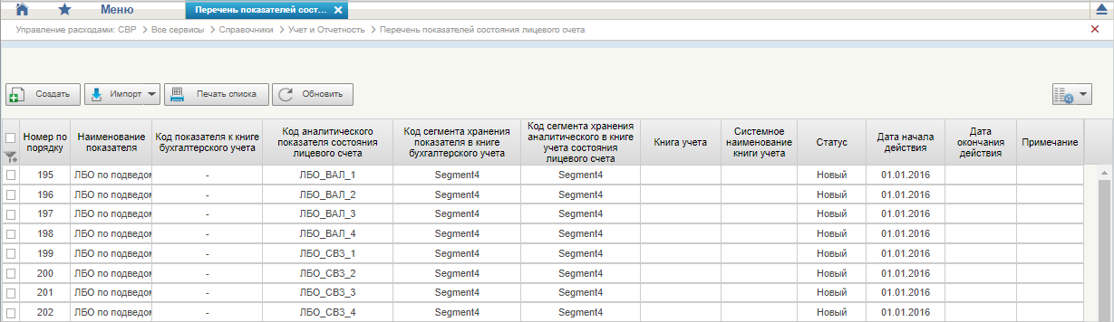
23. Справочник «Перечень показателей состояния лицевого счета»
Перечень полей, присутствующих в справочнике по умолчанию:
- Номер по порядку;
- Наименование показателя;
- Код показателя к книге бухгалтерского учета;
- Код аналитического показателя состояния лицевого счета;
- Код сегмента хранения показателя в книге бухгалтерского учета;
- Код сегмента хранения аналитического в книге учета состояния лицевого счета;
- Книга учета;
- Системное наименование книги учета;
- Статус;
- Дата начала действия;
- Дата окончания действия;
- Примечание.

Справочник «Показатели состояния лицевого счета»
- На панели «Меню» выбрать ветку «Управление расходами: доведение БД – Все сервисы» или «Управление расходами: средства ФБ – Все сервисы – Управление расходами».
- Далее, перемещаясь по дереву навигации, развернуть ветку «Справочники – Учет и Отчетность».
- Выбрать справочник «Показатели состояния лицевого счета» (рис. 24).
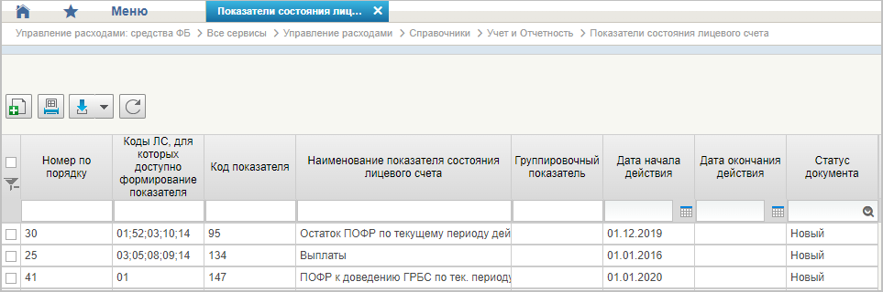
24. Справочник «Показатели состояния лицевого счета»
Перечень полей, присутствующих в справочнике по умолчанию:
- Номер по порядку;
- Коды ЛС, для которых доступно формирование показателя;
- Код показателя;
- Наименование показателя состояния лицевого счета;
- Группировочный показатель;
- Дата начала действия;
- Дата окончания действия;
- Статус документа.

Справочник «Общероссийский классификатор территорий муниципальных образований (ОКТМО)»
- На панели «Меню» выбрать ветку «Управление расходами: доведение БД – Все сервисы» или «Управление расходами: средства ФБ – Все сервисы – Управление расходами».
- Далее, перемещаясь по дереву навигации, развернуть ветку «Справочники – Общероссийские классификаторы».
- Выбрать справочник «Общероссийский классификатор территорий муниципальных образований (ОКТМО)» (рис. 25).
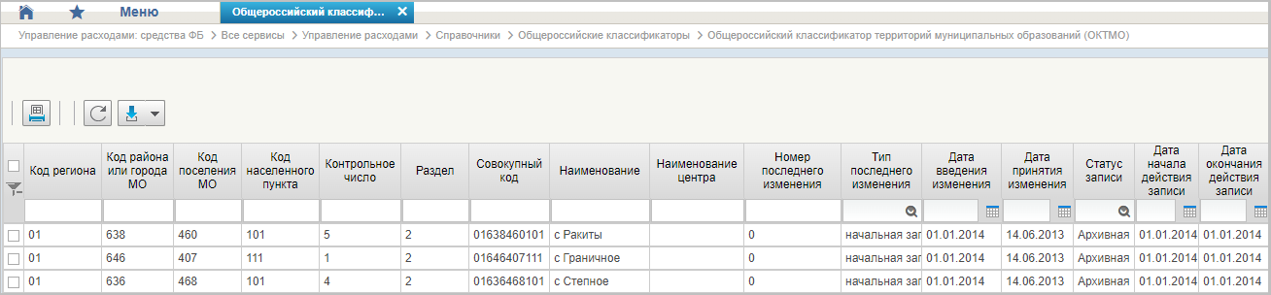
25. Справочник «Общероссийский классификатор территорий муниципальных образований (ОКТМО)»
Перечень полей, присутствующих в справочнике по умолчанию:
- Код региона;
- Код района или города МО;
- Код поселения МО;
- Код населенного пункта;
- Контрольное число;
- Раздел;
- Совокупный код;
- Наименование;
- Наименование центра;
- Номер последнего изменения;
- Тип последнего изменения;
- Дата введения изменения;
- Дата принятия изменения;
- Статус записи;
- Дата начала действия записи;
- Дата окончания действия записи.

Справочник «Общероссийский классификатор стран мира (ОКСМ)»
- На панели «Меню» выбрать ветку «Управление расходами: доведение БД – Все сервисы» или «Управление расходами: средства ФБ – Все сервисы – Управление расходами».
- Далее, перемещаясь по дереву навигации, развернуть ветку «Справочники – Общероссийские классификаторы».
- Выбрать справочник «Общероссийский классификатор стран мира (ОКСМ)» (рис. 26).
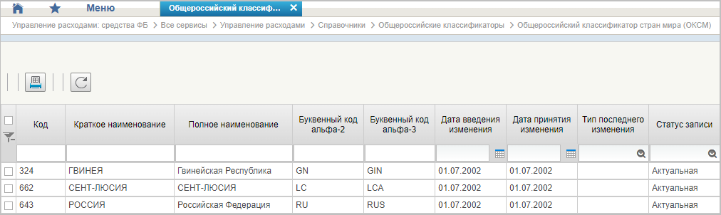
26. Справочник «Общероссийский классификатор стран мира (ОКСМ)»
Перечень полей, присутствующих в справочнике по умолчанию:
- Код;
- Краткое наименование;
- Полное наименование;
- Буквенный код альфа-2;
- Буквенный код альфа-3;
- Дата введения изменения;
- Дата принятия изменения;
- Тип последнего изменения;
- Статус записи.

Справочник «Общероссийский классификатор единиц измерения (ОКЕИ)»
- На панели «Меню» выбрать ветку «Управление расходами: доведение БД – Все сервисы» или «Управление расходами: средства ФБ – Все сервисы – Управление расходами».
- Далее, перемещаясь по дереву навигации, развернуть ветку «Справочники – Общероссийские классификаторы».
- Выбрать справочник «Общероссийский классификатор единиц измерения (ОКЕИ)» (рис. 27).
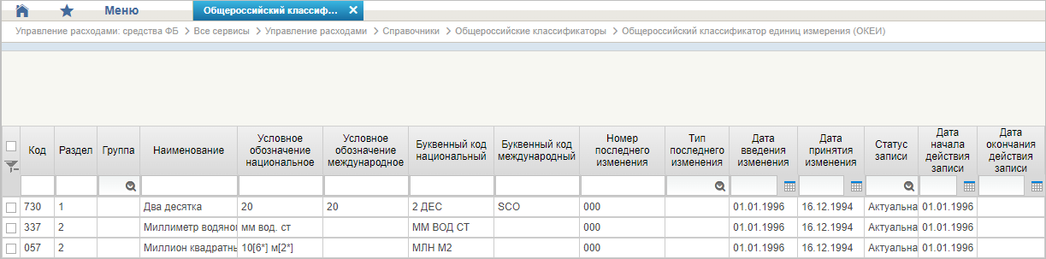
27. Справочник «Общероссийский классификатор единиц измерения (ОКЕИ)»
Перечень полей, присутствующих в справочнике по умолчанию:
- Код;
- Раздел;
- Группа;
- Наименование;
- Условное обозначение национальное;
- Условное обозначение международное;
- Буквенный код национальный;
- Буквенный код международный;
- Номер последнего изменения;
- Тип последнего изменения;
- Дата введения изменения;
- Дата принятия изменения;
- Статус записи;
- Дата начала действия записи;
- Дата окончания действия записи.

Справочник «Общероссийский классификатор валют (ОКВ)»
- На панели «Меню» выбрать ветку «Управление расходами: доведение БД – Все сервисы» или «Управление расходами: средства ФБ – Все сервисы – Управление расходами».
- Далее, перемещаясь по дереву навигации, развернуть ветку «Справочники – Общероссийские классификаторы».
- Выбрать справочник «Общероссийский классификатор валют (ОКВ)» (рис. 28).
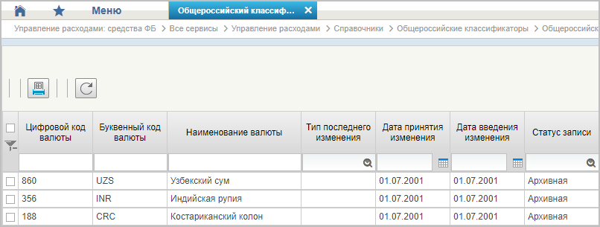
28. Справочник «Общероссийский классификатор валют (ОКВ)»
Перечень полей, присутствующих в справочнике по умолчанию:
- Цифровой код валюты;
- Буквенный код валюты;
- Наименование валюты;
- Тип последнего изменения;
- Дата принятия изменения;
- Дата введения изменения;
- Статус записи.

Справочник «Таблица соответствия КБК»
- На панели «Меню» выбрать ветку «Управление расходами: доведение БД – Все сервисы» или «Управление расходами: средства ФБ – Все сервисы – Управление расходами».
- Далее, перемещаясь по дереву навигации, развернуть ветку «Справочники».
- В рабочей области выбрать справочник «Таблица соответствия КБК» (рис. 29).
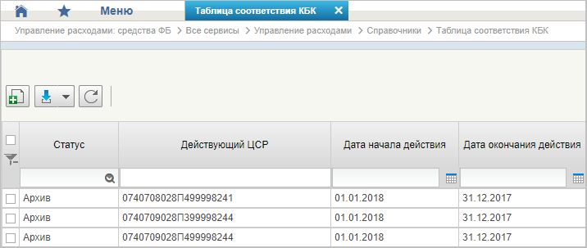
29. Справочник «Таблица соответствия КБК»
Перечень полей, присутствующих в справочнике по умолчанию:
- Статус;
- Действующий ЦСР;
- Дата начала действия;
- Дата окончания действия.

Справочник «ГРБС, необслуживающиеся в ЭБ»
- На панели «Меню» выбрать ветку «Управление расходами: доведение БД – Все сервисы» или «Управление расходами: средства ФБ – Все сервисы – Управление расходами».
- Далее, перемещаясь по дереву навигации, развернуть ветку «Справочники».
- Выбрать справочник «ГРБС, необслуживающиеся в ЭБ» (рис. 30).
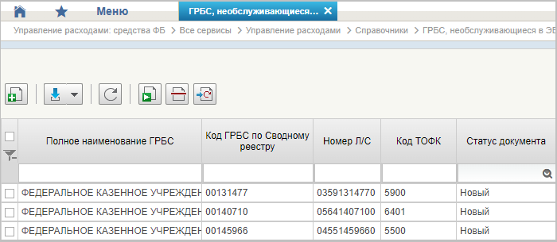
30. Справочник «ГРБС, необслуживающиеся в ЭБ»
Перечень полей, присутствующих в справочнике по умолчанию:
- Полное наименование ГРБС;
- Код ГРБС по Сводному реестру;
- Номер Л/С;
- Код ТОФК;
- Статус документа.

Справочник «Виды НПА (Законодательные и иные правовые акты, определяющие расходные обязательства РФ)»
- На панели «Меню» выбрать ветку «Управление расходами: доведение БД – Все сервисы» или «Управление расходами: средства ФБ – Все сервисы – Управление расходами».
- Далее, перемещаясь по дереву навигации, развернуть ветку «Справочники».
- Выбрать справочник «Виды НПА (Законодательные и иные правовые акты, определяющие расходные обязательства РФ)» (рис. 31).
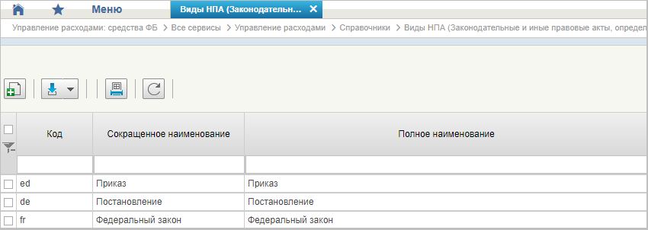
31. Справочник «Виды НПА (Законодательные и иные правовые акты, определяющие расходные обязательства РФ)»
Перечень полей, присутствующих в справочнике по умолчанию:
- Код;
- Сокращенное наименование;
- Полное наименование.

Справочник «Объекты капитальных вложений (ОКВ/ОКС)»
- На панели «Меню» выбрать ветку «Управление расходами: доведение БД – Все сервисы» или «Управление расходами: средства ФБ – Все сервисы – Управление расходами».
- Далее, перемещаясь по дереву навигации, развернуть ветку «Справочники».
- Выбрать справочник «Объекты капитальных вложений (ОКВ/ОКС)» (рис. 32).
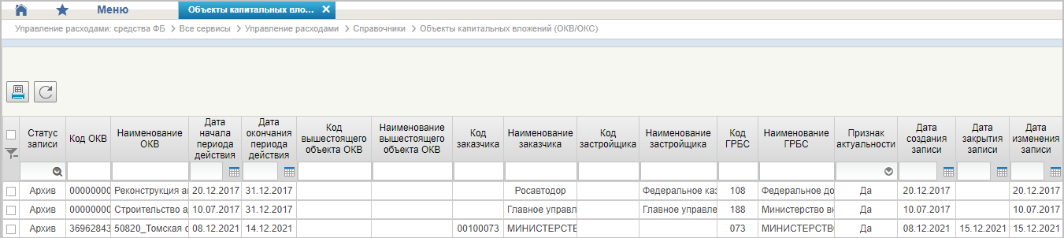
32. Справочник «Объекты капитальных вложений (ОКВ/ОКС)»
Перечень полей, присутствующих в справочнике по умолчанию:
- Статус записи;
- Код ОКВ;
- Наименование ОКВ;
- Дата начала периода действия;
- Дата окончания периода действия;
- Код вышестоящего объекта ОКВ;
- Наименование вышестоящего объекта ОКВ;
- Код заказчика;
- Наименование заказчика;
- Код застройщика;
- Наименование застройщика;
- Код ГРБС;
- Наименование ГРБС;
- Признак актуальности;
- Дата создания записи;
- Дата закрытия записи;
- Дата изменения записи.

Справочник «Коды глав (ведомств)»
- На панели «Меню» выбрать ветку «Управление расходами: доведение БД – Все сервисы» или «Управление расходами: средства ФБ – Все сервисы – Управление расходами».
- Далее, перемещаясь по дереву навигации, развернуть ветку «Справочники».
- Выбрать справочник «Коды глав (ведомств)» (рис. 33).
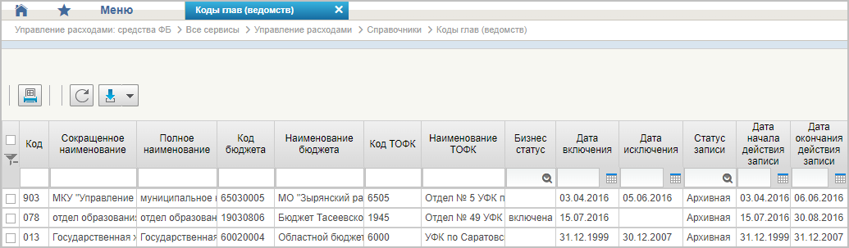
33. Справочник «Коды глав (ведомств)»
Перечень полей, присутствующих в справочнике по умолчанию:
- Код;
- Сокращенное наименование;
- Полное наименование;
- Код бюджета;
- Наименование бюджета;
- Код ТОФК;
- Наименование ТОФК;
- Бизнес-статус;
- Дата включения;
- Дата исключения;
- Статус записи;
- Дата начала действия записи;
- Дата окончания действия записи.

Справочник «Коды видов расходов»
- На панели «Меню» выбрать ветку «Управление расходами: доведение БД – Все сервисы» или «Управление расходами: средства ФБ – Все сервисы – Управление расходами».
- Далее, перемещаясь по дереву навигации, развернуть ветку «Справочники».
- Выбрать справочник «Коды видов расходов» (рис. 34).
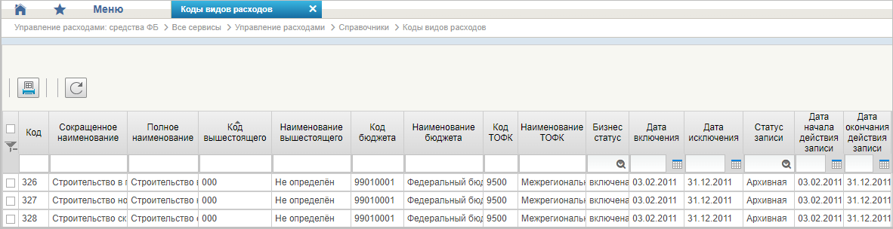
34. Справочник «Коды видов расходов»
Перечень полей, присутствующих в справочнике по умолчанию:
- Код;
- Сокращенное наименование;
- Полное наименование;
- Код вышестоящего;
- Наименование вышестоящего;
- Код бюджета;
- Наименование бюджета;
- Код ТОФК;
- Наименование ТОФК;
- Бизнес-статус;
- Дата включения;
- Дата исключения;
- Статус записи;
- Дата начала действия записи;
- Дата окончания действия записи.

Справочник «Коды по ФКР»
- На панели «Меню» выбрать ветку «Управление расходами: доведение БД – Все сервисы» или «Управление расходами: средства ФБ – Все сервисы – Управление расходами».
- Далее, перемещаясь по дереву навигации, развернуть ветку «Справочники».
- Выбрать справочник «Коды по ФКР» (рис. 35).
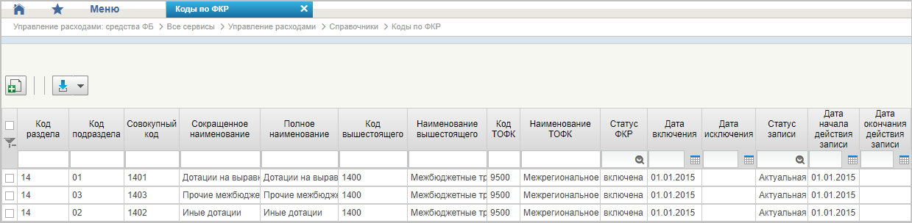
35. Справочник «Коды по ФКР»
Перечень полей, присутствующих в справочнике по умолчанию:
- Код раздела;
- Код подраздела;
- Совокупный код;
- Сокращенное наименование;
- Полное наименование;
- Код вышестоящего;
- Наименование вышестоящего;
- Код ТОФК;
- Наименование ТОФК;
- Статус ФКР;
- Дата включения;
- Дата исключения;
- Статус записи;
- Дата начала действия записи;
- Дата окончания действия записи.

Справочник «Коды целей субсидий/субвенций»
- На панели «Меню» выбрать ветку «Управление расходами: доведение БД – Все сервисы» или «Управление расходами: средства ФБ – Все сервисы – Управление расходами».
- Далее, перемещаясь по дереву навигации, развернуть ветку «Справочники».
- Выбрать справочник «Коды целей субсидий/субвенций» (рис. 36).
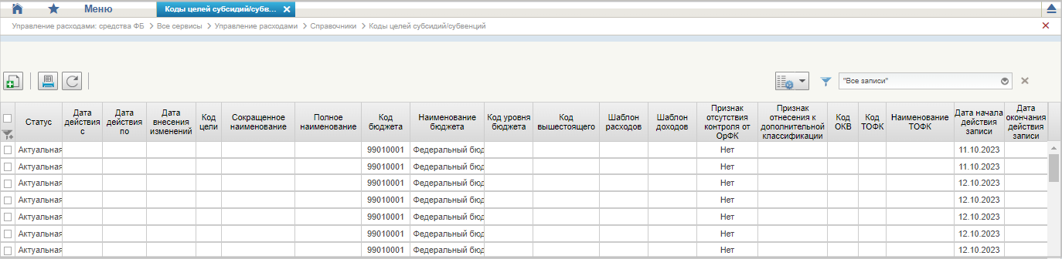
36. Справочник «Коды целей субсидий/субвенций»
Перечень полей, присутствующих в справочнике по умолчанию:
- Статус;
- Дата действия с;
- Дата действия по;
- Дата внесения изменений;
- Код цели;
- Сокращенное наименование;
- Полное наименование;
- Код бюджета;
- Наименование бюджета;
- Код уровня бюджета;
- Код вышестоящего;
- Шаблон расходов;
- Шаблон доходов;
- Признак отсутствия контроля от ОрФК;
- Признак отнесения к дополнительной классификации;
- Код ОКВ;
- Код ТОФК;
- Наименование ТОФК;
- Дата начала действия записи;
- Дата окончания действия записи.

Справочник «Коды направлений расходов»
- На панели «Меню» выбрать ветку «Управление расходами: доведение БД – Все сервисы» или «Управление расходами: средства ФБ – Все сервисы – Управление расходами».
- Далее, перемещаясь по дереву навигации, развернуть ветку «Справочники».
- Выбрать справочник «Коды направлений расходов» (рис. 37).
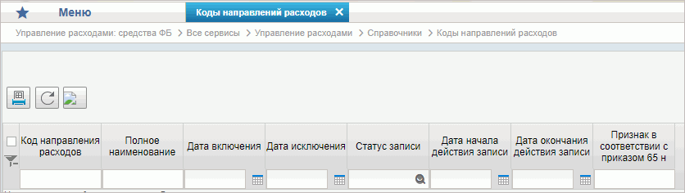
37. Справочник «Коды направлений расходов»
Перечень полей, присутствующих в справочнике по умолчанию:
- Код направления расходов;
- Полное наименование;
- Дата включения;
- Дата исключения;
- Статус записи;
- Дата начала действия записи;
- Дата окончания действия записи;
- Признак в соответствии с приказом 65н.

Справочник «Коды по КЦСР»
- На панели «Меню» выбрать ветку «Управление расходами: доведение БД – Все сервисы» или «Управление расходами: средства ФБ – Все сервисы – Управление расходами».
- Далее, перемещаясь по дереву навигации, развернуть ветку «Справочники».
- Выбрать справочник «Коды по КЦСР» (рис. 38).
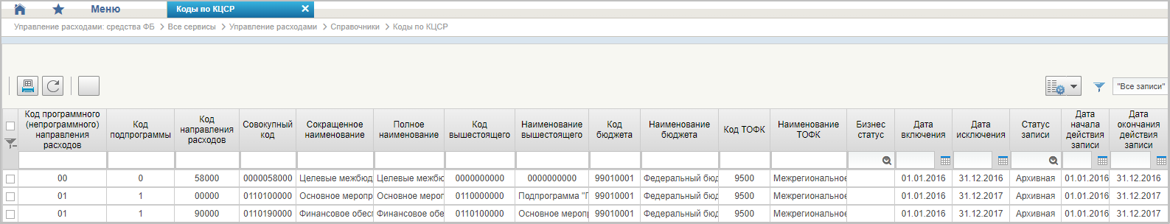
38. Справочник «Коды по КЦСР»
Перечень полей, присутствующих в справочнике по умолчанию:
- Код программного (непрограммного) направления расходов;
- Код подпрограммы;
- Код направления расходов;
- Совокупный код;
- Сокращенное наименование;
- Полное наименование;
- Код вышестоящего;
- Наименование вышестоящего;
- Код бюджета;
- Наименование бюджета;
- Код ТОФК;
- Наименование ТОФК;
- Бизнес-статус;
- Дата включения;
- Дата исключения;
- Статус записи;
- Дата начала действия записи;
- Дата окончания действия записи.

Справочник «Коды бюджетной классификации (КБК)»
- На панели «Меню» выбрать ветку «Управление расходами: доведение БД – Все сервисы» или «Управление расходами: средства ФБ – Все сервисы – Управление расходами».
- Далее, перемещаясь по дереву навигации, развернуть ветку «Справочники».
- Выбрать справочник «Коды бюджетной классификации (КБК)» (рис. 39).
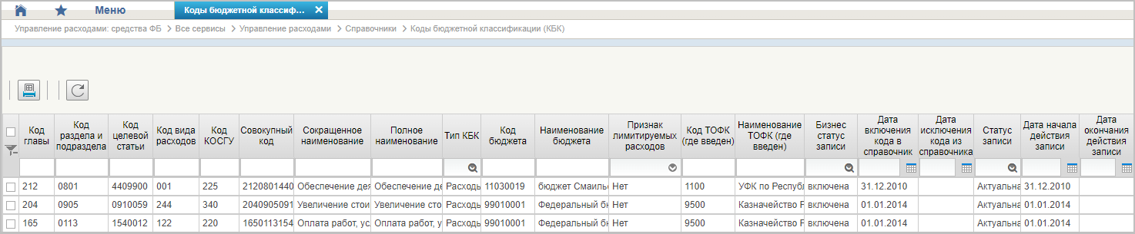
39. Справочник «Коды бюджетной классификации (КБК)»
Перечень полей, присутствующих в справочнике по умолчанию:
- Код главы;
- Код раздела и подраздела;
- Код целевой статьи;
- Код вида расходов;
- Код КОСГУ;
- Совокупный код;
- Сокращенное наименование;
- Полное наименование;
- Тип КБК;
- Код бюджета;
- Наименование бюджета;
- Признак лимитируемых расходов;
- Код ТОФК (где введен);
- Наименование ТОФК (где введен);
- Бизнес-статус записи;
- Дата включения кода в справочник;
- Дата исключения кода из справочника;
- Статус записи;
- Дата начала действия записи;
- Дата окончания действия записи.

Справочник «Коды бюджетной классификации Расходы (КБК)»
- На панели «Меню» выбрать ветку «Управление расходами: доведение БД – Все сервисы» или «Управление расходами: средства ФБ – Все сервисы – Управление расходами».
- Далее, перемещаясь по дереву навигации, развернуть ветку «Справочники».
- Выбрать справочник «Коды бюджетной классификации Расходы (КБК)» (рис. 40).
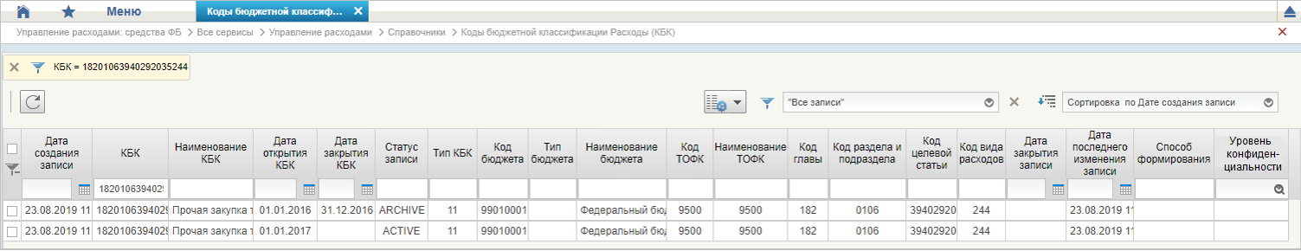
40. Справочник «Коды бюджетной классификации Расходы (КБК)»
Перечень полей, присутствующих в справочнике по умолчанию:
- Дата создания записи;
- КБК;
- Наименование КБК;
- Дата открытия КБК;
- Дата закрытия КБК;
- Статус записи;
- Тип КБК;
- Код бюджета;
- Тип бюджета;
- Наименование бюджета;
- Код ТОФК;
- Наименование ТОФК;
- Код главы;
- Код раздела и подраздела;
- Код целевой статьи;
- Код вида расходов;
- Дата закрытия записи;
- Дата последнего изменения записи;
- Способ формирования;
- Уровень конфиденциальности.

Справочник «Коды бюджетной классификации Доходы (КБК)»
- На панели «Меню» выбрать ветку «Управление расходами: доведение БД – Все сервисы» или «Управление расходами: средства ФБ – Все сервисы – Управление расходами».
- Далее, перемещаясь по дереву навигации, развернуть ветку «Справочники».
- Выбрать справочник «Коды бюджетной классификации Доходы (КБК)» (рис. 41).
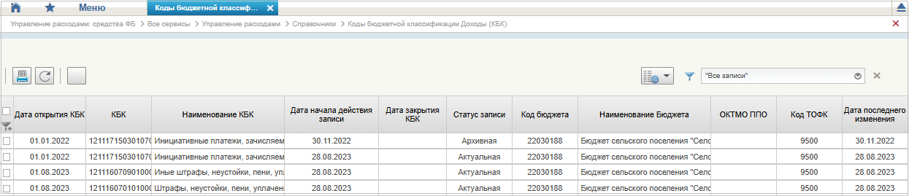
41. Справочник «Коды бюджетной классификации Доходы (КБК)»
Перечень полей, присутствующих в справочнике по умолчанию:
- Дата открытия КБК;
- КБК;
- Наименование КБК;
- Дата начала действия записи;
- Дата закрытия КБК;
- Статус записи;
- Код бюджета;
- Наименование бюджета;
- ОКТМО ППО;
- Код ТОФК;
- Дата последнего изменения.

Справочник «Единый государственный реестр юридических лиц (ЕГРЮЛ)»
- На панели «Меню» выбрать ветку «Управление расходами: доведение БД – Все сервисы» или «Управление расходами: средства ФБ – Все сервисы – Управление расходами».
- Далее, перемещаясь по дереву навигации, развернуть ветку «Справочники».
- Выбрать справочник «Единый государственный реестр юридических лиц (ЕГРЮЛ)» (рис. 42).
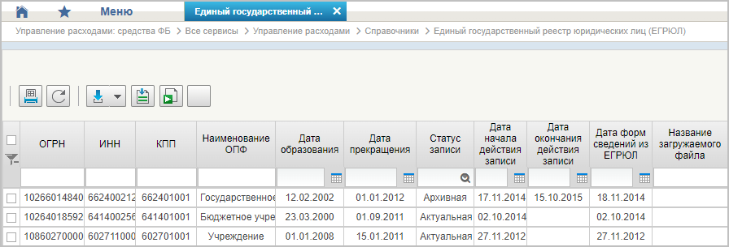
42. Справочник «Единый государственный реестр юридических лиц (ЕГРЮЛ)»
Перечень полей, присутствующих в справочнике по умолчанию:
- ОГРН;
- ИНН;
- КПП;
- Наименование ОПФ;
- Дата образования;
- Дата прекращения;
- Статус записи;
- Дата начала действия записи;
- Дата окончания действия записи;
- Дата форм сведений из ЕГРЮЛ;
- Название загружаемого файла.

Справочник «Сводный реестр»
- На панели «Меню» выбрать ветку «Управление расходами: доведение БД – Все сервисы» или «Управление расходами: средства ФБ – Все сервисы – Управление расходами».
- Далее, перемещаясь по дереву навигации, развернуть ветку «Справочники».
- Выбрать справочник «Сводный реестр» (рис. 43).
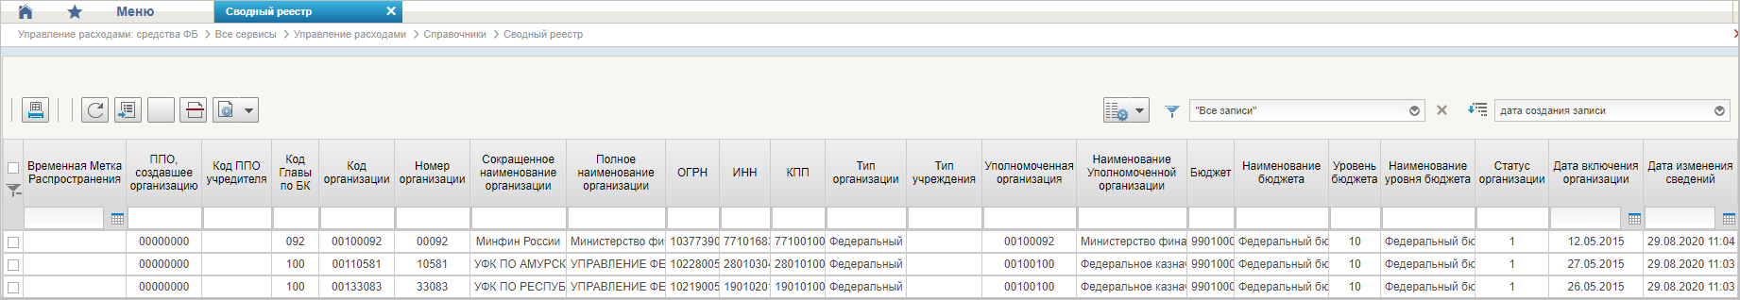
43. Справочник «Сводный реестр»
Перечень полей, присутствующих в справочнике по умолчанию:
- Временная Метка Распространения;
- ППО, создавшее организацию;
- Код ППО учредителя;
- Код Главы по БК;
- Код организации;
- Номер организации;
- Сокращенное наименование организации;
- Полное наименование организации;
- ОГРН;
- ИНН;
- КПП;
- Тип организации;
- Тип учреждения;
- Уполномоченная организация;
- Наименование Уполномоченной организации;
- Бюджет;
- Наименование бюджета;
- Уровень бюджета;
- Наименование уровня бюджета;
- Статус организации;
- Дата включения организации;
- Дата изменения сведений;
- Дата исключения;
- Дата прекращения деятельности;
- Уникальный номер реестровой записи;
- Статус записи;
- Заявка на включение организации;
- Заявка на изменение сведений;
- Заявка на включение организации (GUID);
- Заявка на изменение сведений (GUID);
- Код ОрФК обслуживания;
- Дата начала действия записи;
- Организация находится в процессе реорганизации. Мероприятие 2;
- Организация находится в процессе реорганизации. Мероприятие 3;
- Организация находится в процессе реорганизации. Мероприятие 4;
- Не подлежит размещению Интернет;
- Опубликовано на ЕПБС;
- Опубликовано на ОС ГМУ.
Примечание. При формировании СБО организацией, передавшей полномочия ПБС, важно, чтобы в справочнике для данной организации были указаны счета по л/с с кодом 14. В противном случае система выдаст предупреждение «У организации <код по СвР> отсутствуют лицевые счета по переданным полномочиям».
Работа с записями данного справочника ведется в Подсистеме НСИ ЭБ и описана в документе «Руководство работников (представителей) участников системы «Электронный бюджет» по работе с подсистемой (компонентом, модулем) (том 1. Руководство для сотрудников УО, том 2. Руководство для сотрудников ТОФК)» на модуль формирования и ведения реестра участников бюджетного процесса, а также юридических лиц, не являющихся участниками бюджетного процесса, подсистемы ведения нормативной справочной информации государственной интегрированной информационной системы управления общественными финансами «Электронный бюджет».

Справочник «Лицевые счета»
- На панели «Меню» выбрать ветку «Управление расходами: доведение БД – Все сервисы» или «Управление расходами: средства ФБ – Все сервисы – Управление расходами».
- Далее, перемещаясь по дереву навигации, развернуть ветку «Справочники».
- Выбрать справочник «Лицевые счета» (рис. 44).
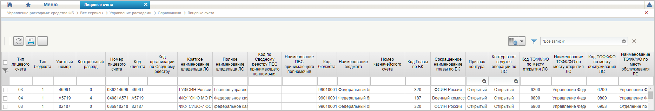
44. Справочник «Лицевые счета»
Перечень полей, присутствующих в справочнике по умолчанию:
- Тип лицевого счета;
- Тип бюджета;
- Учетный номер;
- Контрольный разряд;
- Номер лицевого счета;
- Код клиента;
- Код организации по Сводному реестру;
- Краткое наименование владельца ЛС;
- Полное наименование владельца ЛС;
- Код по Сводному реестру ПБС, принимающего полномочия;
- Наименование ПБС, принимающего полномочия;
- Код бюджета;
- Наименование бюджета;
- Номер казначейского счета;
- Код Главы по БК;
- Сокращенное наименование главы по БК;
- Признак контура;
- Контур, в кот. ведутся операции по ЛС;
- Код ТОФК/ФО по месту открытия ЛС;
- Наименование ТОФК/ФО по месту открытия ЛС;
- Код ТОФК/ФО по месту обслуживания ЛС;
- Наименование ТОФК/ФО по месту обслуживания ЛС;
- Код ТОФК по месту нахождения клиента;
- Наименование ТОФК по месту нахождения клиента;
- Обслуживается в Фин. органе;
- Бизнес-статус записи;
- Дата открытия;
- Дата закрытия;
- Статус записи;
- Дата начала действия записи;
- Дата окончания действия записи;
- Признак ПИМ;
- Код системы.
Примечание. При формировании СБО организацией, передавшей полномочия ПБС, важно, чтобы в справочнике для данной организации (код организации по СвР) были указаны счета по л/с с кодом 14. В противном случае документ будет переведен на статус «К отмене».
Работа с записями данного справочника ведется в Подсистеме НСИ ЭБ и описана в документе «Руководство работников (представителей) участников системы «Электронный бюджет» по работе с подсистемой (компонентом, модулем) (том 1. Руководство для сотрудников Клиента, том 2. Руководство для сотрудников ТОФК)» на модуль ведения лицевых счетов подсистемы ведения нормативной справочной информации государственной интегрированной информационной системы управления общественными финансами «Электронный бюджет».

Справочник «ТОФК»
- На панели «Меню» выбрать ветку «Управление расходами: доведение БД – Все сервисы» или «Управление расходами: средства ФБ – Все сервисы – Управление расходами».
- Далее, перемещаясь по дереву навигации, развернуть ветку «Справочники».
- Выбрать справочник «ТОФК» (рис. 45).
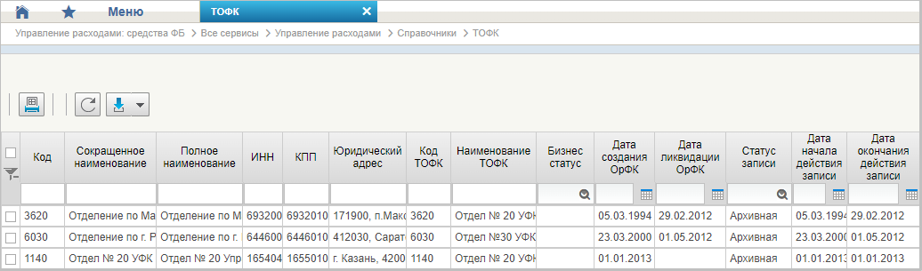
45. Справочник «ТОФК»
Перечень полей, присутствующих в справочнике по умолчанию:
- Код;
- Сокращенное наименование;
- Полное наименование;
- ИНН;
- КПП;
- Юридический адрес;
- Код ТОФК;
- Наименование ТОФК;
- Бизнес-статус;
- Дата создания ОрФК;
- Дата ликвидации ОрФК;
- Статус записи;
- Дата начала действия записи;
- Дата окончания действия записи.

Справочник «Бюджеты»
- На панели «Меню» выбрать ветку «Управление расходами: доведение БД – Все сервисы» или «Управление расходами: средства ФБ – Все сервисы – Управление расходами».
- Далее, перемещаясь по дереву навигации, развернуть ветку «Справочники».
- Выбрать справочник «Бюджеты» (рис. 46).
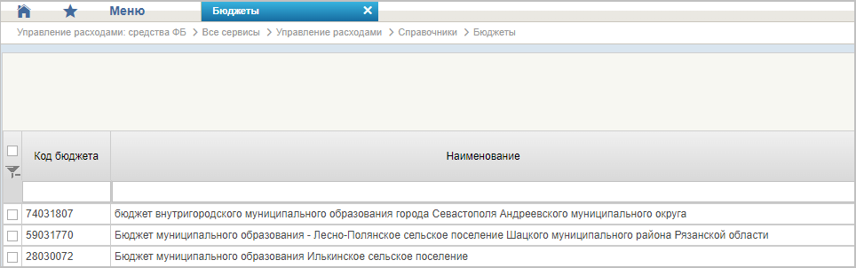
46. Справочник «Бюджеты»
Перечень полей, присутствующих в справочнике по умолчанию:
- Код бюджета;
- Наименование.

Справочник «Таблица соответствия кодов ОКАТО кодам ОКТМО»
- На панели «Меню» выбрать ветку «Управление расходами: доведение БД – Все сервисы» или «Управление расходами: средства ФБ – Все сервисы – Управление расходами».
- Далее, перемещаясь по дереву навигации, развернуть ветку «Справочники».
- Выбрать справочник «Таблица соответствия кодов ОКАТО кодам ОКТМО» (рис. 47).
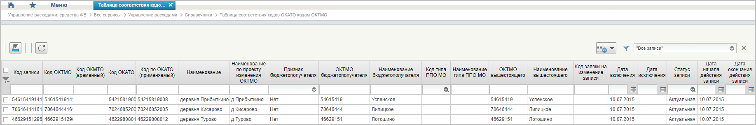
47. Справочник «Таблица соответствия кодов ОКАТО кодам ОКТМО»
Перечень полей, присутствующих в справочнике по умолчанию:
- Код записи;
- Код ОКТМО;
- Код ОКТМО (временный);
- Код ОКАТО;
- Код по ОКАТО (применяемый);
- Наименование;
- Наименование по проекту изменения ОКТМО;
- Признак бюджетополучателя;
- ОКТМО бюджетополучателя;
- Наименование бюджетополучателя;
- Код типа ППО/МО;
- Наименование типа ППО/МО;
- ОКТМО вышестоящего;
- Наименование вышестоящего;
- Код заявки на изменение записи;
- Дата включения;
- Дата исключения;
- Статус записи;
- Дата начала действия записи;
- Дата окончания действия записи.

Справочник «Таблица соответствия Видов Типам»
- На панели «Меню» выбрать ветку «Управление расходами: доведение БД – Все сервисы» или «Управление расходами: средства ФБ – Все сервисы – Управление расходами».
- Далее, перемещаясь по дереву навигации, развернуть ветку «Справочники».
- Выбрать справочник «Таблица соответствия Видов Типам» (рис. 48).
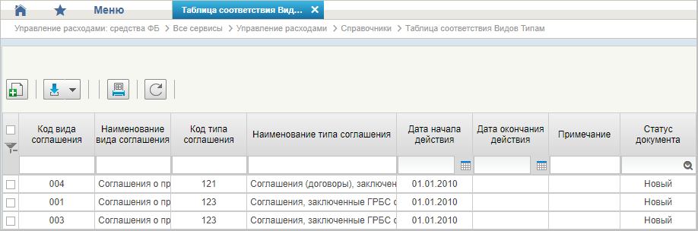
48. Справочник «Таблица соответствия Видов Типам»
Перечень полей, присутствующих в справочнике по умолчанию:
- Код вида соглашения;
- Наименование вида соглашения;
- Код типа соглашения;
- Наименование типа соглашения;
- Дата начала действия;
- Дата окончания действия;
- Примечание;
- Статус документа.

Справочник «Виды соглашений МФ»
- На панели «Меню» выбрать ветку «Управление расходами: доведение БД – Все сервисы» или «Управление расходами: средства ФБ – Все сервисы – Управление расходами».
- Далее, перемещаясь по дереву навигации, развернуть ветку «Справочники».
- Выбрать справочник «Виды соглашений МФ» (рис. 49).
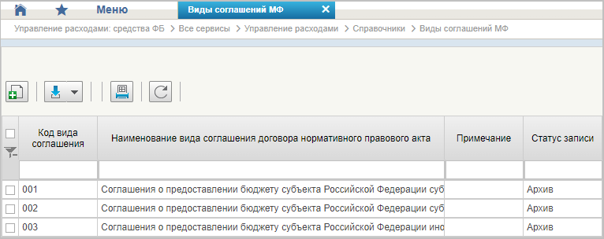
49. Справочник «Виды соглашений МФ»
Перечень полей, присутствующих в справочнике по умолчанию:
- Код вида соглашения;
- Наименование вида соглашения (договора)/нормативного правового акта;
- Примечание;
- Статус записи.

Справочник «Схема кооперации»
- На панели «Меню» выбрать ветку «Управление расходами: доведение БД – Все сервисы» или «Управление расходами: средства ФБ – Все сервисы – Управление расходами».
- Далее, перемещаясь по дереву навигации, развернуть ветку «Справочники».
- Выбрать справочник «Схема кооперации» (рис. 50).
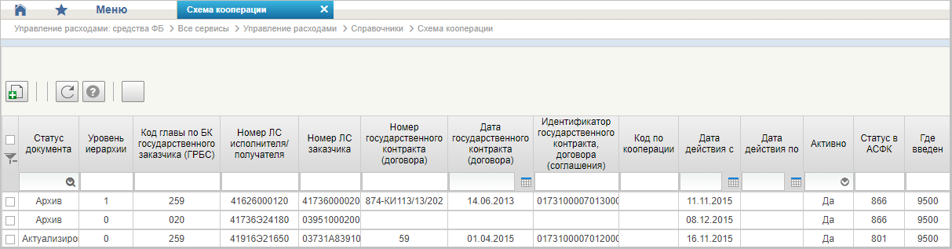
50. Справочник «Схема кооперации»
Перечень полей, присутствующих в справочнике по умолчанию:
- Статус документа;
- Уровень иерархии;
- Код главы по БК государственного заказчика (ГРБС);
- Номер ЛС исполнителя/получателя;
- Номер ЛС заказчика;
- Номер государственного контракта (договора);
- Дата государственного контракта (договора);
- Идентификатор государственного контракта, договора (соглашения);
- Код по кооперации;
- Дата действия с;
- Дата действия по;
- Активно;
- Статус в АСФК;
- Где введен.

Справочник «Группировка показателей ЛС»
- На панели «Меню» выбрать ветку «Управление расходами: доведение БД – Все сервисы» или «Управление расходами: средства ФБ – Все сервисы – Управление расходами».
- Далее, перемещаясь по дереву навигации, развернуть ветку «Справочники».
- Выбрать справочник «Группировка показателей ЛС» (рис. 51).
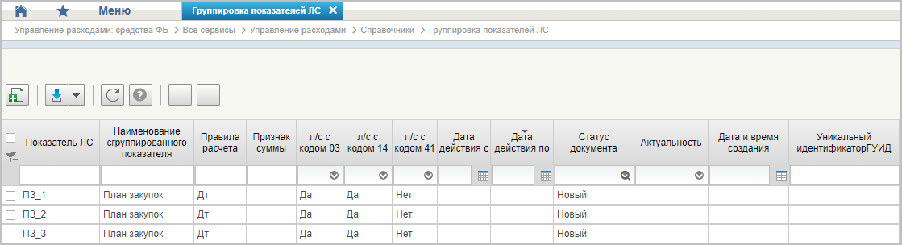
51. Справочник «Группировка показателей ЛС»
Перечень полей, присутствующих в справочнике по умолчанию:
- Показатель ЛС;
- Наименование сгруппированного показателя;
- Правила расчета;
- Признак суммы;
- л/с с кодом 03;
- л/с с кодом 14;
- л/с с кодом 41;
- Дата действия с;
- Дата действия по;
- Статус документа;
- Актуальность;
- Дата и время создания;
- Уникальный идентификатор (ГУИД).

Справочник «Календарь»
- На панели «Меню» выбрать ветку «Управление расходами: доведение БД – Все сервисы» или «Управление расходами: средства ФБ – Все сервисы – Управление расходами».
- Далее, перемещаясь по дереву навигации, развернуть ветку «Справочники».
- Выбрать справочник «Календарь» (рис. 52).
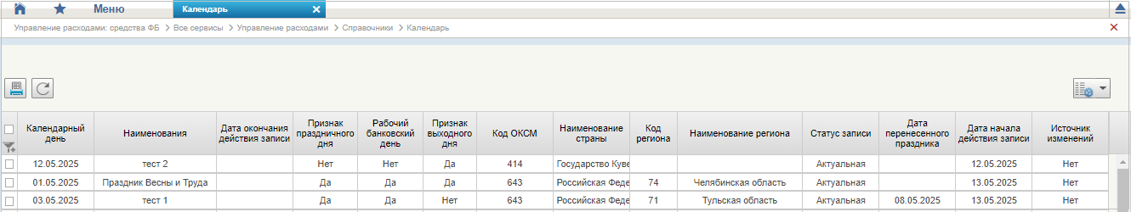
52. Справочник «Календарь»
Перечень полей, присутствующих в справочнике по умолчанию:
- Календарный день;
- Наименования;
- Дата окончания действия записи;
- Признак праздничного дня;
- Рабочий банковский день;
- Признак выходного дня;
- Код ОКСМ;
- Наименование страны;
- Код региона;
- Наименование региона;
- Статус записи;
- Дата перенесенного праздника;
- Дата начала действия записи;
- Источник изменений.

Справочник «КБК Виды источников 2.0»
- На панели «Меню» выбрать ветку «Управление расходами: доведение БД – Все сервисы» или «Управление расходами: средства ФБ – Все сервисы – Управление расходами».
- Далее, перемещаясь по дереву навигации, развернуть ветку «Справочники».
- Выбрать справочник «КБК Виды источников 2.0» (рис. 53).
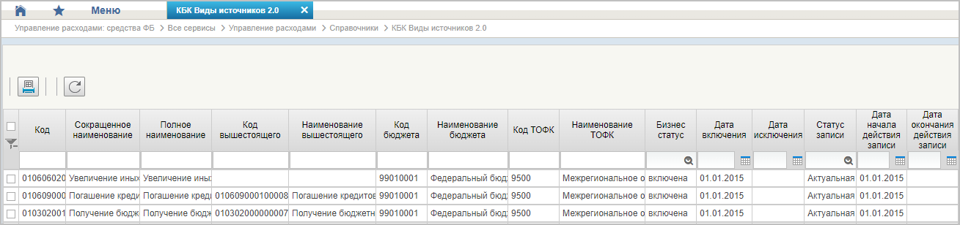
53. Справочник «КБК Виды источников 2.0»
Перечень полей, присутствующих в справочнике по умолчанию:
- Код;
- Сокращенное наименование;
- Полное наименование;
- Код вышестоящего;
- Наименование вышестоящего;
- Код бюджета;
- Наименование бюджета;
- Код ТОФК;
- Наименование ТОФК;
- Бизнес-статус;
- Дата включения;
- Дата исключения;
- Статус записи;
- Дата начала действия записи;
- Дата окончания действия записи.

Справочник «Причины отказа»
- На панели «Меню» выбрать ветку «Управление расходами: доведение БД – Все сервисы» или «Управление расходами: средства ФБ – Все сервисы – Управление расходами».
- Далее, перемещаясь по дереву навигации, развернуть ветку «Справочники».
- Выбрать справочник «Причины отказа» (рис. 54).
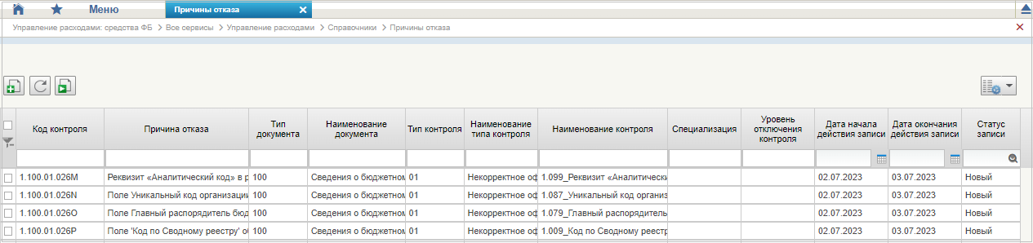
54. Справочник «Причины отказа»
Перечень полей, присутствующих в справочнике по умолчанию:
- Код контроля;
- Причина отказа;
- Тип документа;
- Наименование документа;
- Тип контроля;
- Наименование типа контроля;
- Наименование контроля;
- Специализация;
- Уровень отключения контроля;
- Дата начала действия записи;
- Дата окончания действия записи;
- Статус записи.

Справочник «Типы контролей»
- На панели «Меню» выбрать ветку «Управление расходами: доведение БД – Все сервисы» или «Управление расходами: средства ФБ – Все сервисы – Управление расходами».
- Далее, перемещаясь по дереву навигации, развернуть ветку «Справочники».
- Выбрать справочник «Типы контролей» (рис. 55).
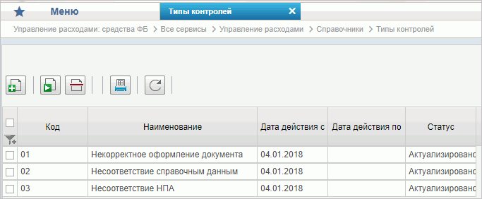
55. Справочник «Типы контролей»
Перечень полей, присутствующих в справочнике по умолчанию:
- Код;
- Наименование;
- Дата действия с;
- Дата действия по;
- Статус.

Справочник «Сферы бюджетного планирования»
- На панели «Меню» выбрать ветку «Управление расходами: доведение БД – Все сервисы» или «Управление расходами: средства ФБ – Все сервисы – Управление расходами».
- Далее, перемещаясь по дереву навигации, развернуть ветку «Справочники».
- Выбрать справочник «Сферы бюджетного планирования» (рис. 56).
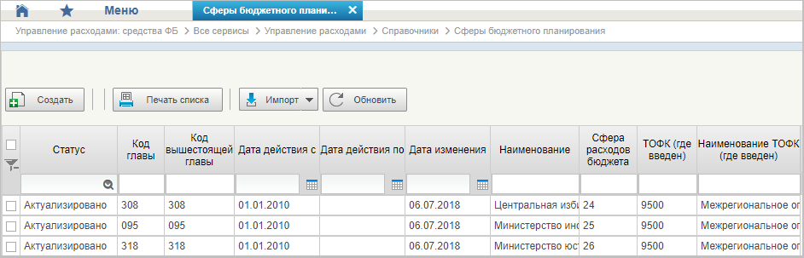
56. Справочник «Сферы бюджетного планирования»
Перечень полей, присутствующих в справочнике по умолчанию:
- Статус;
- Код главы;
- Код вышестоящей главы;
- Дата действия с;
- Дата действия по;
- Дата изменения;
- Наименование;
- Сфера расходов бюджета;
- ТОФК (где введен);
- Наименование ТОФК (где введен).

Справочник «Департаменты МФ РФ»
- На панели «Меню» выбрать ветку «Управление расходами: доведение БД – Все сервисы» или «Управление расходами: средства ФБ – Все сервисы – Управление расходами».
- Далее, перемещаясь по дереву навигации, развернуть ветку «Справочники».
- Выбрать справочник «Департаменты МФ РФ» (рис. 57).
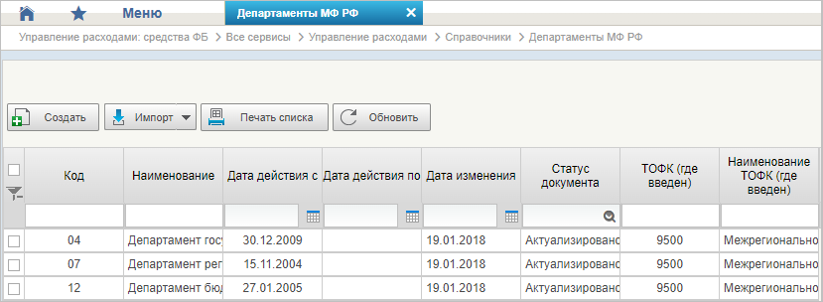
57. Справочник «Департаменты МФ РФ»
Перечень полей, присутствующих в справочнике по умолчанию:
- Код;
- Наименование;
- Дата действия с;
- Дата действия по;
- Дата изменения;
- Статус документа;
- ТОФК (где введен);
- Наименование ТОФК (где введен).

Справочник «Виды специальных указаний»
- На панели «Меню» выбрать ветку «Управление расходами: доведение БД – Все сервисы» или «Управление расходами: средства ФБ – Все сервисы – Управление расходами».
- Далее, перемещаясь по дереву навигации, развернуть ветку «Справочники».
- Выбрать справочник «Виды специальных указаний» (рис. 58).
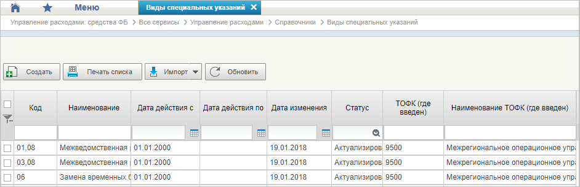
58. Справочник «Виды специальных указаний»
Перечень полей, присутствующих в справочнике по умолчанию:
- Код;
- Наименование;
- Дата действия с;
- Дата действия по;
- Дата изменения;
- Статус;
- ТОФК (где введен);
- Наименование ТОФК (где введен).

Справочник «БА, ЛБО за счет целевых иностранных кредитов и перечень ПНО»
- На панели «Меню» выбрать ветку «Управление расходами: доведение БД – Все сервисы» или «Управление расходами: средства ФБ – Все сервисы – Управление расходами».
- Далее, перемещаясь по дереву навигации, развернуть ветку «Справочники».
- Выбрать справочник «БА, ЛБО за счет целевых иностранных кредитов и перечень ПНО» (рис. 59).
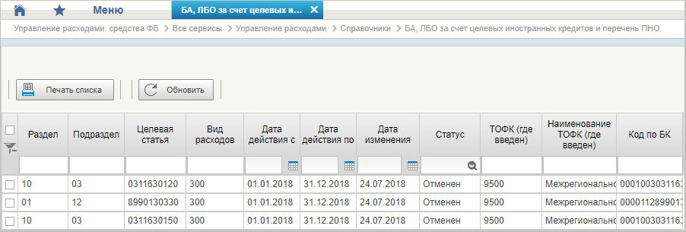
59. Справочник «БА, ЛБО за счет целевых иностранных кредитов и перечень ПНО»
Перечень полей, присутствующих в справочнике по умолчанию:
- Раздел;
- Подраздел;
- Целевая статья;
- Вид расходов;
- Дата действия с;
- Дата действия по;
- Дата изменения;
- Статус;
- ТОФК (где введен);
- Наименование ТОФК (где введен);
- Код по БК.

Справочник «Виды дополнительной информации для внесения в роспись»
- На панели «Меню» выбрать ветку «Управление расходами: доведение БД – Все сервисы» или «Управление расходами: средства ФБ – Все сервисы – Управление расходами».
- Далее, перемещаясь по дереву навигации, развернуть ветку «Справочники».
- Выбрать справочник «Виды дополнительной информации для внесения в роспись» (рис. 60).
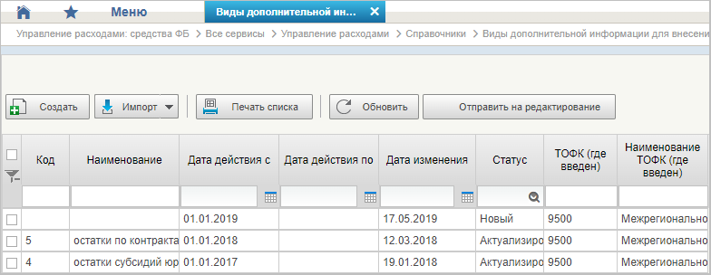
60. Справочник «Виды дополнительной информации для внесения в роспись»
Перечень полей, присутствующих в справочнике по умолчанию:
- Код;
- Наименование;
- Дата действия с;
- Дата действия по;
- Дата изменения;
- Статус;
- ТОФК (где введен);
- Наименование ТОФК (где введен).

Справочник «Виды изменений СБР»
- На панели «Меню» выбрать ветку «Управление расходами: доведение БД – Все сервисы» или «Управление расходами: средства ФБ – Все сервисы – Управление расходами».
- Далее, перемещаясь по дереву навигации, развернуть ветку «Справочники».
- Выбрать справочник «Виды изменений СБР» (рис. 61).
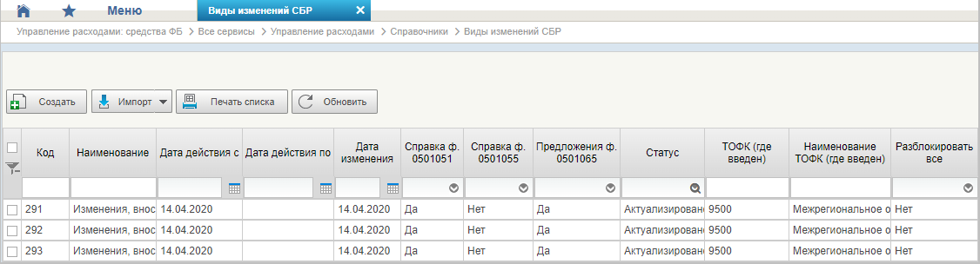
61. Справочник «Виды изменений СБР»
Перечень полей, присутствующих в справочнике по умолчанию:
- Код;
- Наименование;
- Дата действия с;
- Дата действия по;
- Дата изменения;
- Справка ф. 0501051;
- Справка ф. 0501055;
- Предложения ф. 0501065;
- Статус;
- ТОФК (где введен);
- Наименование ТОФК (где введен);
- Разблокировать все.

Справочник «Виды оснований для внесения изменений в Роспись (По вопросу)»
- На панели «Меню» выбрать ветку «Управление расходами: доведение БД – Все сервисы» или «Управление расходами: средства ФБ – Все сервисы – Управление расходами».
- Далее, перемещаясь по дереву навигации, развернуть ветку «Справочники».
- Выбрать справочник «Виды оснований для внесения изменений в Роспись (По вопросу)» (рис. 62).
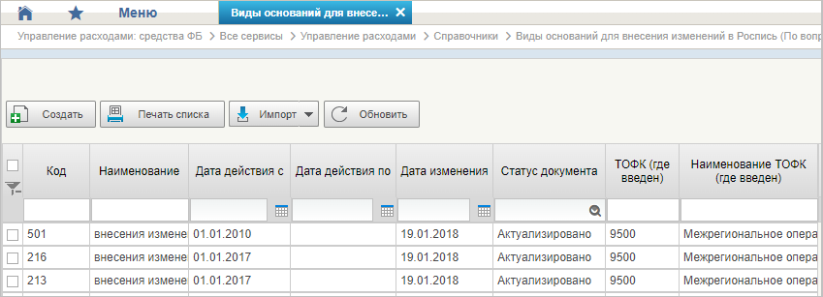
62. Справочник «Виды оснований для внесения изменений в Роспись (По вопросу)»
Перечень полей, присутствующих в справочнике по умолчанию:
- Код;
- Наименование;
- Дата действия с;
- Дата действия по;
- Дата изменения;
- Статус документа;
- ТОФК (где введен);
- Наименование ТОФК (где введен).

Справочник «Аналитические коды»
- На панели «Меню» выбрать ветку «Управление расходами: доведение БД – Все сервисы» или «Управление расходами: средства ФБ – Все сервисы – Управление расходами».
- Далее, перемещаясь по дереву навигации, развернуть ветку «Справочники».
- Выбрать справочник «Аналитические коды» (рис. 63).
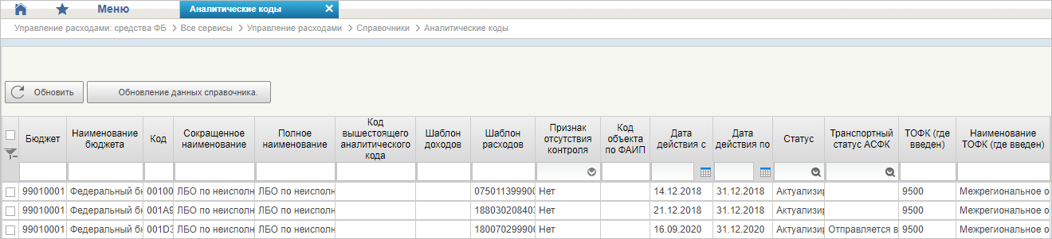
63. Справочник «Аналитические коды»
Перечень полей, присутствующих в справочнике по умолчанию:
- Бюджет;
- Наименование бюджета;
- Код;
- Сокращенное наименование;
- Полное наименование;
- Код вышестоящего аналитического кода;
- Шаблон доходов;
- Шаблон расходов;
- Признак отсутствия контроля;
- Код объекта ФАИП;
- Дата действия с;
- Дата действия по;
- Статус;
- Транспортный статус АСФК;
- ТОФК (где введен);
- Наименование ТОФК (где введен).

Справочник «Количество лет бюджетного планирования»
- На панели «Меню» выбрать ветку «Управление расходами: доведение БД – Все сервисы» или «Управление расходами: средства ФБ – Все сервисы – Управление расходами».
- Далее, перемещаясь по дереву навигации, развернуть ветку «Справочники».
- Выбрать справочник «Количество лет бюджетного планирования» (рис. 64).
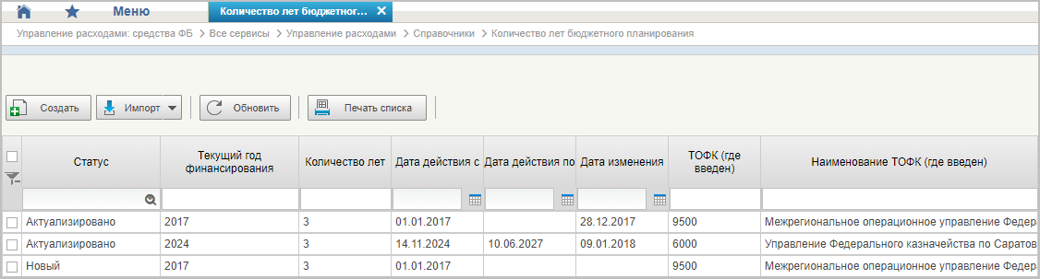
64. Справочник «Количество лет бюджетного планирования»
Перечень полей, присутствующих в справочнике по умолчанию:
- Статус;
- Текущий год финансирования;
- Количество лет;
- Дата действия с;
- Дата действия по;
- Дата изменения;
- ТОФК (где введен);
- Наименование ТОФК (где введен).

Справочник «Иерархия КБК»
- На панели «Меню» выбрать ветку «Управление расходами: доведение БД – Все сервисы» или «Управление расходами: средства ФБ – Все сервисы – Управление расходами».
- Далее, перемещаясь по дереву навигации, развернуть ветку «Справочники».
- Выбрать справочник «Иерархия КБК» (рис. 65).
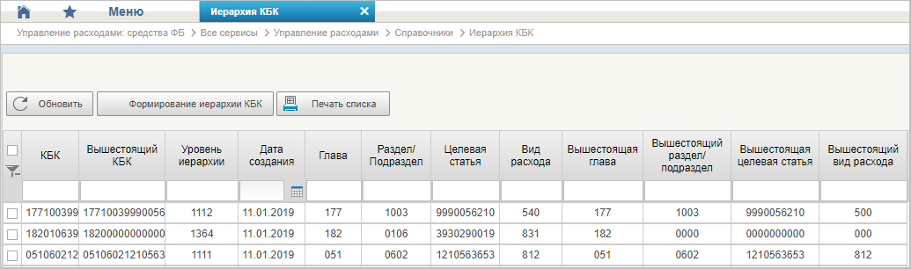
65. Справочник «Иерархия КБК»
Перечень полей, присутствующих в справочнике по умолчанию:
- КБК;
- Вышестоящий КБК;
- Уровень иерархии;
- Дата создания;
- Глава;
- Раздел/Подраздел;
- Целевая статья;
- Вид расхода;
- Вышестоящая глава;
- Вышестоящий раздел/подраздел;
- Вышестоящая целевая статья;
- Вышестоящий вид расхода.

Справочник «Перечень кодов мероприятий по информатизации»
- На панели «Меню» выбрать ветку «Управление расходами: доведение БД – Все сервисы» или «Управление расходами: средства ФБ – Все сервисы – Управление расходами».
- Далее, перемещаясь по дереву навигации, развернуть ветку «Справочники».
- Выбрать справочник «Перечень кодов мероприятий по информатизации» (рис. 66).
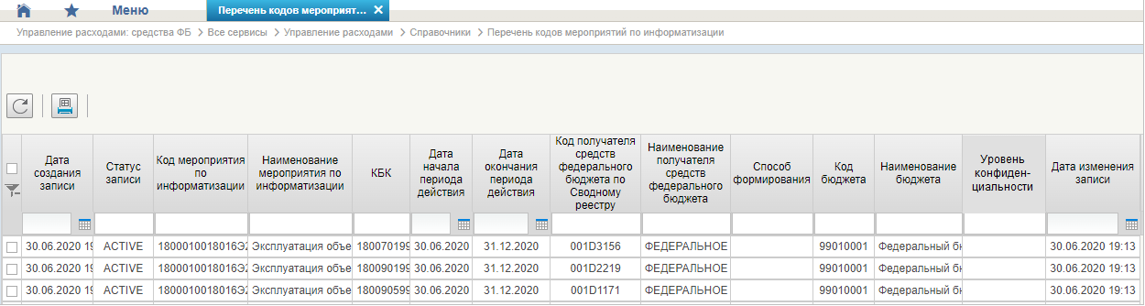
66. Справочник «Перечень кодов мероприятий по информатизации»
Перечень полей, присутствующих в справочнике по умолчанию:
- Дата создания записи;
- Статус записи;
- Код мероприятия по информатизации;
- Наименование мероприятия по информатизации;
- КБК;
- Дата начала периода действия;
- Дата окончания периода действия;
- Код получателя средств федерального бюджета по Сводному реестру;
- Наименование получателя средств федерального бюджета;
- Способ формирования;
- Код бюджета;
- Наименование бюджета;
- Уровень конфиденциальности;
- Дата изменения записи.

Справочник «Взаимодействие с внешними системами»
- На панели «Меню» выбрать ветку «Управление расходами: доведение БД – Все сервисы» или «Управление расходами: средства ФБ – Все сервисы – Управление расходами».
- Далее, перемещаясь по дереву навигации, развернуть ветку «Справочники».
- Выбрать справочник «Взаимодействие с внешними системами» (рис. 67).
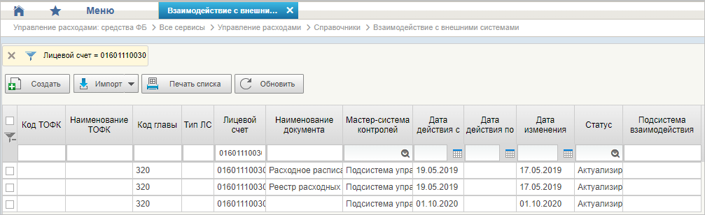
67. Справочник «Взаимодействие с внешними системами»
Перечень полей, присутствующих в справочнике по умолчанию:
- Код ТОФК;
- Наименование ТОФК;
- Код главы;
- Тип ЛС;
- Лицевой счет;
- Наименование документа;
- Мастер-система контролей;
- Дата действия с;
- Дата действия по;
- Дата изменения;
- Статус;
- Подсистема взаимодействия.

Справочник «Период действия ПОФР»
- На панели «Меню» выбрать ветку «Управление расходами: доведение БД – Все сервисы» или «Управление расходами: средства ФБ – Все сервисы – Управление расходами».
- Далее, перемещаясь по дереву навигации, развернуть ветку «Справочники».
- Выбрать справочник «Период действия ПОФР» (рис. 68).
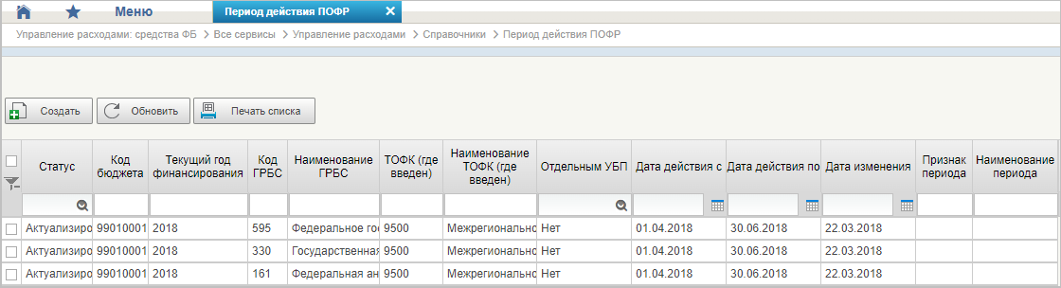
68. Справочник «Период действия ПОФР»
Перечень полей, присутствующих в справочнике по умолчанию:
- Статус;
- Код бюджета;
- Текущий год финансирования;
- Код ГРБС;
- Наименование ГРБС;
- ТОФК (где введен);
- Наименование ТОФК (где введен);
- Отдельным УБП;
- Дата действия с;
- Дата действия по;
- Дата изменения;
- Признак периода;
- Наименование периода.

Справочник «КБК Источники»
- На панели «Меню» выбрать ветку «Управление расходами: доведение БД – Все сервисы» или «Управление расходами: средства ФБ – Все сервисы – Управление расходами».
- Далее, перемещаясь по дереву навигации, развернуть ветку «Справочники».
- Выбрать справочник «КБК Источники» (рис. 69).
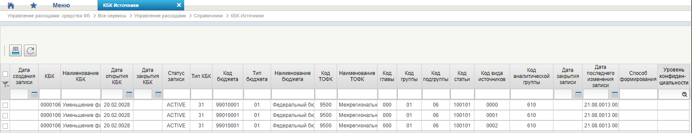
69. Справочник «КБК Источники»
Перечень полей, присутствующих в справочнике по умолчанию:
- Дата создания записи;
- КБК;
- Наименование КБК;
- Дата открытия КБК;
- Дата закрытия КБК;
- Статус записи;
- Тип КБК;
- Код бюджета;
- Тип бюджета;
- Наименование бюджета;
- Код ТОФК;
- Наименование ТОФК;
- Код главы;
- Код группы;
- Код подгруппы;
- Код статьи;
- Код вида источников;
- Код аналитической группы;
- Дата закрытия записи;
- Дата последнего изменения записи;
- Способ формирования;
- Уровень конфиденциальности.

Справочник «Контрольные сроки обработки документов»
- На панели «Меню» выбрать ветку «Управление расходами: доведение БД – Все сервисы» или «Управление расходами: средства ФБ – Все сервисы – Управление расходами».
- Далее, перемещаясь по дереву навигации, развернуть ветку «Справочники».
- Выбрать справочник «Контрольные сроки обработки документов» (рис. 70).
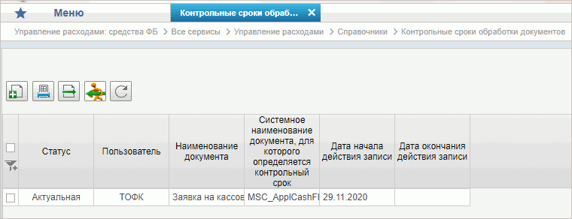
70. Справочник «Контрольные сроки обработки документов»
Перечень полей, присутствующих в справочнике по умолчанию:
- Статус;
- Пользователь;
- Наименование документа;
- Системное наименование документа, для которого определяется контрольный срок;
- Дата начала действия записи;
- Дата окончания действия записи.

Справочник «Центр компетенции»
- На панели «Меню» выбрать ветку «Управление расходами: доведение БД – Все сервисы» или «Управление расходами: средства ФБ – Все сервисы – Управление расходами».
- Далее, перемещаясь по дереву навигации, развернуть ветку «Справочники».
- Выбрать справочник «Центр компетенции» (рис. 71).
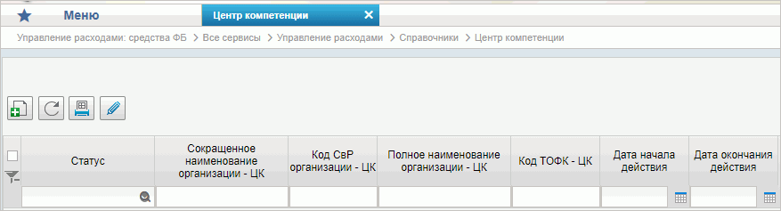
71. Справочник «Центр компетенции»
Перечень полей, присутствующих в справочнике по умолчанию:
- Статус;
- Сокращенное наименование организации – ЦК;
- Код СвР организации – ЦК;
- Полное наименование организации – ЦК;
- Код ТОФК – ЦК;
- Дата начала действия;
- Дата окончания действия.

Справочник «Связи документов»
- На панели «Меню» выбрать ветку «Управление расходами: доведение БД – Все сервисы» или «Управление расходами: средства ФБ – Все сервисы – Управление расходами».
- Далее, перемещаясь по дереву навигации, развернуть ветку «Справочники».
- Выбрать справочник «Связи документов» (рис. 72).
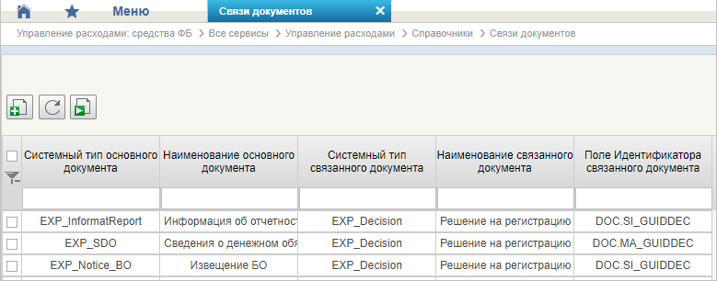
72. Справочник «Связи документов»
Перечень полей, присутствующих в справочнике по умолчанию:
- Системный тип основного документа;
- Наименование основного документа;
- Системный тип связанного документа;
- Наименование связанного документа;
- Поле Идентификатора связанного документа.

Справочник «Список организаций, которым не доступны функции формирования документов в ЕИС»
- На панели «Меню» выбрать ветку «Управление расходами: доведение БД – Все сервисы» или «Управление расходами: средства ФБ – Все сервисы – Управление расходами».
- Далее, перемещаясь по дереву навигации, развернуть ветку «Справочники».
- Выбрать справочник «Список организаций, которым не доступны функции формирования документов в ЕИС» (рис. 73).
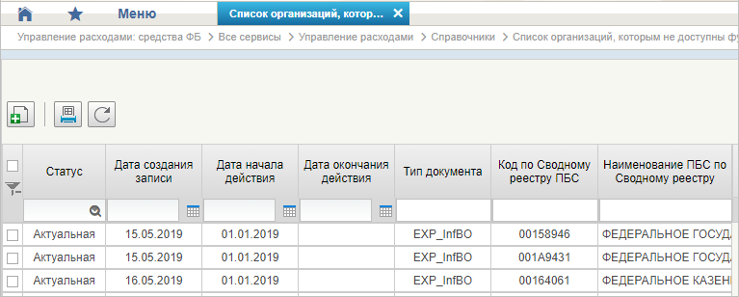
73. Справочник «Список организаций, которым не доступны функции формирования документов в ЕИС»
Перечень полей, присутствующих в справочнике по умолчанию:
- Статус;
- Дата создания записи;
- Дата начала действия;
- Дата окончания действия;
- Тип документа;
- Код по Сводному реестру ПБС;
- Наименование ПБС по Сводному реестру.

Справочник «Соответствие групп расходов и допустимых авансовых платежей»
- На панели «Меню» выбрать ветку «Управление расходами: доведение БД – Все сервисы» или «Управление расходами: средства ФБ – Все сервисы – Управление расходами».
- Далее, перемещаясь по дереву навигации, развернуть ветку «Справочники».
- Выбрать справочник «Соответствие групп расходов и допустимых авансовых платежей» (рис. 74).
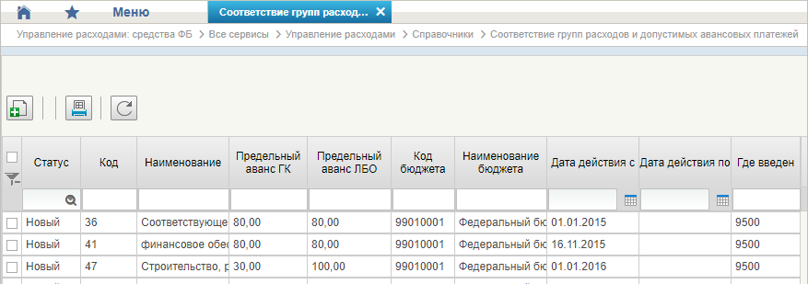
74. Справочник «Соответствие групп расходов и допустимых авансовых платежей»
Перечень полей, присутствующих в справочнике по умолчанию:
- Статус;
- Код;
- Наименование;
- Предельный аванс ГК;
- Предельный аванс ЛБО;
- Код бюджета;
- Наименование бюджета;
- Дата действия с;
- Дата действия по;
- Где введен.

Справочник «Настройки»
- На панели «Меню» выбрать ветку «Управление расходами: доведение БД – Все сервисы» или «Управление расходами: средства ФБ – Все сервисы – Управление расходами».
- Далее, перемещаясь по дереву навигации, развернуть ветку «Справочники».
- Выбрать справочник «Настройки» (рис. 75).
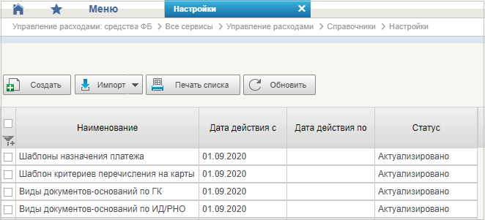
75. Справочник «Настройки»
Перечень полей, присутствующих в справочнике по умолчанию:
- Наименование;
- Дата действия с;
- Дата действия по;
- Статус.

Справочник «Перечень НПА»
- На панели «Меню» выбрать ветку «Управление расходами: доведение БД – Все сервисы» или «Управление расходами: средства ФБ – Все сервисы – Управление расходами».
- Далее, перемещаясь по дереву навигации, развернуть ветку «Справочники».
- Выбрать справочник «Перечень НПА» (рис. 76).
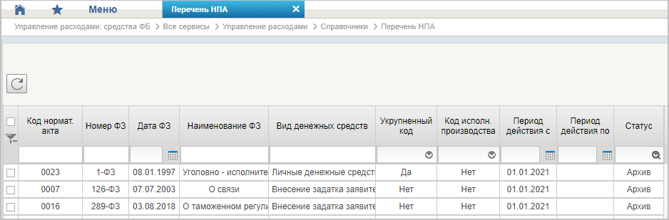
76. Справочник «Перечень НПА»
Перечень полей, присутствующих в справочнике по умолчанию:
- Код нормат. акта;
- Номер ФЗ;
- Дата ФЗ;
- Наименование ФЗ;
- Вид денежных средств;
- Укрупненный код;
- Код исполн. производства;
- Период действия с;
- Период действия по;
- Статус.

Справочник «Соответствие типов БС и ЛС»
- На панели «Меню» выбрать ветку «Управление расходами: доведение БД – Все сервисы» или «Управление расходами: средства ФБ – Все сервисы – Управление расходами».
- Далее, перемещаясь по дереву навигации, развернуть ветку «Справочники».
- Выбрать справочник «Соответствие типов БС и ЛС» (рис. 77).
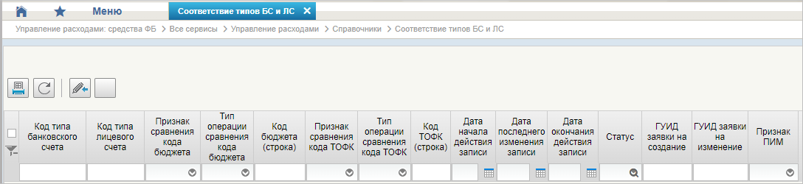
77. Справочник «Соответствие типов БС и ЛС»
Перечень полей, присутствующих в справочнике по умолчанию:
- Код типа банковского счета;
- Код типа лицевого счета;
- Признак сравнения кода бюджета;
- Тип операции сравнения кода бюджета;
- Код бюджета (строка);
- Признак сравнения кода ТОФК;
- Тип операции сравнения кода ТОФК;
- Код ТОФК (строка);
- Дата начала действия записи;
- Дата последнего изменения записи;
- Дата окончания действия записи;
- Статус;
- ГУИД заявки на создание;
- ГУИД заявки на изменение;
- Признак ПИМ.

Справочник «Банковские счета ФК»
- На панели «Меню» выбрать ветку «Управление расходами: доведение БД – Все сервисы» или «Управление расходами: средства ФБ – Все сервисы – Управление расходами».
- Далее, перемещаясь по дереву навигации, развернуть ветку «Справочники».
- Выбрать справочник «Банковские счета ФК» (рис. 78).
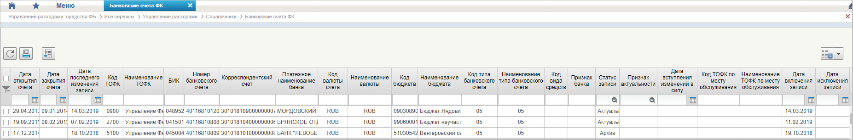
78. Справочник «Банковские счета ФК»
Перечень полей, присутствующих в справочнике по умолчанию:
- Дата открытия счета;
- Дата закрытия счета;
- Дата последнего изменения записи;
- Код ТОФК;
- Наименование ТОФК;
- БИК;
- Номер банковского счета;
- Корреспондентский счет;
- Платежное наименование банка;
- Код валюты счета;
- Наименование валюты;
- Код бюджета;
- Наименование бюджета;
- Код типа банковского счета;
- Наименование типа банковского счета;
- Код вида средств;
- Признак банка;
- Статус записи;
- Признак актуальности;
- Дата вступления изменений в силу;
- Код ТОФК по месту обслуживания;
- Наименование ТОФК по месту обслуживания;
- Дата включения записи;
- Дата исключения записи.

Справочник «Российские Банки»
- На панели «Меню» выбрать ветку «Управление расходами: доведение БД – Все сервисы» или «Управление расходами: средства ФБ – Все сервисы – Управление расходами».
- Далее, перемещаясь по дереву навигации, развернуть ветку «Справочники».
- Выбрать справочник «Российские Банки» (рис. 79).
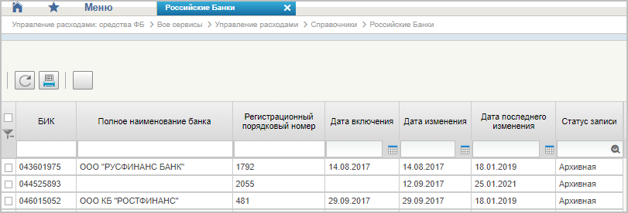
79. Справочник «Российские Банки»
Перечень полей, присутствующих в справочнике по умолчанию:
- БИК;
- Полное наименование банка;
- Регистрационный порядковый номер;
- Дата включения;
- Дата изменения;
- Дата последнего изменения;
- Статус записи.

Справочник «Соответствие центров специализации и расчетных центров»
- На панели «Меню» выбрать ветку «Управление расходами: доведение БД – Все сервисы» или «Управление расходами: средства ФБ – Все сервисы – Управление расходами».
- Далее, перемещаясь по дереву навигации, развернуть ветку «Справочники».
- Выбрать справочник «Соответствие центров специализации и расчетных центров» (рис. 80).
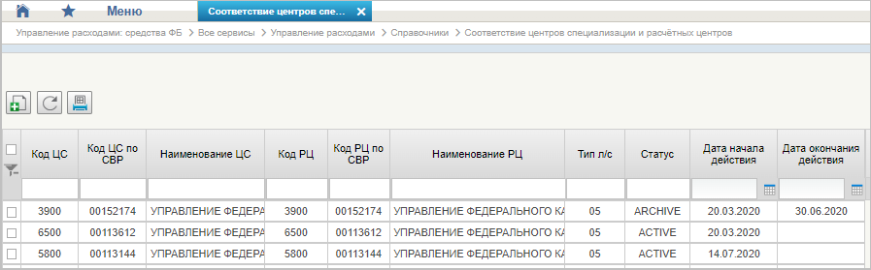
80. Справочник «Соответствие центров специализации и расчетных центров»
Перечень полей, присутствующих в справочнике по умолчанию:
- Код ЦС;
- Код ЦС по СВР;
- Наименование ЦС;
- Код РЦ;
- Код РЦ по СВР;
- Наименование РЦ;
- Тип л/с;
- Статус;
- Дата начала действия;
- Дата окончания действия.

Справочник «Соответствие банковского счета ТОФК (40116) организации, включенной в Сводный реестр»
- На панели «Меню» выбрать ветку «Управление расходами: доведение БД – Все сервисы» или «Управление расходами: средства ФБ – Все сервисы – Управление расходами».
- Далее, перемещаясь по дереву навигации, развернуть ветку «Справочники».
- Выбрать справочник «Соответствие банковского счета ТОФК (40116) организации, включенной в Сводный реестр» (рис. 81).
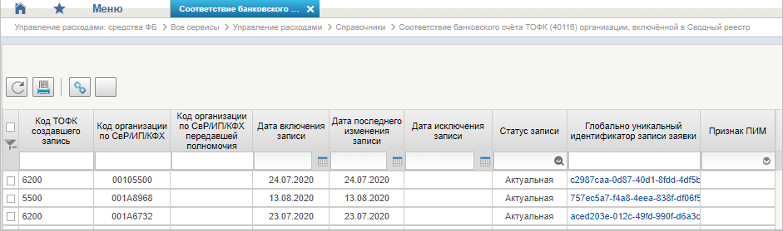
81. Справочник «Соответствие банковского счета ТОФК (40116) организации, включенной в Сводный реестр»
Перечень полей, присутствующих в справочнике по умолчанию:
- Код ТОФК создавшего запись;
- Код организации по СвР/ИП/КФХ;
- Код организации по СвР/ИП/КФХ передавшей полномочия;
- Дата включения записи;
- Дата последнего изменения записи;
- Дата исключения записи;
- Статус записи;
- Глобально уникальный идентификатор записи заявки;
- Признак ПИМ.

Справочник «Составы управлений Федерального Казначейства»
- На панели «Меню» выбрать ветку «Управление расходами: доведение БД – Все сервисы» или «Управление расходами: средства ФБ – Все сервисы – Управление расходами».
- Далее, перемещаясь по дереву навигации, развернуть ветку «Справочники».
- Выбрать справочник «Составы управлений Федерального Казначейства» (рис. 82).
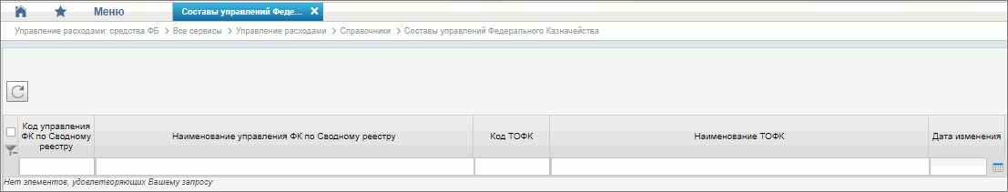
82. Справочник «Составы управлений Федерального Казначейства»
Перечень полей, присутствующих в справочнике по умолчанию:
- Код управления ФК по Сводному реестру;
- Наименование управления ФК по Сводному реестру;
- Код ТОФК;
- Наименование ТОФК;
- Дата изменения.

Справочник «Банковские карты»
- На панели «Меню» выбрать ветку «Управление расходами: доведение БД – Все сервисы» или «Управление расходами: средства ФБ – Все сервисы – Управление расходами».
- Далее, перемещаясь по дереву навигации, развернуть ветку «Справочники».
- Выбрать справочник «Банковские карты» (рис. 83).
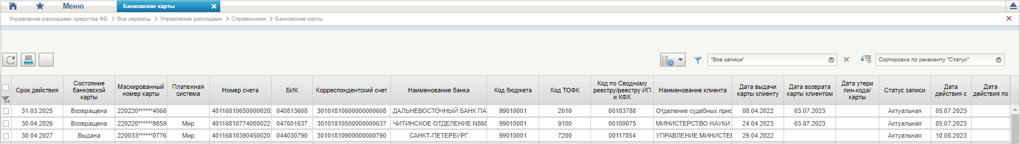
83. Справочник «Банковские карты»
Перечень полей, присутствующих в справочнике по умолчанию:
- Срок действия;
- Состояние банковской карты;
- Маскированный номер карты;
- Платежная система;
- Номер счета;
- БИК;
- Корреспондентский счет;
- Наименование банка;
- Код бюджета;
- Код ТОФК;
- Код по Сводному реестру/реестру ИП и КФХ;
- Наименование клиента;
- Дата выдачи карты клиенту;
- Дата возврата карты клиентом;
- Дата утери пин-кода/карты;
- Статус записи;
- Дата действия с;
- Дата действия по.

Справочник «Основания платежа»
- На панели «Меню» выбрать ветку «Управление расходами: доведение БД – Все сервисы» или «Управление расходами: средства ФБ – Все сервисы – Управление расходами».
- Далее, перемещаясь по дереву навигации, развернуть ветку «Справочники».
- Выбрать справочник «Основания платежа» (рис. 84).
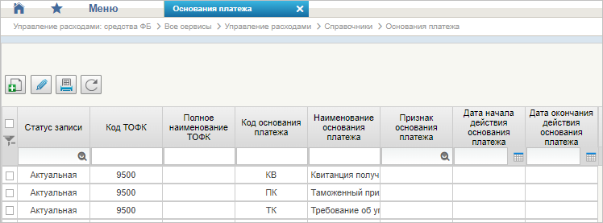
84. Справочник «Основания платежа»
Перечень полей, присутствующих в справочнике по умолчанию:
- Статус записи;
- Код ТОФК;
- Полное наименование ТОФК;
- Код основания платежа;
- Наименование основания платежа;
- Признак основания платежа;
- Дата начала действия основания платежа;
- Дата окончания действия основания платежа.

Справочник «Статусы плательщика»
- На панели «Меню» выбрать ветку «Управление расходами: доведение БД – Все сервисы» или «Управление расходами: средства ФБ – Все сервисы – Управление расходами».
- Далее, перемещаясь по дереву навигации, развернуть ветку «Справочники».
- Выбрать справочник «Статусы плательщика» (рис. 85).
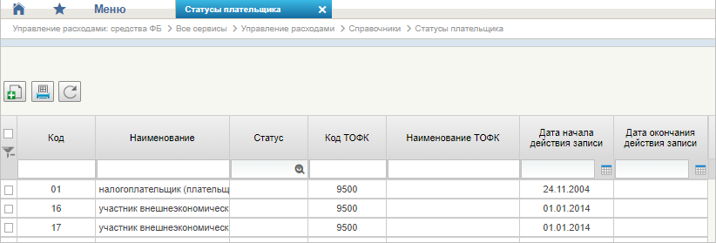
85. Справочник «Статусы плательщика»
Перечень полей, присутствующих в справочнике по умолчанию:
- Код;
- Наименование;
- Статус;
- Код ТОФК;
- Наименование ТОФК;
- Дата начала действия записи;
- Дата окончания действия записи.

Справочник «Реестр ИП и КФХ»
- На панели «Меню» выбрать ветку «Управление расходами: доведение БД – Все сервисы» или «Управление расходами: средства ФБ – Все сервисы – Управление расходами».
- Далее, перемещаясь по дереву навигации, развернуть ветку «Справочники».
- Выбрать справочник «Реестр ИП и КФХ» (рис. 86).
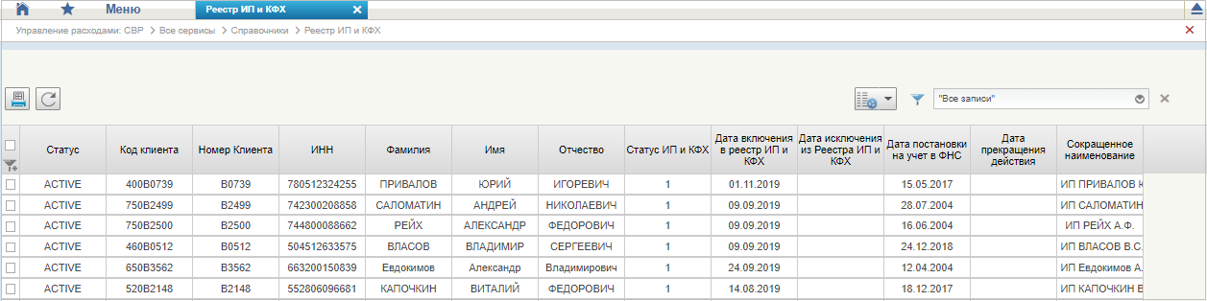
86. Справочник «Реестр ИП и КФХ»
Перечень полей, присутствующих в справочнике по умолчанию:
- Статус;
- Код клиента;
- Номер Клиента;
- ИНН;
- Фамилия;
- Имя;
- Отчество;
- Статус ИП и КФХ;
- Дата включения в реестр ИП и КФХ;
- Дата постановки на учет в ФНС;
- Дата прекращения действия;
- Сокращенное наименование.

Справочник «Версии документов (отчетов)»
- На панели «Меню» выбрать ветку «Управление расходами: доведение БД – Все сервисы» или «Управление расходами: средства ФБ – Все сервисы – Управление расходами».
- Далее, перемещаясь по дереву навигации, развернуть ветку «Справочники».
- Выбрать справочник «Версии документов (отчетов)» (рис. 87).
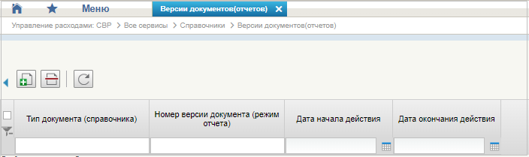
87. Справочник «Версии документов (отчетов)»
Перечень полей, присутствующих в справочнике по умолчанию:
- Тип документа (справочника);
- Номер версии документа (режим отчета);
- Дата начала действия;
- Дата окончания действия.

Справочник «Правила определения группы рискоемкости»
- На панели «Меню» выбрать ветку «Управление расходами: средства ФБ – Все сервисы – Управление расходами».
- Далее, перемещаясь по дереву навигации, развернуть ветку «Справочники».
- Выбрать справочник «Правила определения группы рискоемкости» (рис. 88).
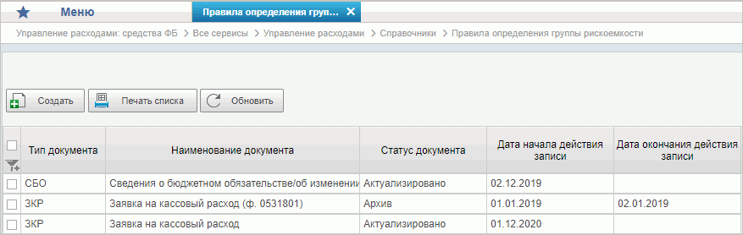
88. Справочник «Правила определения группы рискоемкости»
Перечень полей, присутствующих в справочнике по умолчанию:
- Тип документа;
- Наименование документа;
- Статус документа;
- Дата начала действия записи;
      - Дата окончания действия записи.

Справочник «Разделы лицевого счета»
- На панели «Меню» выбрать ветку «Управление расходами: доведение БД – Все сервисы» или «Управление расходами: средства ФБ – Все сервисы – Управление расходами».
- Далее, перемещаясь по дереву навигации, развернуть ветку «Справочники».
- Выбрать справочник «Разделы лицевого счета» (рис. 89).
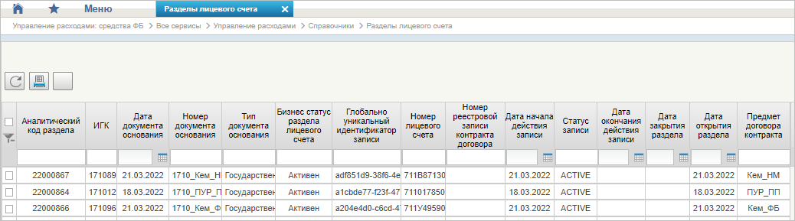
89. Справочник «Разделы лицевого счета»
Перечень полей, присутствующих в справочнике по умолчанию:
- Аналитический код раздела;
- ИГК;
- Дата документа-основания;
- Номер документа-основания;
- Тип документа-основания;
- Бизнес-статус раздела лицевого счета;
- Глобально уникальный идентификатор записи;
- Номер лицевого счета;
- Номер реестровой записи контракта договора;
- Дата начала действия записи;
- Статус записи;
- Дата окончания действия записи;
- Дата закрытия раздела;
- Дата открытия раздела;
- Предмет договора контракта.

Справочник «Национальные (федеральные) проекты»
- На панели «Меню» выбрать ветку «Управление расходами: доведение БД – Все сервисы» или «Управление расходами: средства ФБ – Все сервисы – Управление расходами».
- Далее, перемещаясь по дереву навигации, развернуть ветку «Справочники».
- Выбрать справочник «Национальные (федеральные) проекты» (рис. 90).
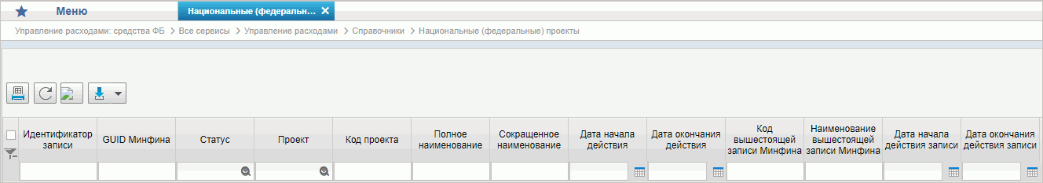
90. Справочник «Национальные (федеральные) проекты»
Перечень полей, присутствующих в справочнике по умолчанию:
- Идентификатор записи;
- GUID Минфина;
- Статус;
- Проект;
- Код проекта;
- Полное наименование;
- Сокращенное наименование;
- Дата начала действия;
- Дата окончания действия;
- Код вышестоящей записи Минфина;
- Наименование вышестоящей записи Минфина;
- Дата начала действия записи;
- Дата окончания действия записи.

Справочник «Реестр приостанавливаемых операций»
- На панели «Меню» выбрать ветку «Управление расходами: доведение БД – Все сервисы» или «Управление расходами: средства ФБ – Все сервисы – Управление расходами».
- Далее, перемещаясь по дереву навигации, развернуть ветку «Справочники».
- Выбрать справочник «Реестр приостанавливаемых операций» (рис. 91).
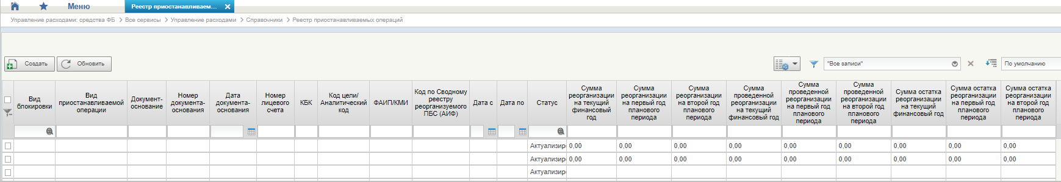
91. Справочник «Реестр приостанавливаемых операций»
Перечень полей, присутствующих в справочнике по умолчанию:
- Вид блокировки;
- Вид приостанавливаемой операции;
- Документ-основание;
- Номер документа-основания;
- Дата документа-основания;
- Номер лицевого счета;
- КБК;
- Код цели/Аналитический код;
- ФАИП/КМИ;
- Код по Сводному реестру реорганизуемого ПБС (АИФ);
- Дата с;
- Дата по;
- Статус;
- Сумма реорганизации на текущий финансовый год;
- Сумма реорганизации на первый год планового периода;
- Сумма реорганизации на второй год планового периода;
- Сумма проведенной реорганизации на текущий финансовый год;
- Сумма проведенной реорганизации на первый год планового периода;
- Сумма проведенной реорганизации на второй год планового периода;
- Сумма остатка реорганизации на текущий финансовый год;
- Сумма остатка реорганизации на первый год планового периода;
- Сумма остатка реорганизации на второй год планового периода.

Справочник «Аналитические коды доходов и источников»
- На панели «Меню» выбрать ветку «Управление расходами: доведение БД – Все сервисы» или «Управление расходами: средства ФБ – Все сервисы – Управление расходами».
- Далее, перемещаясь по дереву навигации, развернуть ветку «Справочники».
- Выбрать справочник «Аналитические коды доходов и источников» (рис. 92).
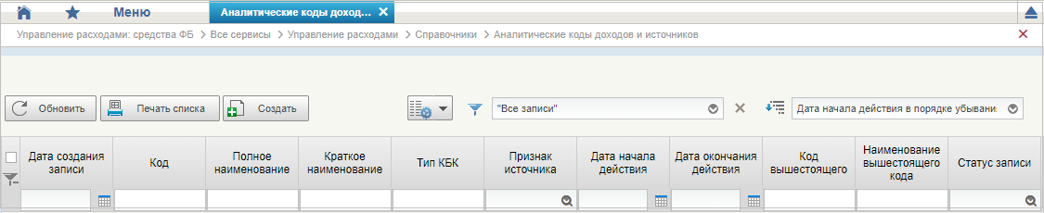
92. Справочник «Аналитические коды доходов и источников»
Перечень полей, присутствующих в справочнике по умолчанию:
- Дата создания записи;
- Код;
- Полное наименование;
- Краткое наименование;
- Тип КБК;
- Признак источника;
- Дата начала действия;
- Дата окончания действия;
- Код вышестоящего;
- Наименование вышестоящего кода;
- Статус записи.

Справочник «Виды деятельности (источники средств)»
- На панели «Меню» выбрать ветку «Управление расходами: доведение БД – Все сервисы» или «Управление расходами: средства ФБ – Все сервисы – Управление расходами».
- Далее, перемещаясь по дереву навигации, развернуть ветку «Справочники».
- Выбрать справочник «Виды деятельности (источники средств)» (рис. 93).
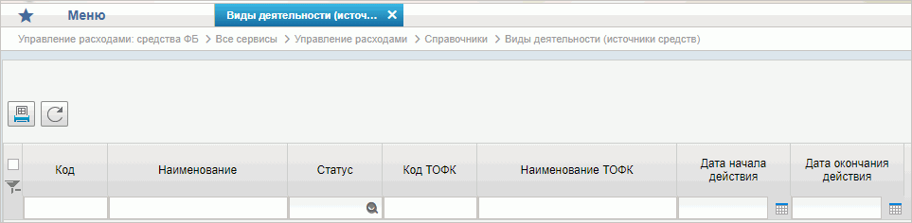
93. Справочник «Виды деятельности (источники средств)»
Перечень полей, присутствующих в справочнике по умолчанию:
- Код;
- Наименование;
- Статус;
- Код ТОФК;
- Наименование ТОФК;
- Дата начала действия;
- Дата окончания действия.

Справочник «Символы кассовой отчетности»
- На панели «Меню» выбрать ветку «Управление расходами: доведение БД – Все сервисы» или «Управление расходами: средства ФБ – Все сервисы – Управление расходами».
- Далее, перемещаясь по дереву навигации, развернуть ветку «Справочники».
- Выбрать справочник «Символы кассовой отчетности» (рис. 94).
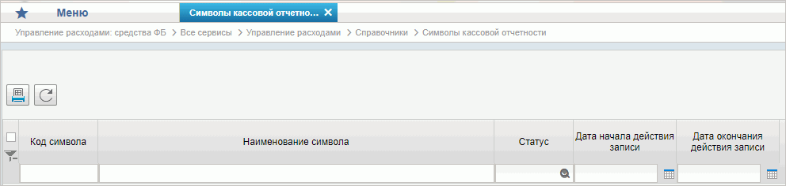
94. Справочник «Символы кассовой отчетности»
Перечень полей, присутствующих в справочнике по умолчанию:
- Код символа;
- Наименование символа;
- Статус;
- Дата начала действия записи;
- Дата окончания действия записи.

Справочник «Книга регистрации казначейских счетов»
- На панели «Меню» выбрать ветку «Управление расходами: доведение БД – Все сервисы» или «Управление расходами: средства ФБ – Все сервисы – Управление расходами».
- Далее, перемещаясь по дереву навигации, развернуть ветку «Справочники».
- Выбрать справочник «Книга регистрации казначейских счетов» (рис. 95).
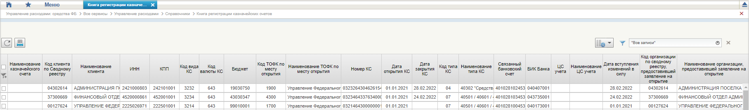
95. Справочник «Книга регистрации казначейских счетов»
Перечень полей, присутствующих в справочнике по умолчанию:
- Наименование казначейского счета;
- Код клиента по Сводному реестру;
- Наименование клиента;
- ИНН;
- КПП;
- Код вида КС;
- Код валюты КС;
- Бюджет;
- Код ТОФК по месту открытия;
- Наименование ТОФК по месту открытия;
- Номер КС;
- Дата открытия КС;
- Дата закрытия КС;
- Код типа КС;
- Наименование типа КС;
- Связанный банковский счет;
- БИК Банка;
- ЦС учета;
- Наименование ЦС учета;
- Дата вступления изменений в силу;
- Код организации по сводному реестру, предоставившей заявление на открытие;
- Наименование организации, предоставившей заявление на открытие;
- Статус КС;
- Статус записи;
- Признак актуальности;
- Дата начала действия записи;
- Дата окончания действия записи;
- Основание изменения записи;
- Признак перехода Клиента на НПС;
- Дата перехода Клиента на НПС.

Справочник «Перечень специализаций»
- На панели «Меню» выбрать ветку «Управление расходами: доведение БД – Все сервисы» или «Управление расходами: средства ФБ – Все сервисы – Управление расходами».
- Далее, перемещаясь по дереву навигации, развернуть ветку «Справочники».
- Выбрать справочник «Перечень специализаций» (рис. 96).
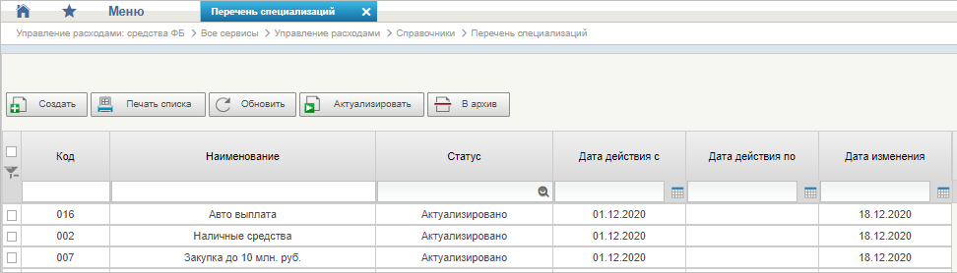
96. Справочник «Перечень специализаций»
Перечень полей, присутствующих в справочнике по умолчанию:
- Код;
- Наименование;
- Статус;
- Дата действия с;
- Дата действия по;
- Дата изменения.

Справочник «Соответствия кодов видов расходов кодам видов выплат на банковские карты «Мир» физических лиц»
- На панели «Меню» выбрать ветку «Управление расходами: средства ФБ – Все сервисы – Управление расходами».
- Далее, перемещаясь по дереву навигации, развернуть ветку «Справочники».
- Выбрать справочник «Соответствия кодов видов расходов кодам видов выплат на банковские карты «Мир» физических лиц» (рис. 97).
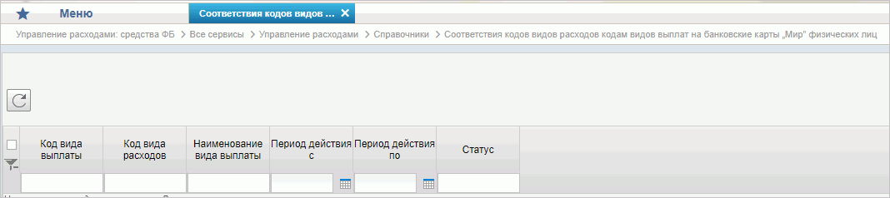
97. Справочник «Соответствия кодов видов расходов кодам видов выплат на банковские карты «Мир» физических лиц»
Перечень полей, присутствующих в справочнике по умолчанию:
- Код вида выплаты;
- Код вида расходов;
- Наименование вида выплаты;
- Краткое наименование вида выплаты;
- Период действия с;
- Период действия по;
- Статус.

Справочник «Коды субсидий НУБП»
- На панели «Меню» выбрать ветку «Управление расходами: доведение БД – Все сервисы» или «Управление расходами: средства ФБ – Все сервисы – Управление расходами».
- Далее, перемещаясь по дереву навигации, развернуть ветку «Справочники».
- Выбрать справочник «Коды субсидий НУБП» (рис. 98).
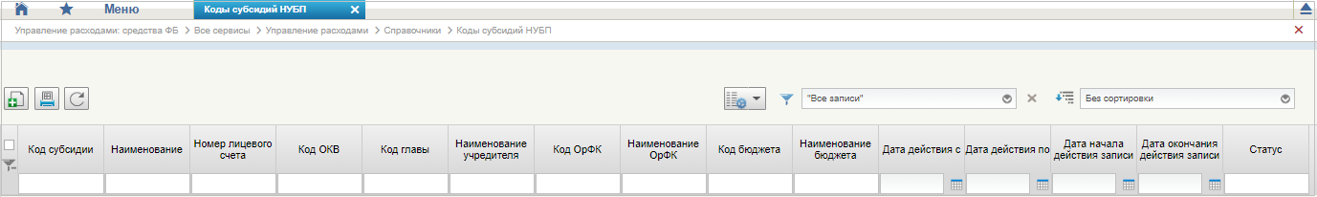
98. Справочник «Коды субсидий НУБП»
Перечень полей, присутствующих в справочнике по умолчанию:
- Код субсидии;
- Наименование;
- Номер лицевого счета;
- Код ОКВ;
- Код главы;
- Наименование учредителя;
- Код ОрФК;
- Наименование ОрФК;
- Код бюджета;
- Наименование бюджета;
- Дата действия с;
- Дата действия по;
- Дата начала действия записи;
- Дата окончания действия записи;
- Статус.

Справочник «Курсы валют»
- На панели «Меню» выбрать ветку «Управление расходами: доведение БД – Все сервисы» или «Управление расходами: средства ФБ – Все сервисы – Управление расходами».
- Далее, перемещаясь по дереву навигации, развернуть ветку «Справочники».
- Выбрать справочник «Курсы валют» (рис. 99).
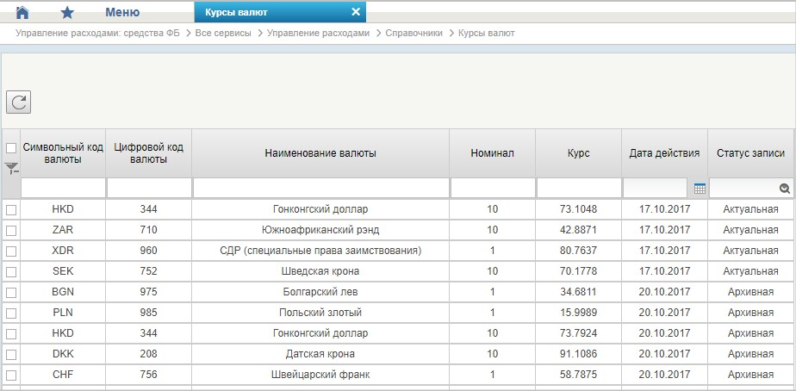
99. Справочник «Курсы валют»
Перечень полей, присутствующий в справочнике по умолчанию:
- Символьный код валюты;
- Цифровой код валюты;
- Наименование валюты;
- Номинал;
- Курс;
- Дата действия;
- Статус записи.

Справочник «Склонения валютных единиц»
- На панели «Меню» выбрать ветку «Управление расходами: доведение БД – Все сервисы» или «Управление расходами: средства ФБ – Все сервисы – Управление расходами».
- Далее, перемещаясь по дереву навигации, развернуть ветку «Справочники».
- Выбрать справочник «Склонения валютных единиц» (рис. 100).
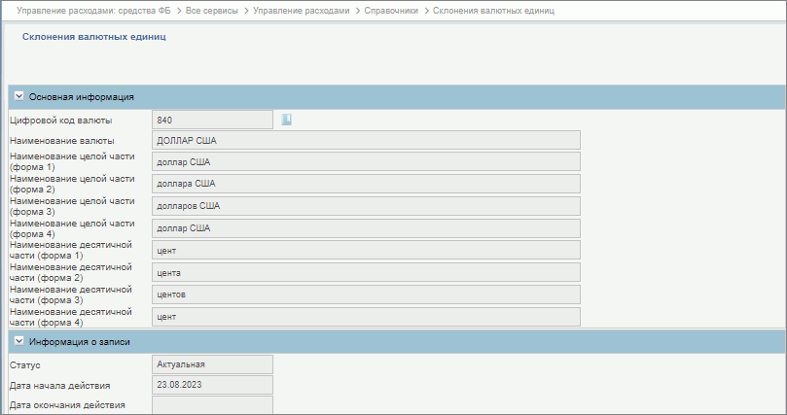
100. Справочник «Склонения валютных единиц»
Перечень полей, присутствующий в справочнике по умолчанию:
- раздел «Основная информация»:
- Цифровой код валюты;
- Наименование валюты;
- Наименование целой части (форма 1/2/3/4);
- Наименование десятичной части (форма 1/2/3/4);
- раздел «Информация о записи»:
- Статус;
- Дата начала действия;
- Дата окончания действия.

Справочник «Информационные системы»
- На панели «Меню» выбрать ветку «Управление расходами: доведение БД – Все сервисы» или «Управление расходами: средства ФБ – Все сервисы – Управление расходами».
- Далее, перемещаясь по дереву навигации, развернуть ветку «Справочники».
- Выбрать справочник «Информационные системы» (рис. 101).
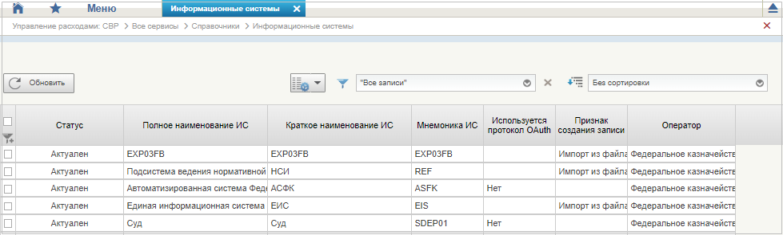
101. Справочник «Информационные сиситемы»
Перечень полей, присутствующих в справочнике по умолчанию:
- Статус;
- Полное наименование ИС;
- Краткое наименование ИС;
- Мнемоника ИС;
- Используется протокол OAuth;
- Оператор.

Справочник «Перечень бюджетов (МинФин)»
- На панели «Меню» выбрать ветку «Управление расходами: доведение БД – Все сервисы» или «Управление расходами: средства ФБ – Все сервисы – Управление расходами».
- Далее, перемещаясь по дереву навигации, развернуть ветку «Справочники».
- Выбрать справочник «Перечень бюджетов (МинФин)» (рис. 102).
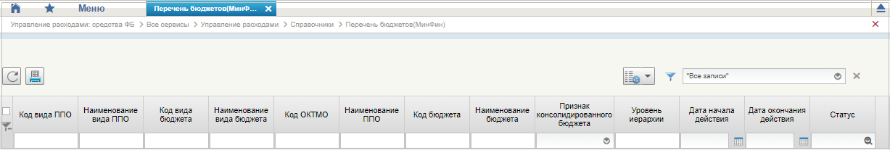
102. Справочник «Перечень бюджетов (МинФин)»
Перечень полей, присутствующих в справочнике по умолчанию:
- Код вида ППО;
- Наименование вида ППО;
- Код вида бюджета;
- Наименование вида бюджета;
- Код ОКТМО;
- Наименование ППО;
- Код бюджета;
- Наименование бюджета;
- Признак консолидированного бюджета;
- Уровень иерархии;
- Дата начала действия;
- Дата окончания действия;
- Статус.

Описание операций по доведению и распределению ДБД

Описание операций бизнес-процесса «Просмотр КУ (ф. 0531721)»

Просмотр КУ (ф. 0531721)
В личном кабинете ПУР ЭБ ГРБС ФБ/ГАИФДБ доступны для просмотра КУ (ф. 0531721), сформированные МОУ ФК.
Для КУ (ф. 0531721) в Компоненте ДБД ПУР ЭБ доступны следующие операции:
- просмотр;
- печать.
Для осуществления вышеуказанных операций в Компоненте ДБД ПУР ЭБ необходимо выполнить следующие действия:
- Выбрать подсистему «Управление расходами: доведение БД». Перейти в фильтр-папку «Все сервисы – Управление расходами – Бюджетная роспись – Казначейское уведомление – Все документы». Откроется списковая форма документа (рис. 103).
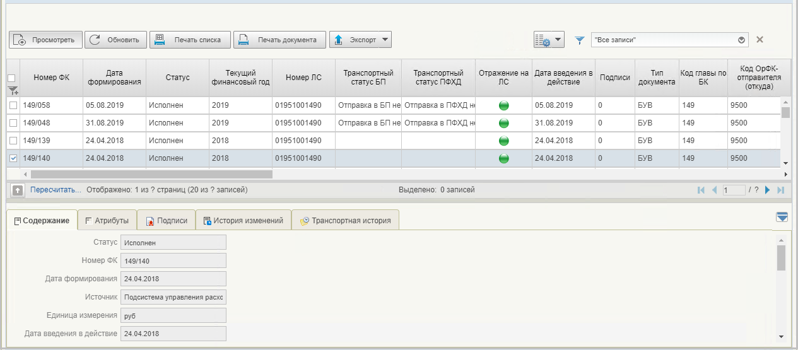
103. Списковая форма КУ (ф. 0531721)
- Для просмотра документа в списковой форме курсором мыши выделить строку с экземпляром формуляра «КУ (ф. 0531721)» и нажать кнопку «Просмотреть» на панели инструментов. Откроется визуальная форма документа (рис. 104).
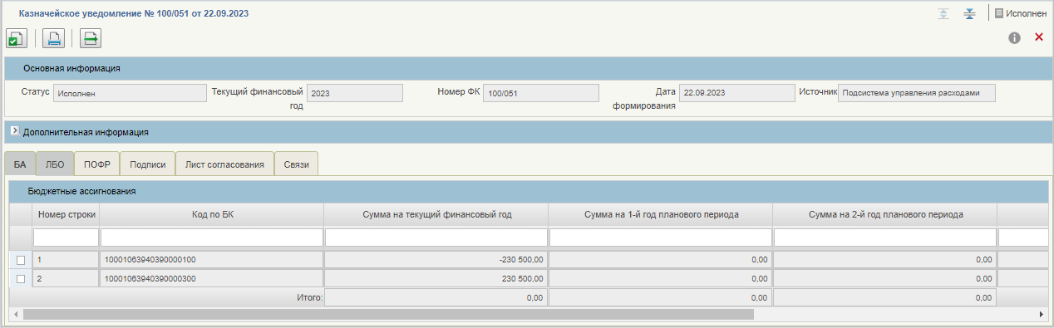
104. Визуальная форма КУ (ф. 0531721)
- Для формирования печатной формы документа необходимо нажать кнопку «Печать» из визуальной формы документа или кнопку «Печать документа» из списковой формы документа. Выбрать формат файла для печати: PDF, XLS, ODS, ODT, RTF. В результате выполнения операции сформируется печатная форма документа.

Описание операций бизнес-процесса «Формирование и обработка Расходных расписаний (ф. 0531722), Реестров расходных расписаний (ф. 0531723) для доведения и распределения бюджетных данных, не содержащих сведения, составляющие государственную тайну»

Формирование и обработка РР (ф. 0531722)
Для РР (ф. 0531722) в Компоненте ДБД ПУР ЭБ доступны следующие операции:
- импорт;
- экспорт;
- создание;
- контроль;
- передача на согласование;
- согласование;
- утверждение;
- передача на доработку;
- просмотр;
- печать.
Для осуществления вышеуказанных операций в Компоненте ДБД ПУР ЭБ необходимо выполнить следующие действия:
- В главном меню выбрать подсистему «Управление расходами: доведение БД» и перейти в фильтр-папку «Все сервисы – Управление расходами – Распределение бюджетных данных – Расходное расписание – Все документы». Откроется списковая форма документа (рис. 105).
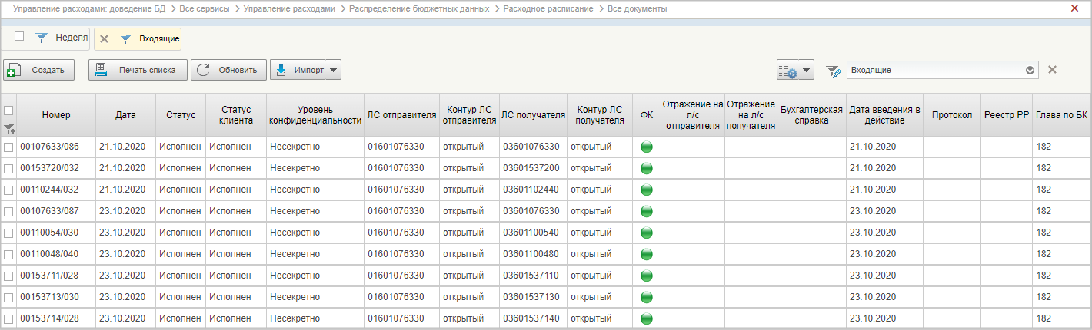
105. Списковая форма РР (ф. 0531722)
- Для импорта РР (ф. 0531722) в списковой форме нажать кнопку (Импорт) на панели инструментов. Выбрать из каталога на диске готовый макет файла с РР (ф. 0531722) из открытого или закрытого контуров и нажать кнопку «ОК». В результате выполнения операции в Компонент ДБД ПУР ЭБ импортируется документ и осуществляются автоматические контроли документа. В случае прохождения контролей документ принимает статус «Новый», в случае непрохождения контролей документ принимает статус «К отмене».
- Для экспорта РР (ф. 0531722) на списковой форме выделить курсором строку с нужным экземпляром формуляра и нажать кнопку (Формат XML) или выбрать другой формат из списка, нажав на стрелку. Далее выбрать каталог, в котором будет сохранен документ.
- Для создания документа в списковой форме на панели инструментов нажать кнопку (Создать). Откроется визуальная форма документа (рис. 106). В визуальной форме РР (ф. 0531722) заполнить все поля, доступные для редактирования, и сохранить документ нажатием кнопки (Сохранить изменения) и закрыть окно.
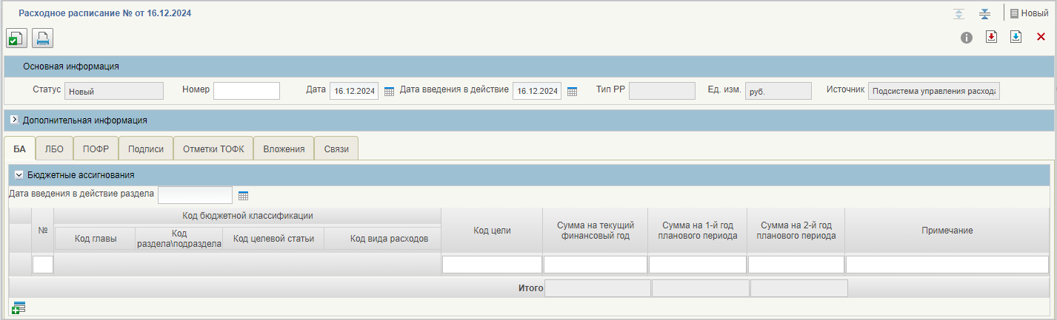
106. Визуальная форма РР (ф. 0531722)
Для создания РР (ф. 0531722) с меткой «Для служебного пользования» требуется в поле «Уровень конфиденциальности» выбрать соответствующее значение.
- Для осуществления контроля РР (ф. 0531722) нажать кнопку «Проверить документ» на панели инструментов визуальной формы документа. В результате выполнения операции выполняется контроль РР (ф. 0531722).
- Для передачи на согласование в списковой форме курсором мыши выделить строку с созданным экземпляром формуляра «РР (ф. 0531722)» и нажать кнопку «На согласование» на панели инструментов. В сформированном окне с шаблоном листа согласования нажать кнопку «ОК». В результате выполнения операции РР (ф. 0531722) перейдет на статус «На согласовании».
- После направления на согласование РР по СУ 9.2 будет выполнен запрос данных в ПУР 03, требуется подождать 5 минут.
- Для согласования РР (ф. 0531722) в статусе «На согласовании» в списковой форме выделить курсором мыши необходимый документ и нажать кнопку «Согласовать». В окне согласования выбрать утверждающего пользователя из списка и нажать кнопку «ОК». В результате выполнения операции РР (ф. 0531722) перейдет на статус «На утверждении».
- Для утверждения РР (ф. 0531722) в статусе «На утверждении» в списковой форме выделить курсором мыши утверждаемый документ и нажать кнопку «Утвердить». В открывшемся окне подписания документа выполнить подписание ЭП. В результате выполнения операции РР (ф. 0531722) перейдет в статус «Утвержден» и станет доступным для просмотра и обработки в ОрФК.
- Для передачи на доработку РР (ф. 0531722) в статусах «На согласовании», «На утверждении» в списковой форме выделить курсором мыши документ, направляемый на доработку, и нажать кнопку «Отозвать». В появившемся диалоговом окне указать причины отзыва документа и нажать кнопку «ОК». В результате выполнения операции РР (ф. 0531722) перейдет на статус «Отозван» и очистится вкладка «Подписи».
- Для возврата в работу РР (ф. 0531722) в статусе «Отозван» в списковой форме выделить курсором мыши документ и нажать кнопку «Взять в работу». В результате выполнения операции документ перейдет на статус «Новый» и будет доступен для редактирования и повторной отправки на согласование или утверждение.
- Для просмотра РР (ф. 0531722) в списковой форме выделить курсором мыши документ, нажать кнопку «Просмотреть». В результате выполнения операции откроется визуальная форма документа.
- Для формирования печатной формы документа необходимо нажать кнопку «Печать» из визуальной формы документа или кнопку «Печать документа» из списковой формы документа. Выбрать формат печати: XLS, RTF, ODS, ODT или PDF. В результате выполнения операции сформируется печатная форма документа.
Печать документа с меткой ДСП будет осуществляться без выгрузки файла на локальный диск ПК пользователя.

Работа с РР (ф. 0531723) при взаимодействии через БП
Если при работе с РР в ЛК Клиента при взаимодействии через БП в справочнике «Взаимодействие с внешними системами» есть запись на статусе «Актуализировано» по соответствующему коду главы/ЛС и типу документа, кнопки «Создать», «Копировать» и «Импорт» будут недоступны на СФ формуляра.
Для работы с РР при взаимодействии через БП необходимо, чтобы запись справочника «Взаимодействие с внешними подсистемами» по соответствующему коду главы/ЛС и типу документа была переведена в статус «Архив» или же в поле справочника «Взаимодействие с внешними системами» – «Включено» было указано значение «Нет».
Настройки данного справочника выполняются пользователем МОУ ФК с соответствующими правами доступа для администрирования справочника.

Формирование и обработка РРР (ф. 0531723)
Для РРР (ф. 0531723) в Компоненте ДБД ПУР ЭБ доступны следующие операции:
- импорт;
- экспорт;
- создание;
- контроль;
- передача на согласование;
- согласование;
- утверждение;
- передача на доработку;
- просмотр;
- печать.
Для осуществления вышеуказанных операций в Компоненте ДБД ПУР ЭБ необходимо выполнить следующие действия:
- В главном меню выбрать подсистему «Управление расходами: доведение БД» и перейти в фильтр-папку «Все сервисы – Управление расходами – Распределение бюджетных данных – Реестр расходных расписаний – Все документы» (рис. 107).
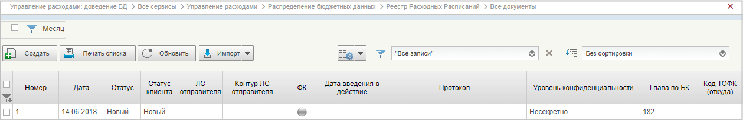
107. Списковая форма РРР (ф. 0531723)
- Для импорта РРР (ф. 0531723) в списковой форме нажать кнопку «Импорт» на панели инструментов. Выбрать из каталога на диске готовый макет файла с РРР (ф. 0531723) из открытого или закрытого контуров и нажать кнопку «ОК». В результате выполнения операции в Компонент ДБД ПУР ЭБ импортируется документ и осуществляются автоматические контроли документа. В случае прохождения контролей документ принимает статус «Новый», в случае непрохождения контролей документ принимает статус «К отмене».
- Для экспорта РРР (ф. 0531723) на списковой форме выделить курсором строку с нужным экземпляром формуляра и нажать кнопку «Формат XML» или выбрать другой формат из списка, нажав на стрелку. Далее выбрать каталог, в котором будет сохранен документ.
- Для создания документа в списковой форме на панели инструментов нажать кнопку «Создать». В результате отроется визуальная форма документа (рис. 108). В визуальной форме РРР (ф. 0531723) заполнить все поля, доступные для редактирования, и сохранить документ нажатием кнопки «Сохранить изменения».
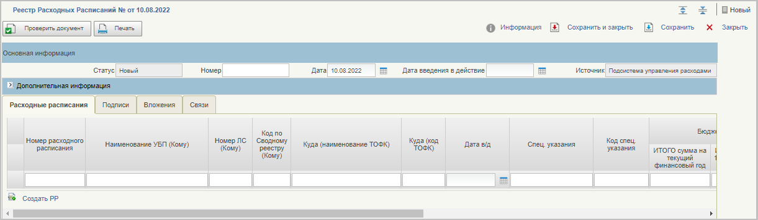
108. Визуальная форма РРР (ф. 0531723)
- Для осуществления контроля РРР (ф. 0531723) нажать кнопку «Проверить документ» на панели инструментов визуальной формы документа. В результате выполнения операции выполняется контроль РРР (ф. 0531723).
- Для передачи на согласование в списковой форме курсором мыши выделить строку с экземпляром формуляра «РРР (ф. 0531723)» и нажать кнопку «На согласование» на панели инструментов. В сформированном окне с шаблоном листа согласования выбрать согласующего и утверждающего пользователя из списка и нажать кнопку «ОК». В результате выполнения операции РРР (ф. 0531723) перейдет на статус «На согласовании».
- Для согласования РРР (ф. 0531723) в статусе «На согласовании» в списковой форме выделить курсором мыши необходимый документ и нажать кнопку «Согласовать». В окне согласования выбрать утверждающего пользователя из списка и нажать кнопку «ОК». В результате выполнения операции РРР (ф. 0531723) перейдет на статус «На утверждении».
- Для утверждения РРР (ф. 0531723) в статусе «На утверждении» в списковой форме выделить курсором мыши утверждаемый документ и нажать кнопку «Утвердить». В открывшемся окне подписания документа выполнить подписание ЭП. В результате выполнения операции РРР (ф. 0531723) перейдет в статус «Утвержден» и станет доступным для просмотра и обработки в ОрФК.
- Для передачи на доработку РРР (ф. 0531723) в статусах «На согласовании», «На утверждении» в списковой форме выделить курсором мыши документ, направляемый на доработку, и нажать кнопку «Отозвать». В появившемся диалоговом окне указать причины отзыва документа и нажать кнопку «ОК». В результате выполнения операции РРР (ф. 0531723) перейдет на статус «Отозван» и очистится вкладка «Подписи».
- Для возврата в работу РР (ф. 0531722) в статусе «Отозван» в списковой форме выделить курсором мыши документ и нажать кнопку «Взять в работу». В результате выполнения операции документ перейдет на статус «Новый» и будет доступен для редактирования и повторной отправки на согласование или утверждение.
- Для просмотра РРР (ф. 0531723) в списковой форме выделить курсором мыши документ, нажать кнопку «Просмотреть». В результате выполнения операции откроется визуальная форма документа.
- Для формирования печатной формы документа необходимо нажать кнопку «Печать» из визуальной формы документа или кнопку «Печать документа» из списковой формы документа. Выбрать формат печати: XLS, RTF, ODS, ODT или PDF. В результате выполнения операции сформируется печатная форма документа.

Описание операций бизнес-процесса «Реорганизация УБП»

Создание и обработка экземпляра формуляра «Акт приема-передачи при реорганизации УБП» (ЛК передающего Клиента)
Для создания и обработки экземпляра формуляра «Акт приема-передачи при реорганизации УБП» (ЛК передающего Клиент) необходимо выполнить следующие действия:
- Авторизоваться в ЛК ЭБ. Перейти в главное меню, выбрать в навигации подсистему «Управление расходами: средства ФБ» и перейти в фильтр-папку «Все сервисы – Перевод лицевых счетов в другой ТОФК (контур) и реорганизация УБП – Акт приемки-передачи кассовых выплат, поступлений и обязательств при реорганизации УБП (ф. 0531728) – Все документы (Клиент)». Откроется списковая форма документа.
- На списковой форме нажать кнопку «Создать». Откроется визуальная форма документа «Акт приема-передачи при реорганизации УБП» (рис. 109).
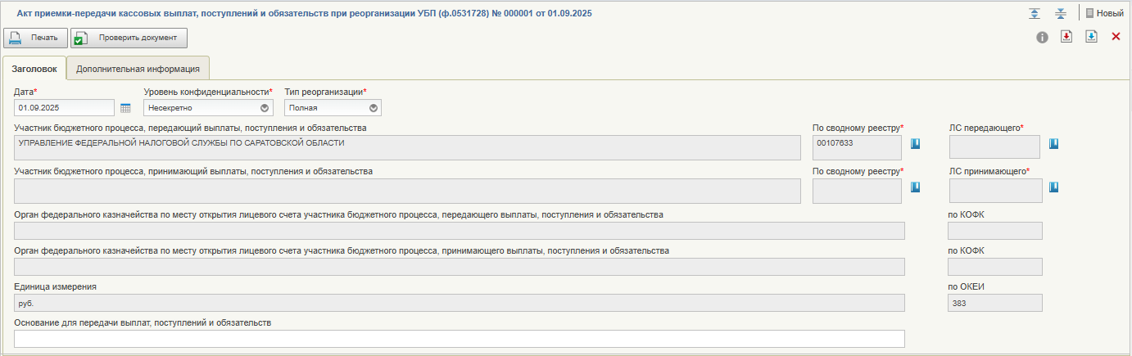
109. Визуальная форма документа «Акт приема-передачи при реорганизации УБП»
- На визуальной форме на вкладке «Заголовок» заполнить следующие поля:
- «Дата» – указывается дата документа в формате «ДД.ММ.ГГГГ». Редактирование доступно посредством выбора даты из календаря.
- «Уровень конфиденциальности» – выбор из возможных значений: «Несекретно», «Для служебного пользования».
- «Тип реорганизации» – выбор из возможных значений: «Полная», «Частичная». По умолчанию присваивается значение «Полная».
- «ЛС передающего» – указывается номер лицевого счета УБП путем выбора соответствующей записи из справочника «Сводный реестр».
- «ЛС принимающего» – указывается номер ЛС принимающего путем выбора соответствующей записи из справочника «Сводный реестр».
- «Код УБП (принимающий)» (на ВФ отражается как «По сводному реестру») – указывается код по Сводному реестру УБП принимающего выбором из справочника «Сводный реестр».
- «Основание для передачи выплат, поступлений и обязательств» – указывается наименование документа, являющегося основанием для проведения реорганизации (передачи выплат, поступлений и обязательств).
- Нажать кнопку «Сохранить изменения и закрыть окно». Документ отразится на СФ в статусе «Новый».
- На списковой форме выделить курсором созданный экземпляр формуляра на статусе «Новый» и нажать на кнопку «Направление запроса в ПУиО». Документ перейдет на статус «Сформирован».
- На списковой форме выделить курсором экземпляр формуляра на статусе «Сформирован» и нажать на кнопку «Направить на согласование». Сформировать лист согласования. Экземпляр формуляра перейдет на статус «На согласовании клиента передающий».
- Для согласования экземпляра формуляра «Акт приема-передачи при реорганизации УБП» необходимо выполнить действия из пункта 1, выделить экземпляр формуляра на статусе «На согласовании клиента передающий» и нажать на кнопку «Согласовать». Документ перейдет на статус «На утверждении клиента передающий».
- Для утверждения экземпляра формуляра «Акт приема-передачи при реорганизации УБП» необходимо выполнить действия из пункта 1, выделить экземпляр формуляра на статусе «На утверждении клиента передающий» и нажать на кнопку «Утвердить», после чего выбрать сертификат и нажать кнопку «Подписать». Документ перейдет на статус «На исполнении клиента принимающий».

Обработка экземпляра формуляра «Акт приема-передачи при реорганизации УБП» (ЛК принимающего Клиента)
Для обработки экземпляра формуляра «Акт приема-передачи при реорганизации УБП» (ЛК принимающего Клиента) необходимо выполнить следующие действия:
- Авторизоваться в ЛК ЭБ. Перейти в главное меню, выбрать в навигации подсистему «Управление расходами: средства ФБ» и перейти в фильтр-папку «Все сервисы – Перевод лицевых счетов в другой ТОФК (контур) и реорганизация УБП – Акт приемки-передачи кассовых выплат, поступлений и обязательств при реорганизации УБП (ф. 0531728) – Все документы (Клиент)». Откроется списковая форма документа.
- На списковой форме выделить экземпляр формуляра на статусе «На исполнении клиента принимающий» и нажать на кнопку «Направить на согласование». Документ перейдет на статус «На согласовании клиента принимающий.
- Для согласования экземпляра формуляра «Акт приема-передачи при реорганизации УБП» необходимо выполнить действия из пункта 5.5.3.1, выделить экземпляр формуляра на статусе «На согласовании клиента принимающий» и нажать на кнопку «Согласовать». Документ перейдет на статус «На утверждении клиента принимающий».
- Для утверждения экземпляра формуляра «Акт приема-передачи при реорганизации УБП» необходимо выполнить действия из пункта 5.5.3.1, выделить экземпляр формуляра на статусе «На утверждении клиента принимающий» и нажать на кнопку «Утвердить», после чего выбрать сертификат и нажать кнопку «Подписать». Документ перейдет на статус «Ожидает обработки БО/ДО передающий». Экземпляр формуляра будет передан в ЛК ТОФК.

Печать документа «Акт приема-передачи при реорганизации УБП»
Для печати документа «Акт приема-передачи при реорганизации УБП» необходимо выполнить следующие действия:
- Авторизоваться в ЛК ЭБ. Перейти в главное меню, выбрать в навигации подсистему «Управление расходами: средства ФБ» и перейти в фильтр-папку «Все сервисы – Перевод лицевых счетов в другой ТОФК (контур) и реорганизация УБП – Акт приемки-передачи кассовых выплат, поступлений и обязательств при реорганизации УБП (ф. 0531728) – Все документы (Клиент)». Откроется списковая форма документа.
- Выделить курсором экземпляр формуляра «Акт приема-передачи при реорганизации УБП». Открыть документ на просмотр нажатием на СФ кнопки «Просмотреть». Откроется визуальная форма документа.
- Нажать кнопку «Печать» и выбрать формат файла. Отчет будет выведен на печать стандартными средствами ПО.

Описание операций бизнес-процесса «Приостановление операций на л/с и отзыв ЛБО»

Просмотр документа Уведомление (ф. 0506107)
Приостановлены операции на ЛС ГРБС, РБС, ПБС/отменена приостановка операций на ЛС ГРБС, РБС, ПБС в соответствии с Приказом Минфина № 254н.
Для документа Уведомление (ф. 0506107) в Компоненте ДБД ПУР ЭБ доступны следующие операции:
- просмотр;
- печать.
Для осуществления вышеуказанных операций в Компоненте ДБД ПУР ЭБ необходимо выполнить следующие действия:
- Авторизоваться в ЛК ЭБ. Перейти в главное меню, выбрать в навигации подсистему «Управление расходами: доведение БД» или «Управление расходами: средства ФБ» и открыть фильтр-папку «Все сервисы – Управление расходами – Приостановление операций на ЛС и отзыв ЛБО – Уведомление о приостановлении (отмене приостановления) операций на лицевых счетах – Все документы». Откроется списковая форма документа.
- Для просмотра Уведомления (ф. 0506107) в списковой форме выделить курсором мыши документ, нажать кнопку «Просмотреть». В результате выполнения операции откроется визуальная форма документа.
- Для формирования печатной формы документа необходимо нажать кнопку «Печать» из визуальной формы документа или кнопку «Печать документа» из списковой формы документа. Выбрать формат печати: XLS, RTF ODS, ODT или PDF. В результате выполнения операции сформируется печатная форма документа.

Формирование и обработка Информации (ф. 0506113)
Для Информации (ф. 0506113) в Компоненте ДБД ПУР ЭБ доступны следующие операции:
- создание;
- контроль;
- передача на согласование;
- согласование;
- утверждение;
- передача на доработку;
- просмотр;
- печать.
Для осуществления вышеуказанных операций в Компоненте ДБД ПУР ЭБ необходимо выполнить следующие действия:
- Авторизоваться в ЛК ЭБ. Перейти в главное меню, выбрать в навигации подсистему «Управление расходами: средства ФБ» и перейти в фильтр-папку «Все сервисы – Управление расходами – Приостановление операций на ЛС и отзыв ЛБО – Информация о завершении расчетов по контрактам (ф. 0506113) – Все документы». Откроется списковая форма документа.
- Для создания документа в списковой форме на панели инструментов нажать кнопку «Создать». В результате отроется визуальная форма документа (рис. 110). В визуальной форме Информации (ф. 0506113) заполнить все поля, доступные для редактирования, и сохранить документ нажатием кнопки «Сохранить изменения и закрыть окно». В результате выполнения операции Информация (ф. 0506113) сохранится на статусе «Новый».
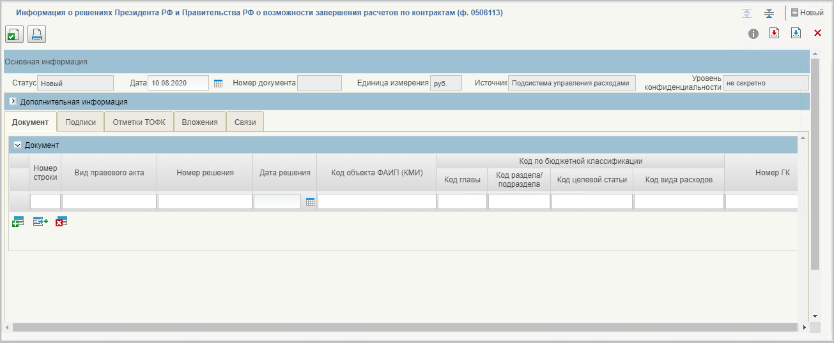
110. Визуальная форма Информации (ф. 0506113)
- Для осуществления контроля Информации (ф. 0506113) нажать кнопку «Проверить документ» на панели инструментов визуальной формы документа. В результате выполнения операции выполняется контроль Информации (ф. 0506113).
- Для передачи на согласование в списковой форме курсором мыши выделить строку с экземпляром формуляра Информация (ф. 0506113) и нажать кнопку «Направить на согласование» на панели инструментов. В сформированном окне с шаблоном листа согласования нажать кнопку «ОК». В результате выполнения операции Информация (ф. 0506113) перейдет на статус «На согласовании».
- Для согласования Информации (ф. 0506113) в статусе «На согласовании» в списковой форме выделить курсором мыши согласуемый документ и нажать кнопку «Согласование». В открывшемся окне нажать кнопку «Согласовать». В результате выполнения операции Информация (ф. 0506113) перейдет на статус «На утверждении».
- Для утверждения Информации (ф. 0506113) в статусе «На утверждении» в списковой форме выделить курсором мыши утверждаемый документ и нажать кнопку «Утверждение». В открывшемся окне нажать кнопку «Утвердить», выбрать сертификат и нажать кнопку «Подписать». В результате выполнения операции Информация (ф. 0506113) перейдет в статус «Утвержден».
- Для передачи на доработку Информации (ф. 0506113) в статусах «На согласовании», «На утверждении» в списковой форме выделить курсором мыши документ, направляемый на доработку, и нажать кнопку «Отозвать». В появившемся диалоговом окне указать причины отзыва документа и нажать кнопку «ОК». В результате выполнения операции Информация (ф. 0506113) перейдет на статус «Отозван» и очистится вкладка «Подписи».
- Для возврата в работу Информации (ф. 0506113) в списковой форме выделить курсором мыши документ и нажать кнопку «Отправить на доработку». В результате выполнения операции документ перейдет на статус «Новый» и будет доступен для редактирования и повторной отправки на согласование или утверждение.
- Для просмотра Информации (ф. 0506113) в списковой форме выделить курсором мыши документ, нажать кнопку «Просмотреть». В результате выполнения операции откроется визуальная форма документа.
- Для формирования печатной формы документа необходимо нажать кнопку «Печать» из визуальной формы документа или кнопку «Печать документа» из списковой формы документа. Выбрать формат печати: XLS, RTF, ODS, ODT или PDF. В результате выполнения операции сформируется печатная форма документа.

Формирование и обработка Информации (ф. 0506114)
Для Информации (ф. 0506114) в Компоненте ДБД ПУР ЭБ доступны следующие операции:
- создание;
- импорт;
- контроль;
- передача на согласование;
- согласование;
- утверждение;
- передача на доработку;
- просмотр;
- печать.
Для осуществления вышеуказанных операций в Компоненте ДБД ПУР ЭБ необходимо выполнить следующие действия:
- Авторизоваться в ЛК ЭБ. Перейти в главное меню, выбрать в навигации подсистему «Управление расходами: средства ФБ» и перейти в фильтр-папку «Все сервисы – Управление расходами – Приостановление операций на ЛС и отзыв ЛБО – Информация о возможности принятия обязательств по ГК (ф. 0506114) – Все документы». Откроется списковая форма документа.
- Для создания документа в списковой форме на панели инструментов нажать кнопку «Создать». В результате отроется визуальная форма документа (рис. 111). В визуальной форме Информации (ф. 0506114) заполнить все поля, доступные для редактирования, и сохранить документ нажатием кнопки «Сохранить изменения и закрыть окно». В результате выполнения операции Информация (ф. 0506114) сохранится на статусе «Новый».
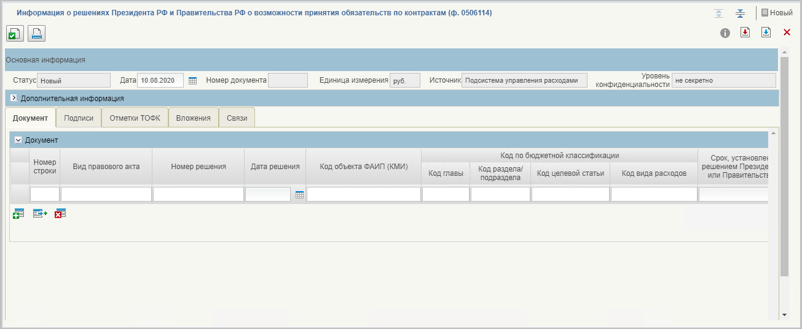
111. Визуальная форма Информации (ф. 0506114)
- Для импорта Информации (ф. 0506114) в списковой форме на панели инструментов нажать кнопку «Импорт». В открывшемся окне нажать кнопку «Загрузить» и выбрать файл импорта установленного формата. Нажать кнопку «Сохранить». В результате выполнения операции Информация (ф. 0506114) импортируется на статусе «Новый».
- Для осуществления контроля Информации (ф. 0506114) нажать кнопку «Проверить документ» на панели инструментов визуальной формы документа. В результате выполнения операции выполняется контроль Информации (ф. 0506114).
- Для передачи на согласование в списковой форме курсором мыши выделить строку с созданным экземпляром формуляра Информация (ф. 0506114) и нажать кнопку «Направить на согласование» на панели инструментов. В сформированном окне с шаблоном листа согласования нажать кнопку «ОК». В результате выполнения операции Информация (ф. 0506114) перейдет на статус «На согласовании».
- Для согласования Информации (ф. 0506114) в статусе «На согласовании» в списковой форме выделить курсором мыши согласуемый документ и нажать кнопку «Согласование». В открывшемся окне нажать кнопку «Согласовать». В результате выполнения операции Информация (ф. 0506114) перейдет на статус «На утверждении».
- Для утверждения Информации (ф. 0506114) в статусе «На утверждении» в списковой форме выделить курсором мыши утверждаемый документ и нажать кнопку «Утверждение». В открывшемся окне нажать кнопку «Утвердить», выбрать сертификат и нажать кнопку «Подписать». В результате выполнения операции Информация (ф. 0506114) перейдет в статус «Утвержден».
- Для передачи на доработку Информации (ф. 0506114) в статусах «На согласовании», «На утверждении» в списковой форме выделить курсором мыши документ, направляемый на доработку, и нажать кнопку «Отозвать». В появившемся диалоговом окне указать причины отзыва документа и нажать кнопку «ОК». В результате выполнения операции Информация (ф. 0506114) перейдет на статус «Отозван» и очистится вкладка «Подписи».
- Для возврата в работу Информации (ф. 0506114) в списковой форме выделить курсором мыши документ и нажать кнопку «Отправить на доработку». В результате выполнения операции документ перейдет на статус «Новый» и будет доступен для редактирования и повторной отправки на согласование или утверждение.
- Для просмотра Информации (ф. 0506114) в списковой форме выделить курсором мыши документ, нажать кнопку «Просмотреть». В результате выполнения операции откроется визуальная форма документа.
- Для формирования печатной формы документа необходимо нажать кнопку «Печать» из визуальной формы документа или кнопку «Печать документа» из списковой формы документа. Выбрать формат печати: XLS, RTF, ODS, ODT или PDF. В результате выполнения операции сформируется печатная форма документа.

Формирование и обработка Информации (ф. 0506115)
Для Информации (ф. 0506115) в Компоненте ДБД ПУР ЭБ доступны следующие операции:
- создание;
- контроль;
- передача на согласование;
- согласование;
- утверждение;
- передача на доработку;
- просмотр;
- печать.
Для осуществления вышеуказанных операций в Компоненте ДБД ПУР ЭБ необходимо выполнить следующие действия:
- Авторизоваться в ЛК ЭБ. Перейти в главное меню, выбрать в навигации подсистему «Управление расходами: доведение БД» или «Управление расходами: средства ФБ» и перейти в фильтр-папку «Все сервисы – Управление расходами – Приостановление операций на ЛС и отзыв ЛБО – Информация о ГК (ф. 0506115) – Все документы». Откроется списковая форма документа.
- Для создания документа в списковой форме на панели инструментов нажать кнопку «Создать». В результате отроется визуальная форма документа (рис. 112). В визуальной форме Информации (ф. 0506115) заполнить все поля, доступные для редактирования, и сохранить документ нажатием кнопки «Сохранить изменения и закрыть окно». В результате выполнения операции Информация (ф. 0506115) сохранится на статусе «Новый».
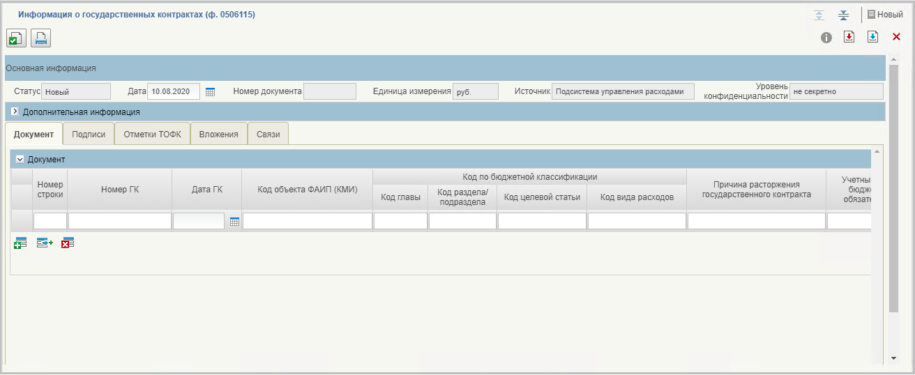
112. Визуальная форма Информации (ф. 0506115)
- Для осуществления контроля Информации (ф. 0506115) нажать кнопку «Проверить документ» на панели инструментов визуальной формы документа. В результате выполнения операции выполняется контроль Информации (ф. 0506115).
- Для передачи на согласование в списковой форме курсором мыши выделить строку с созданным экземпляром формуляра Информация (ф. 0506115) и нажать кнопку «Направить на согласование» на панели инструментов. В сформированном окне с шаблоном листа согласования нажать кнопку «ОК». В результате выполнения операции Информация (ф. 0506115) перейдет на статус «На согласовании».
- Для согласования Информации (ф. 0506115) в статусе «На согласовании» в списковой форме выделить курсором мыши согласуемый документ и нажать кнопку «Согласование». В открывшемся окне нажать кнопку «Согласовать». В результате выполнения операции Информация (ф. 0506115) перейдет на статус «На утверждении».
- Для утверждения Информации (ф. 0506115) в статусе «На утверждении» в списковой форме выделить курсором мыши утверждаемый документ и нажать кнопку «Утверждение». В открывшемся окне нажать кнопку «Утвердить», выбрать сертификат и нажать кнопку «Подписать». В результате выполнения операции Информация (ф. 0506115) перейдет в статус «Утвержден».
- Для передачи на доработку Информации (ф. 0506115) в статусах «На согласовании», «На утверждении» в списковой форме выделить курсором мыши документ, направляемый на доработку, и нажать кнопку «Отозвать». В появившемся диалоговом окне указать причины отзыва документа и нажать кнопку «ОК». В результате выполнения операции Информация (ф. 0506115) перейдет на статус «Отозван» и очистится вкладка «Подписи».
- Для возврата в работу Информации (ф. 0506115) в списковой форме выделить курсором мыши документ и нажать кнопку «Отправить на доработку». В результате выполнения операции документ перейдет на статус «Новый» и будет доступен для редактирования и повторной отправки на согласование или утверждение.
- Для просмотра Информации (ф. 0506115) в списковой форме выделить курсором мыши документ, нажать кнопку «Просмотреть». В результате выполнения операции откроется визуальная форма документа.
- Для формирования печатной формы документа необходимо нажать кнопку «Печать» из визуальной формы документа или кнопку «Печать документа» из списковой формы документа. Выбрать формат печати: XLS, RTF, ODS, ODT или PDF. В результате выполнения операции сформируется печатная форма документа.

Формирование и обработка Информации (ф. 0506117)
Для Информации (ф. 0506117) в Компоненте ДБД ПУР ЭБ доступны следующие операции:
- создание;
- контроль;
- передача на согласование;
- согласование;
- утверждение;
- передача на доработку;
- просмотр;
- печать.
Для осуществления вышеуказанных операций в Компоненте ДБД ПУР ЭБ необходимо выполнить следующие действия:
- Авторизоваться в ЛК ЭБ. Перейти в главное меню, выбрать в навигации подсистему «Управление расходами: доведение БД» и перейти в фильтр-папку «Все сервисы – Управление расходами – Приостановление операций на ЛС и отзыв ЛБО – Информация о ЛБО, не подлежащих к отзыву (ф. 0506117) – Все документы». Откроется списковая форма документа.
- Для создания документа можно воспользоваться одним из способов, приведенных ниже:
  - на СФ на панели инструментов нажать кнопку «Создать»;
  - на СФ выбрать документ с помощью чекбокса и на панели инструментов нажать кнопку (Создать копию документа).
В результате откроется визуальная форма документа (рис. 113).
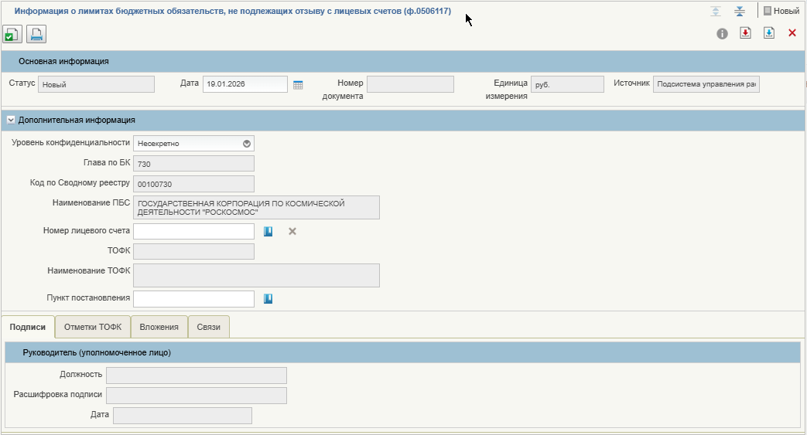
113. Визуальная форма Информации (ф. 0506117)
- На визуальной форме Информации (ф. 0506117) в разделе «Дополнительная информация» (по умолчанию раздел скрыт. Необходимо его раскрыть, нажав на стрелочку, расположенную слева от названия раздела) заполнить поля «Номер лицевого счета» путем выбора л/с из справочника «Сводный реестр» и «Пункт постановления» путем выбора значения из справочника «Нормативно-правовые акты».
В случае необходимости можно отредактировать поля «Дата» и «Уровень конфединциальности».
В зависимости от выбранного л/с и пункта постановления в нижней части ВФ появляется разный набор вкладок с доступными для заполнения полями:
  - при выборе л/с с кодами 03 или 14 и пункта постановления 9 становится доступной для заполнения вкладка «Раздел 1»;
  - при выборе л/с с кодами 01, 03 или 14 и пункта постановления, отличного от 9, – вкладки «Раздел 2», «Раздел 3»;
  - при выборе л/с с кодами 03 или 14 и пункта постановления, отличного от 9, – вкладки «Раздел 2», «Раздел 3», «Раздел 4».
- Далее перейти на заполнение вышеуказанных вкладок и заполнить доступные поля. Для добавления строк в таблице необходимо нажать на кнопку , расположенную под нижней строкой таблицы.
  - На вкладке «Раздел 1. Информация о государственных контрактах на поставку товаров, выполнение работ, оказание услуг, заключаемых в текущем финансовом году в связи с расторжением ранее заключенных государственных контрактов на поставку товаров, выполнение работ, оказание услуг, в соответствии с пунктом 7, и бюджетных обязательствах, предусмотренных подпунктом «и» пункта 11 Положения о мерах по обеспечению исполнения федерального бюджета, утвержденного постановлением Правительства Российской Федерации от 9 декабря 2017 г. № 1496 (далее - Положение о мерах)» (рис. 114) заполнить поля по следующим правилам:
- «Номер строки» – заполняется автоматически значением порядкового номера строки;
- «Основание» – выбрать занчение из выпадающего списка: «7» или «11и».
- «Номер ГК» – заполняется вручную значением номера государственного контракта. Поле обязательно для заполнения;
- «Дата ГК» – заполняется вручную значением даты государственного контракта;
- «Учетный номер БО» – указывается учетный номер БО;
- «Код объекта ОКВ» – указывается код ОКВ путем выбора актуальной записи справочника «ОКВ»;
- «Код по бюджетной классификации» – заполняется автоматически при заполнении реквизита «Код объекта ОКВ»;
- «Неисполненная сумма БО после расторжения ГК» – указывается неисполненная сумма БО после расторжения ГК в рублях по строке;
- «Примечание» – заполняется вручную при необходимости внести примечание.
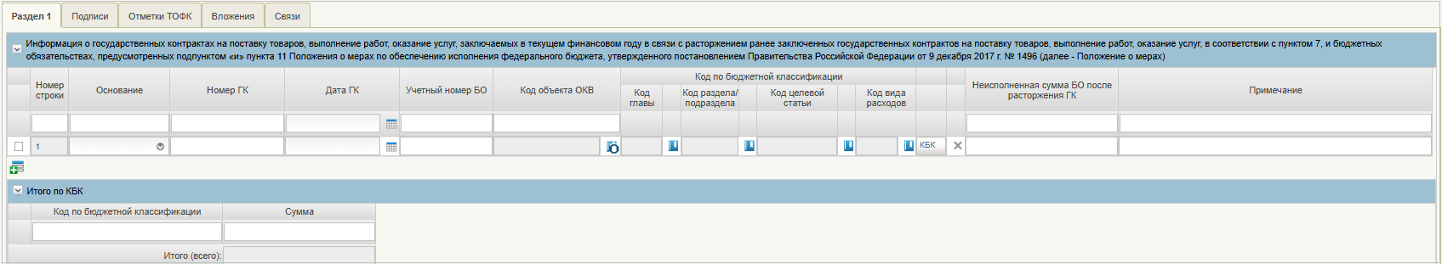
114. Вкладка «Раздел 1» ВФ Информации (ф. 0506117)
  - На вкладке «Раздел 2. Информация о бюджетных обязательствах, предусмотренных подпунктами «б» - «ж», «з1», «з2», «к» - «о» пункта 11 Положения о мерах»» (рис. 115) заполнить поля по следующим правилам:
- «Номер строки» – заполняется автоматически значением порядкового номера строки;
- «Основание» – выбрать занчение из выпадающего списка. Если л/с принадлежит организации, которой открыты полномочия ГРБС, то доступны значения:
при выборе 01 л/с: «м1», «м2».
при выборе 03 л/с: «б», «в», «г», «д», «е», «ж», «з1», «з2», «к», «л», «м», «н», «о».
- при отсутствии полномочий ГРБС:
при выборе 03 или 14 л/с доступны значения: «б», «в», «г», «д», «е», «ж», «з1», «з2», «к», «л», «м», «н», «о»;
- «Код объекта ОКВ» – указывается код ОКВ, если ЛБО доводились в разрезе кода ОКВ, путем выбора актуальной записи справочника «ОКВ»;
- «Код по бюджетной классификации» – заполняется автоматически при заполнении реквизита «Код объекта ОКВ»;
- «Сумма» – указывается сумма в рублях планируемой закупки при реализации государственного оборонного заказа;
- «Примечание» – заполняется вручную при необходимости внести примечание.
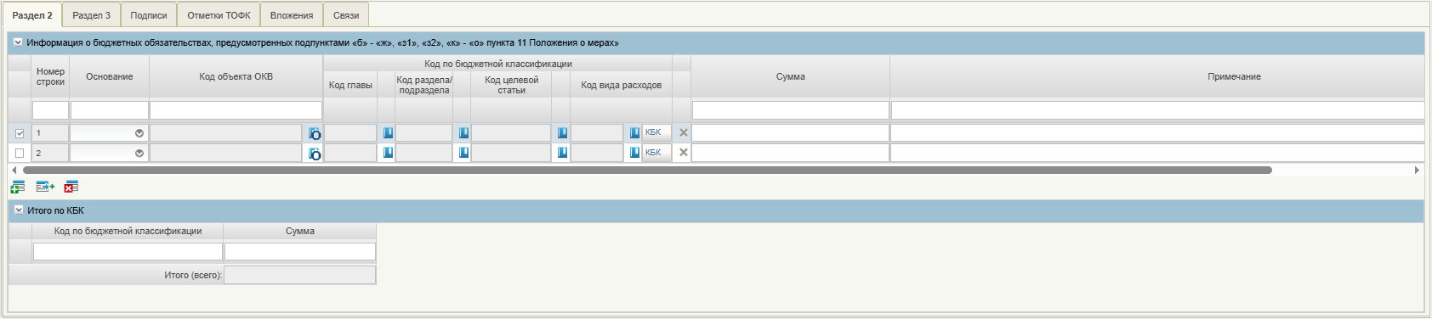
115. Вкладка «Раздел 2» ВФ Информации (ф. 0506117)
  - На вкладке «Раздел 3. Информация о бюджетных обязательствах, предусмотренных подпунктом «а1» пункта 11 Положения о мерах, о решениях Правительственной комиссии по вопросам оптимизации и повышения эффективности бюджетных расходов (далее - Правительственная комиссия) о повторном осуществлении закупки товаров, выполнения работ, оказания услуг, предоставляемых в соответствии с абзацем девятым пункта 12.1 Положения о мерах, о договорах (соглашениях), срок заключения которых продлен в соответствии с решениями Правительственной комиссии, предоставляемых в соответствии с абзацем девятым пункта 26.1 Положения о мерах, о решениях Правительственной комиссии , предоставляемых в соответствии с абзацем седьмым пункта 26.1-2, абзацем десятым пункта 26.2 и абзацем вторым пункта 26.3 Положения о мерах, а также о договорах (соглашениях) о предоставлении субсидий, указанных в абзаце пятом пункта 26.1 Положения о мерах» (рис. 116) заполнить поля по следующим правилам:
- «Номер строки» – заполняется автоматически значением порядкового номера строки;
- «Основание» – выбрать значение из выпадающего списка. Если л/с принадлежит организации, которой открыты полномочия ГРБС, то доступны значения:
при выборе 01 л/с: «а1», «26_1», «26_1-2», «26_2», «26_3»;
при выборе 03, 14 л/с: «26_1», «26_1-2», «26_2», «26_3»;
- при отсутствии полномочий ГРБС:
при выборе 03, 14 л/с доступно значение «а1»;
- «Дата решения ПК» – указывается дата решения Правительственной комиссии. Заполняется выбором даты из календаря;
- «Номер решения ПК» – указывается номер решения Правительственной комиссии;
- «Этап» – указывается этап отбора по субсидии;
- «Реестровый номер субсидии» – указывается реестровый номер субсидии;
- «Срок продления» – указывается срок продления по субсидии.
- «Код объекта ОКВ» – заполняется путем выбора из справочника «Объекты капитальных вложений (ОКВ/ОКС)»;
- «Код по бюджетной классификации» – при заполненном реквизите «Код объекта ОКВ» заполняется автоматически. При ручном вводе заполняется с помощью справочников сегментов КБК;
- «Сумма» – указывается сумма в рублях, для которой выполняется продление срока;
- «Примечание» – заполняется вручную при необходимости внести примечание.
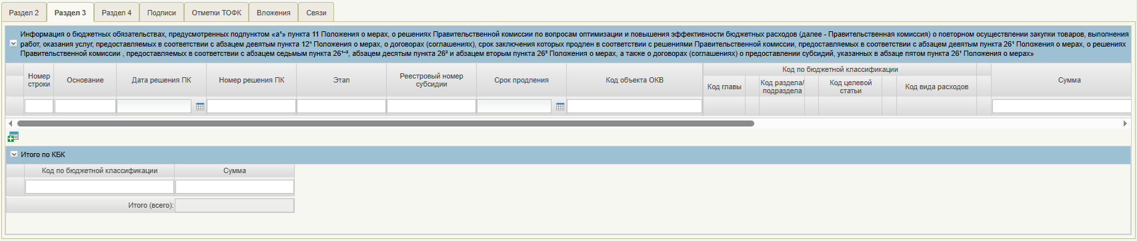
116. Вкладка «Раздел 3» ВФ Информации (ф. 0506117)
  - На вкладке «Раздел 4. Информация о бюджетных обязательствах, предусмотренных подпунктом «з» пункта 11 Положения о мерах» (рис. 116) заполнить поля по следующим правилам:
- «Номер строки» – заполняется автоматически значением порядкового номера строки;
- «Предмет закупки» – указывается предмет закупки;
- «Реестровый номер плана-графика закупки» – указывается реестровый номер плана-графика закупки;
- «Номер позиции план-графика» – указывается номер позиции в плане-графике закупки;
- «Код объекта ОКВ» – заполняется путем выбора из справочника «Объекты капитальных вложений (ОКВ/ОКС)»;
- «Код по бюджетной классификации» – при заполненном реквизите «Код объекта ОКВ» заполняется автоматически. При ручном вводе заполняется с помощью справочников сегментов КБК;
- «Сумма» – указывается сумма в рублях, для которой выполняется продление срока;
- «Примечание» – заполняется вручную при необходимости внести примечание.
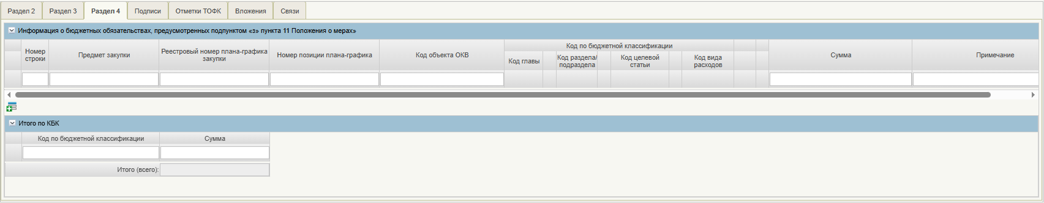
117. Вкладка «Раздел 4» ВФ Информации (ф. 0506117)
- При необходимости внесения изменений в Информацию (ф. 0506117) ПБС/ГРБС в своем ЛК ПУР ЭБ создает новую, при этом ранее созданная Информации об ЛБО (ф. 0506117) автоматически отменяется.
- Сохранить документ нажатием кнопки «Сохранить изменения и закрыть окно». В результате выполнения операции Информация об ЛБО (ф. 0506117) сохранится на статусе «Новый».
- Для осуществления контроля Информации (ф. 0506117) нажать кнопку «Проверить документ» на панели инструментов визуальной формы документа. В результате выполнения операции выполняется контроль Информации (ф. 0506117).
- Для передачи на согласование в списковой форме курсором мыши выделить строку с созданным экземпляром формуляра Информация (ф. 0506117) и нажать кнопку «Направить на согласование» на панели инструментов. В сформированном окне с шаблоном листа согласования нажать кнопку «ОК». В результате выполнения операции Информация (ф. 0506117) перейдет на статус «На согласовании».
- Для согласования Информации (ф. 0506117) в статусе «На согласовании» в списковой форме выделить курсором мыши согласуемый документ и нажать кнопку «Согласование». В открывшемся окне нажать кнопку «Согласовать». В результате выполнения операции Информация (ф. 0506117) перейдет на статус «На утверждении».
- Для утверждения Информации (ф. 0506117) в статусе «На утверждении» в списковой форме выделить курсором мыши утверждаемый документ и нажать кнопку «Утверждение». В открывшемся окне нажать кнопку «Утвердить», выбрать сертификат и нажать кнопку «Подписать». В результате выполнения операции Информация (ф. 0506117) перейдет в статус «Утвержден».
- Для передачи на доработку Информации (ф. 0506117) в статусах «На согласовании», «На утверждении» в списковой форме выделить курсором мыши документ, направляемый на доработку, и нажать кнопку «Отозвать». В появившемся диалоговом окне указать причины отзыва документа и нажать кнопку «ОК». В результате выполнения операции Информация (ф. 0506117) перейдет на статус «Отозван» и очистится вкладка «Подписи».
- Для возврата в работу Информации (ф. 0506117) в списковой форме выделить курсором мыши документ и нажать кнопку «Отправить на доработку». В результате выполнения операции документ перейдет на статус «Новый» и будет доступен для редактирования и повторной отправки на согласование или утверждение.
- Для просмотра Информации (ф. 0506117) в списковой форме выделить курсором мыши документ, нажать кнопку «Просмотреть». В результате выполнения операции откроется визуальная форма документа.
- Для формирования печатной формы документа необходимо нажать кнопку «Печать» из визуальной формы документа или кнопку «Печать документа» из списковой формы документа. Выбрать формат печати: XLS, RTF, ODS, ODT или PDF. В результате выполнения операции сформируется печатная форма документа.

Обработка Информации (ф. 0506117) по 14 л/с в режиме переданных полномочий
В ЛК ПУР ЭБ пользователь, которому переданы полномочия по работе с 14 л/с, выполняет создание Информации (ф. 0506117) в режиме «Переданные полномочия». Для этого пользователю необходимо:
- Авторизоваться в ЛК ЭБ. Перейти в главное меню, выбрать в навигации подсистему «Управление расходами: доведение БД» и перейти в фильтр-папку «Все сервисы – Управление расходами – Приостановление операций на ЛС и отзыв ЛБО – Информация о ЛБО, не подлежащих к отзыву (ф. 0506117) – Все документы». Откроется списковая форма документа.
- С помощью кнопки настройки СФ в выпадающем списке выбрать режим «Переданные полномочия». После выбора в левом верхнем углу появится фильтр «Режим скроллера: Переданные полномочия».
ВАЖНО! Переход в режим «Переданные полномочия» доступен с ролями:
- RCA_ПУР.Переданное полномочие.Ввод данных;
- RCA_ПУР.Переданное полномочие.Согласование данных;
- RCA_ПУР.Переданное полномочие.Утверждение данных.
- На панели инструментов СФ нажать кнопку «Создать». В результате отроется визуальная форма документа (рис. 113).
- На ВФ в разделе «Дополнительная информация» заполнить реквизит «Номер лицевого счета», выбрав ЛС по кнопке (Выбор 14 л/с). Для выбора предоставляется ЛС, который передан организации, под которой создается документ.
Если организации, под которой выполняется создание документа, не передан ЛС, то для выбора не будет доступно записей.
- Далее заполнить поля аналогично п.п. 4.1-4.3 подраздела 5.5.4.5.
- При заполнении вкладки «Лист согласования» указать пользователей, относящихся к организации, которой переданы полномочия (организации, под которой выполнен вход в личный кабинет).
- Дальнейшая обработка документа осуществляется стандартно согласно п.п. 5-14 подраздела 5.5.4.5.

Просмотр РР на отзыв ЛБО со СУ 26.1
РР на отзыв ЛБО со СУ 26.1 формируются автоматически на основании документа «Мониторинг отзыва по субсидиям». Обработка РР на отзыв ЛБО со СУ 26.1 осуществляется на стороне ТОФК. Зарегистрированные РР на отзыв ЛБО со СУ 26.1 отражаются в ЛК ПБС/РБС/ГРБС.
Для просмотра зарегистрированных РР на отзыв ЛБО со СУ 26.1 необходимо авторизоваться в ЛК ЭБ и пройти по пути в навигации «Управление расходами: доведение БД – Все сервисы – Управление расходами – Распределение бюджетных данных – Расходные расписания на отзыв ЛБО – Все документы».

Описание операций бизнес-процесса «Порядок выгрузки информации в Счетной палате»

Работа с документом «Информация о расходных расписаниях»
Для формирования документа «Информация о расходных расписаниях» необходимо выполнить следующие действия:
- Выполнить вход в рабочее место: «Управление расходами: доведение БД – Все сервисы – Управление расходами – Информация для Счетной палаты – Информация о расходных расписаниях». В результате откроется списковая форма документов «Информация о РР».
- На СФ нажать кнопку «Сформировать». Откроется окно входных параметров отчета (рис. 118).
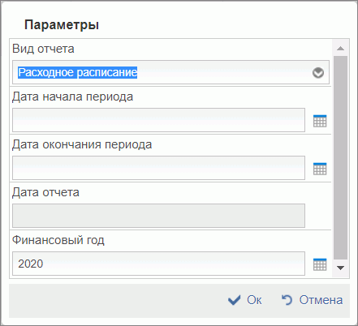
118. Окно «Параметры» для формирования отчета «Информация о РР»
- В открывшемся окне требуется заполнить следующие поля:
- «Вид отчета» – выбрать из выпадающего списка «Расходное расписание».
- «Дата начала периода» – указать дату начала периода, за который будет сформирован отчет. По умолчанию указана первая дата месяца минус 2 месяца от даты, предшествующей отчетной дате.
- «Дата окончания периода» – указать конечную дату периода, за который будет сформирован отчет. По умолчанию указывается последняя дата месяца, предшествующая отчетной дате.
- «Дата отчета» – указать дату формирования отчета.
- «Финансовый год» – указать финансовый год, за который формируется отчет. По умолчанию указывается текущий финансовый год.
- Нажать кнопку «Ок». Будет запущена процедура формирования, при успешном завершении которой отчет отобразится в СФ на статусе «Сформирован».
Для выгрузки отчета необходимо войти в соответствующую фильтр-папку, выбрать на списковой форме нужный отчет и нажать кнопку «Экспорт». Документ будет выгружен в соответствующую папку обмена файлами. Выгруженный документ перейдет на статус «Экспортирован».
Для просмотра отчета необходимо открыть выгруженный на локальный диск ПК пользователя документ средствами установленного ПО.
Для удаления отчета необходимо войти в соответствующую фильтр-папку, выбрать на списковой форме нужный отчет и нажать кнопку «Удалить».

Работа с документом «Информация о казначейских уведомлениях»
Для формирования документа «Информация о казначейских уведомлениях» необходимо выполнить следующие действия:
- Выполнить вход в рабочее место: «Управление расходами: доведение БД – Все сервисы – Управление расходами – Информация для Счетной палаты – Информация о казначейских уведомлениях». В результате откроется списковая форма документов «Информация о КУ».
- На СФ нажать кнопку «Сформировать». Откроется окно входных параметров отчета (см. рис. 118).
- В открывшемся окне требуется заполнить следующие поля:
- «Вид отчета» – выбрать из выпадающего списка «Казначейское уведомление».
- «Дата начала периода» – указать дату начала периода, за который будет сформирован отчет. По умолчанию указана первая дата месяца минус 2 месяца от даты, предшествующей отчетной дате.
- «Дата окончания периода» – указать конечную дату периода, за который будет сформирован отчет. По умолчанию указывается последняя дата месяца, предшествующая отчетной дате.
- «Дата отчета» – указать дату формирования отчета.
- «Финансовый год» – указать финансовый год, за который формируется отчет. По умолчанию указывается текущий финансовый год.
- Нажать «Ок». Будет запущена процедура формирования, при успешном завершении которой отчет отобразится в СФ на статусе «Сформирован».
Для выгрузки отчета необходимо войти в соответствующую фильтр-папку, выбрать на списковой форме нужный отчет и нажать кнопку «Экспорт». Документ будет выгружен в соответствующую папку обмена файлами. Выгруженный документ перейдет на статус «Экспортирован».
Для просмотра отчета необходимо открыть выгруженный на локальный диск ПК пользователя документ средствами установленного ПО.
Для удаления отчета необходимо войти в соответствующую фильтр-папку, выбрать на списковой форме нужный отчет и нажать кнопку «Удалить».

Работа с документом «Отчеты о состоянии лицевых счетов главных распорядителей (распорядителей) бюджетных средств (ф. 0531785)»
Для формирования документа «Отчеты о состоянии лицевых счетов главных распорядителей (распорядителей) бюджетных средств (ф. 0531785)» необходимо выполнить следующие действия:
- Выполнить вход в рабочее место: «Управление расходами: доведение БД – Все сервисы – Управление расходами – Информация для Счетной палаты – Отчеты ГРБС». В результате откроется списковая форма документов «Отчеты ГРБС».
- На СФ нажать кнопку «Сформировать». Откроется окно входных параметров отчета (см. рис. 118).
- В открывшемся окне заполнить следующие поля:
- «Вид отчета» – выбрать из выпадающего списка «Отчеты ГРБС».
- «Дата начала периода» – указать дату начала периода, за который будет сформирован отчет. По умолчанию указана первая дата месяца минус 2 месяца от даты, предшествующей отчетной дате.
- «Дата окончания периода» – указать конечную дату периода, за который будет сформирован отчет. По умолчанию указывается последняя дата месяца, предшествующая отчетной дате.
- «Дата отчета» – указать дату формирования отчета.
- «Финансовый год» – указать финансовый год, за который формируется отчет. По умолчанию указывается текущий финансовый год.
- Нажать «Ок». Будет запущена процедура формирования, при успешном завершении которой отчет отобразится в СФ на статусе «Сформирован».
Для выгрузки отчета необходимо войти в соответствующую фильтр-папку, выбрать на списковой форме нужный отчет и нажать кнопку «Экспорт». Документ будет выгружен в соответствующую папку обмена файлами. Выгруженный документ перейдет на статус «Экспортирован».
Для просмотра отчета необходимо открыть выгруженный на локальный диск ПК пользователя документ средствами установленного ПО.
Для удаления отчета необходимо войти в соответствующую фильтр-папку, выбрать на списковой форме нужный отчет и нажать кнопку «Удалить».

Работа с документом «Информация по выпискам из лицевых счетов главных распорядителей (распорядителей) бюджетных средств (ф. 0531758)»
Для формирования документа «Информация по выпискам из лицевых счетов главных распорядителей (распорядителей) бюджетных средств (ф. 0531758)» необходимо выполнить следующие действия:
- Выполнить вход в рабочее место: «Управление расходами: доведение БД – Все сервисы – Управление расходами – Информация для Счетной палаты – Информация по выпискам ГРБС». В результате откроется списковая форма документов «Информация по выпискам ГРБС».
- На СФ нажать кнопку «Сформировать». Откроется окно входных параметров отчета (см. рис. 118).
- В открывшемся окне заполнить следующие поля:
- «Вид отчета» – выбрать из выпадающего списка «Информация по выпискам ГРБС».
- «Дата начала периода» – указать дату начала периода, за который будет сформирован отчет. По умолчанию указана первая дата месяца минус 2 месяца от даты, предшествующей отчетной дате.
- «Дата окончания периода» – указать конечную дату периода, за который будет сформирован отчет. По умолчанию указывается последняя дата месяца, предшествующая отчетной дате.
- «Дата отчета» – указать дату формирования отчета.
- «Финансовый год» – указать финансовый год, за который формируется отчет. По умолчанию указывается текущий финансовый год.
- Нажать «Ок». Будет запущена процедура формирования, при успешном завершении которой отчет отобразится в СФ на статусе «Сформирован».
Для выгрузки отчета необходимо войти в соответствующую фильтр-папку, выбрать на списковой форме нужный отчет и нажать кнопку «Экспорт». Документ будет выгружен в соответствующую папку обмена файлами. Выгруженный документ перейдет на статус «Экспортирован».
Для просмотра отчета необходимо открыть выгруженный на локальный диск ПК пользователя документ средствами установленного ПО.
Для удаления отчета необходимо войти в соответствующую фильтр-папку, выбрать на списковой форме нужный отчет и нажать кнопку «Удалить».

Работа с документом «Информация по приложениям к выпискам из лицевых счетов главных распорядителей (распорядителей) бюджетных средств (ф. 0531777)»
Для формирования документа «Информация по приложениям к выпискам из лицевых счетов главных распорядителей (распорядителей) бюджетных средств (ф. 0531777)» необходимо выполнить следующие действия:
- Выполнить вход в рабочее место: «Управление расходами: доведение БД – Все сервисы – Управление расходами – Информация для Счетной палаты – Информация по приложениям к выписке ГРБС». В результате откроется списковая форма документов «Информация по приложениям к выписке ГРБС».
- На СФ нажать кнопку «Сформировать». Откроется окно входных параметров отчета (см. рис. 118).
- В открывшемся окне заполнить следующие поля:
- «Вид отчета» – выбрать из выпадающего списка «Информация по приложениям к выписке ГРБС».
- «Дата начала периода» – указать дату начала периода, за который будет сформирован отчет. По умолчанию указана первая дата месяца минус 2 месяца от даты, предшествующей отчетной дате.
- «Дата окончания периода» – указать конечную дату периода, за который будет сформирован отчет. По умолчанию указывается последняя дата месяца, предшествующая отчетной дате.
- «Дата отчета» – указать дату формирования отчета.
- «Финансовый год» – указать финансовый год, за который формируется отчет. По умолчанию указывается текущий финансовый год.
- Нажать «Ок». Будет запущена процедура формирования, при успешном завершении которой отчет отобразится в СФ на статусе «Сформирован».
Для выгрузки отчета необходимо войти в соответствующую фильтр-папку, выбрать на списковой форме нужный отчет и нажать кнопку «Экспорт». Документ будет выгружен в соответствующую папку обмена файлами. Выгруженный документ перейдет на статус «Экспортирован».
Для просмотра отчета необходимо открыть выгруженный на локальный диск ПК пользователя документ средствами установленного ПО.
Для удаления отчета необходимо войти в соответствующую фильтр-папку, выбрать на списковой форме нужный отчет и нажать кнопку «Удалить».

Работа с документом «Отчеты о состоянии лицевого счета главного администратора источников финансирования дефицита бюджета (администратора источников финансирования дефицита бюджета с полномочиями главного администратора) (ф. 0531789)»
Для формирования документа «Отчеты о состоянии лицевого счета главного администратора источников финансирования дефицита бюджета (администратора источников финансирования дефицита бюджета с полномочиями главного администратора) (ф. 0531789)» необходимо выполнить следующие действия:
- Выполнить вход в рабочее место: «Управление расходами: доведение БД – Все сервисы – Управление расходами – Информация для Счетной палаты – Отчеты ГАИФ». В результате откроется списковая форма документов «Отчеты ГАИФ».
- На СФ нажать кнопку «Сформировать». Откроется окно входных параметров отчета (см. рис. 118).
- В открывшемся окне заполнить следующие поля:
- «Вид отчета» – выбрать из выпадающего списка «Отчеты ГАИФ».
- «Дата начала периода» – указать дату начала периода, за который будет сформирован отчет. По умолчанию указана первая дата месяца минус 2 месяца от даты, предшествующей отчетной дате.
- «Дата окончания периода» – указать конечную дату периода, за который будет сформирован отчет. По умолчанию указывается последняя дата месяца, предшествующая отчетной дате.
- «Дата отчета» – указать дату формирования отчета.
- «Финансовый год» – указать финансовый год, за который формируется отчет. По умолчанию указывается текущий финансовый год.
- Нажать «Ок». Будет запущена процедура формирования, при успешном завершении которой отчет отобразится в СФ на статусе «Сформирован».
Для выгрузки отчета необходимо войти в соответствующую фильтр-папку, выбрать на списковой форме нужный отчет и нажать кнопку «Экспорт». Документ будет выгружен в соответствующую папку обмена файлами. Выгруженный документ перейдет на статус «Экспортирован».
Для просмотра отчета необходимо открыть выгруженный на локальный диск ПК пользователя документ средствами установленного ПО.
Для удаления отчета необходимо войти в соответствующую фильтр-папку, выбрать на списковой форме нужный отчет и нажать кнопку «Удалить».

Работа с документом «Информация по выпискам из лицевых счетов главных администраторов источников финансирования дефицита бюджета (администратора источников финансирования дефицита бюджета с полномочиями главного администратора) (ф. 0531763)»
Для формирования документа «Информация по выпискам из лицевых счетов главных администраторов источников финансирования дефицита бюджета (администратора источников финансирования дефицита бюджета с полномочиями главного администратора) (ф. 0531763)» необходимо выполнить следующие действия:
- Выполнить вход в рабочее место: «Управление расходами: доведение БД – Все сервисы – Управление расходами – Информация для Счетной палаты – Информация по выпискам ГАИФ». В результате откроется списковая форма документов «Информация по выпискам ГАИФ».
- На СФ нажать кнопку «Сформировать». Откроется окно входных параметров отчета (см. рис. 118).
- В открывшемся окне заполнить следующие поля:
- «Вид отчета» – выбрать из выпадающего списка «Информация по выпискам ГАИФ».
- «Дата начала периода» – указать дату начала периода, за который будет сформирован отчет. По умолчанию указана первая дата месяца минус 2 месяца от даты, предшествующей отчетной дате.
- «Дата окончания периода» – указать конечную дату периода, за который будет сформирован отчет. По умолчанию указывается последняя дата месяца, предшествующая отчетной дате.
- «Дата отчета» – указать дату формирования отчета.
- «Финансовый год» – указать финансовый год, за который формируется отчет. По умолчанию указывается текущий финансовый год.
- Нажать «Ок». Будет запущена процедура формирования, при успешном завершении которой отчет отобразится в СФ на статусе «Сформирован».
Для выгрузки отчета необходимо войти в соответствующую фильтр-папку, выбрать на списковой форме нужный отчет и нажать кнопку «Экспорт». Документ будет выгружен в соответствующую папку обмена файлами. Выгруженный документ перейдет на статус «Экспортирован».
Для просмотра отчета необходимо открыть выгруженный на локальный диск ПК пользователя документ средствами установленного ПО.
Для удаления отчета необходимо войти в соответствующую фильтр-папку, выбрать на списковой форме нужный отчет и нажать кнопку «Удалить».

Работа с документом «Информация по приложениям к выпискам из лицевых счетов главных администраторов источников финансирования дефицита бюджета (администратора источников финансирования дефицита бюджета с полномочиями главного администратора) (ф. 0531781)»
Для формирования документа «Информация по приложениям к выпискам из лицевых счетов главных администраторов источников финансирования дефицита бюджета (администратора источников финансирования дефицита бюджета с полномочиями главного администратора) (ф. 0531781)» необходимо выполнить следующие действия:
- Выполнить вход в рабочее место: «Управление расходами: доведение БД – Все сервисы – Управление расходами – Информация для Счетной палаты – Информация по приложениям к выпискам ГАИФ». В результате откроется списковая форма документов «Информация по приложениям к выпискам ГАИФ».
- На СФ нажать кнопку «Сформировать». Откроется окно входных параметров отчета (см. рис. 118).
- В открывшемся окне заполнить следующие поля:
- «Вид отчета» – выбрать из выпадающего списка «Информация по приложениям к выпискам ГАИФ».
- «Дата начала периода» – указать дату начала периода, за который будет сформирован отчет. По умолчанию указана первая дата месяца минус 2 месяца от даты, предшествующей отчетной дате.
- «Дата окончания периода» – указать конечную дату периода, за который будет сформирован отчет. По умолчанию указывается последняя дата месяца, предшествующая отчетной дате.
- «Дата отчета» – указать дату формирования отчета.
- «Финансовый год» – указать финансовый год, за который формируется отчет. По умолчанию указывается текущий финансовый год.
- Нажать «Ок». Будет запущена процедура формирования, при успешном завершении которой отчет отобразится в СФ на статусе «Сформирован».
Для выгрузки отчета необходимо войти в соответствующую фильтр-папку, выбрать на списковой форме нужный отчет и нажать кнопку «Экспорт». Документ будет выгружен в соответствующую папку обмена файлами. Выгруженный документ перейдет на статус «Экспортирован».
Для просмотра отчета необходимо открыть выгруженный на локальный диск ПК пользователя документ средствами установленного ПО.
Для удаления отчета необходимо войти в соответствующую фильтр-папку, выбрать на списковой форме нужный отчет и нажать кнопку «Удалить».

Контроль сроков обработки документов
В ПУР ЭБ осуществляется возможность контроля сроков обработки документов с помощью справочника «Контрольные сроки обработки документов в ПУР ЭБ».
Контроль определяет конкретную дату окончания срока обработки документа, установленную НПА, или количество рабочих дней, требующихся для обработки документа пользователем.
Контрольный срок определяется на списковой форме документа в колонке «Срок обработки документа по НПА (Клиент)», а фактический срок – в колонке «Факт соблюдения срока (Клиент)».
При этом для поля «Срок обработки документа по НПА (Клиент)» осуществляется подсветка красным цветом, в случае если соответственно поле «Факт соблюдения срока (Клиент)» заполнено значением «Пусто» и значение поля «Срок обработки документа по НПА (Клиент)» меньше системной даты.
Для поля «Факт соблюдения срока (Клиент)» осуществляется подсветка красным цветом, в случае если соответственно поле «Факт соблюдения срока (Клиент)» заполнено значением «Нарушен».
Данные колонки по умолчанию не отображаются на СФ. Чтобы включить их отображение, необходимо выполнить действия, описанные в п. 5.3.1.

Просмотр электронной подписи документа
Описание функциональности по визуальному отображению электронного документа, подписанного электронной подписью, включая визуализацию данной электронной подписи, содержащую информацию о подписании документа электронной подписью, а также о номере, владельце и периоде действия сертификата ключа проверки электронной подписи, приведено в документе «Руководство работников (представителей) участников системы «Электронный бюджет» по работе с подсистемой системы «Электронный бюджет» на ПОИ. Указанная функциональность реализована средствами ПОИ для всех функциональных подсистем ГИИС «Электронный бюджет».

Описание функциональности для обмена пользовательскими информационными сообщениями
Описание функциональности для обмена пользовательскими информационными сообщениями представлено в документе «Руководство работников (представителей) участников системы «Электронный бюджет» по работе с подсистемой системы «Электронный бюджет» на подсистему обеспечения интеграции подсистем (компонентов, модулей) государственной интегрированной информационной системы управления общественными финансами «Электронный бюджет», оператором которых является Федеральное казначейство.

Описание действий работника в случае аварийных ситуаций
С целью оперативного уведомления службы сопровождения о возникающих сбоях и инцидентах в работе системы используется функция отправки пользователем сообщения о возникшей проблеме в систему управления эксплуатации ФК. На основании полученного сообщения о нештатном функционировании системы СУЭ автоматически зарегистрирует инцидент в системе учета. Доставка сообщения в СУЭ осуществляется по протоколу электронной почты SMTP. Адрес электронной почты получателя сообщения о проблеме указывается в настройках системы, доступных администратору Портала. Тема электронного письма будет содержать следующий текст: «[EB Portal] Личный кабинет ЭБ – Постановка на сопровождение».
Основными способами обращений пользователей в диспетчерскую службу УФК/Единый контактный центр являются:
- телефон службы поддержки 8 (800) 301-07-77;
- электронная почта support_eb@roskazna.ru;
- Портал самообслуживания СУЭ (ПУПЭ);
- Портал УФОС – в случае частичной неработоспособности;
- иной способ связи.
Прием, регистрацию и первичную обработку заявок, поступивших по телефону, осуществляют Диспетчер УФК/Операторы ЕКЦ. Заявки, поступающие посредством электронной почты и через Портал самообслуживания СУЭ (ПУПЭ), регистрируются в ПУПЭ СУЭ ФК автоматически, Диспетчер УФК/Операторы ЕКЦ осуществляют их последующую обработку.
Вызов формы обращения в техническую поддержку с помощью Портала возможен по кнопке «Техническая поддержка», расположенной на панели главного меню портала в верхнем правом углу (рис. 119).
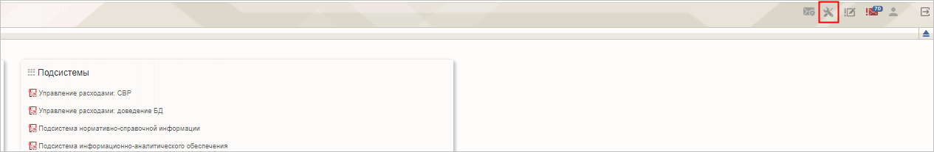
119. Кнопка «Техническая поддержка»
Откроется диалоговое окно для создания обращения (рис. 120).
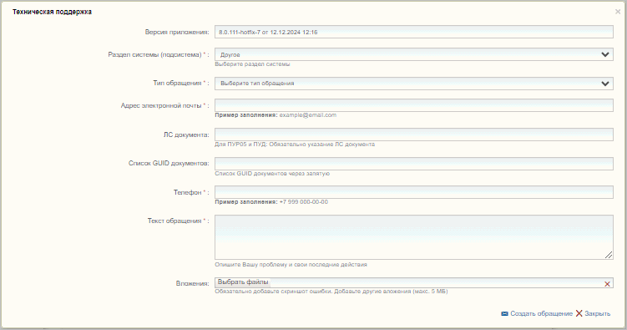
120. Диалоговое окно «Техническая поддержка»
В открывшемся диалоговом окне необходимо заполнить следующие обязательные поля:
- «Раздел системы (подсистема)» – выбирается подсистема, в рамках работы с которой возникли затруднения, по умолчанию заполняется значением текущей открытой подсистемы;
- «Тип обращения» – выбирается из значений: «Запрос на консультацию», «Инцидент», «Запрос на обслуживание»;
- «Адрес электронной почты» – указывается актуальный e-mail пользователя;
- «Телефон» - указывается номер телефона пользователя;
- «Текст обращения» – заполняется описанием проблемы с пошаговым описанием действий;
- «ЛС документа» – обязательно заполнение для обращений в рамках ПУР по 05 ЛС и ПУД.
При желании заполняются поля: Список GUID документов, также к обращению можно добавить вложения.
После заполнения формы требуется нажать на кнопку «Создать обращение». Обращение будет создано и направлено в соответствующую службу технической поддержки.
Кроме данных, заполненных пользователем, сообщение будет содержать следующие автоматически заполняемые сведения:
- снимок экрана пользователя, сделанный в момент инициации функции отправки сообщения о возникшей проблеме;
- идентификатор клиента;
- нода Портала;
- операционная система пользователя;
- наименование и версия браузера пользователя;
- сведения о пользователе:
- ФИО;
- организация;
- подразделение;
- должность;
- полномочия;
- сведения об организации:
- ИНН;
- КПП;
- ОГРН;
- код ТОФК;
- код по СПЗ.

СОГЛАСОВАНО
Наименование организации, предприятия | Должность исполнителя | Фамилия, имя, отчество | Подпись | Дата

ЛИСТ РЕГИСТРАЦИИ ИЗМЕНЕНИЙ
№ версии док-та | Дата изменения | Автор изменений | Изменения
1.0 | 17.10.2017 | Егорова Е. И. | Документ разработан на основании Государственного контракта от 11.10.2017 № ФКУ0533/10/2017
2.0 | 03.11.2017 | Егорова Е. И. | Внесены изменения по замечаниям Заказчика
3.0 | 13.12.2017 | Егорова Е. И. | Документ доработан на основании Письма ФКУ «ЦОКР» от 29.11.2017 № 99-27-15/8250 «О направлении запроса на актуализацию документации» в рамках исполнения Государственного контракта от 11.10.2017 № ФКУ0533/10/2017
3.1 | 26.12.2017 | Егорова Е. И. | Документ актуализирован в части п. 3
4.0 | 27.12.2017 | Егорова Е. И. | Документ доработан на основании Государственного контракта от 11.10.2017 № ФКУ0533/10/2017 (2-й этап работ по развитию)
5.0 | 12.03.2018 | Егорова Е. И. | Внесены изменения по замечаниям Заказчика
6.0 | 07.05.2018 | Егорова Е. И. | Внесены изменения по замечаниям Заказчика
7.0 | 06.06.2018 | Егорова Е. И. | Внесены изменения по замечаниям Заказчика
8.0 | 12.02.2019 | Егорова Е. И. | Документ актуализирован на основании Государственного контракта от 03.12.2018 № ФКУ0678/12/2018/ИС (1-й период работ по развитию подсистемы управления расходами)
8.1 | 06.05.2019 | Егорова Е. И. | Внесены изменения по замечаниям Заказчика
8.2 | 15.08.2019 | Тяпкина О. В. | Внесены изменения по замечаниям Заказчика
8.3 | 05.09.2019 | Тяпкина О. В. | В раздел 4 добавлен перечень ролей пользователей
08.04 | 17.10.2019 | Сафронова А. В. | Документ актуализирован на основании Государственного контракта от 03.12.2018 № ФКУ0678/12/2018/ИС (2-й период работ по развитию подсистемы управления расходами).
09.00 | 29.10.2019 | Тяпкина О. В. | Добавлен раздел 5.5.4.6
09.01 | 18.12.2019 | Сафронова А. В.  Тяпкина О. В. | Плановая актуализация документа.  Внесены изменения в раздел 5.5.2
09.02 | 19.02.2020 | Тяпкина О. В. | Плановая актуализация документа
09.03 | 22.03.2020 | Петрова Н. В. | Актуализация пп. 1.2, 4, 5.4.2
09.04 | 27.05.2020 | Тяпкина О. В. | Документ актуализирован в ходе проведения опытной эксплуатации в рамках Государственного контракта от 03.12.2018 № ФКУ0678/12/2018/ИС (2-й период работ по развитию подсистемы управления расходами)
09.05 | 07.08.2020 | Тяпкина О. В. | Внесены изменения по замечаниям Заказчика в рамках Государственного контракта от 03.12.2018 № ФКУ0678/12/2018/ИС (2-й период работ по развитию подсистемы управления расходами)
10.00 | 25.11.2020 | Степанова Э. В. | Документ актуализирован на основании Государственного контракта от 03.12.2018 № ФКУ0678/12/2018/ИС (3-й период работ по развитию подсистемы управления расходами)
10.01 | 25.12.2020 | Тяпкина О. В. | Внесены изменения в ходе опытной эксплуатации в рамках Государственного контракта от 03.12.2018 № ФКУ0678/12/2018/ИС (3-й период работ по развитию подсистемы управления расходами)
10.02 | 25.06.2021 | Тяпкина О. В. | Документ актуализирован на основании Государственного контракта от 03.12.2018 № ФКУ0678/12/2018/ИС (3-й период работ по развитию подсистемы управления расходами).  Проведена актуализация рисунков в связи с переходом на импортозамещенное ПО
11.00 | 25.02.2022 | Степанова Э. В. | Документ актуализирован на основании Государственного контракта от 15.02.2022 № ФКУ0062/02/2022/РИС (1-й период работ по развитию подсистемы управления расходами)
11.01 | 18.03.2022 | Тяпкина О. В. | Документ актуализирован на основании Государственного контракта от 15.02.2022 № ФКУ0062/02/2022/РИС (1-й период работ по развитию подсистемы управления расходами). По тексту документа добавлено описание работы с форматами open office document
11.02 | 15.04.2022 | Тяпкина О. В. | Внесены изменения по замечаниям Заказчика в рамках Государственного контракта от 15.02.2022 № ФКУ0062/02/2022/РИС (1-й период работ по развитию подсистемы управления расходами). Актуализирован раздел 5.4.19
12.00 | 10.10.2022 | Степанова Э. В. | Документ актуализирован на основании Государственного контракта от 15.02.2022 № ФКУ0062/02/2022/РИС (2-й период работ по развитию подсистемы управления расходами в части ведения лицевых счетов с типами счетов «01», «03», «05», «06», «07», «08», «09», «10», «14»). Актуализированы разделы 5.5.4.5, 5.3.2, 5.5.3
13.00 | 14.12.2022 | Степанова Э. В. | Документ актуализирован на основании Государственного контракта от 02.11.2022 № ФКУ0572/11/2022/РИС (1-й период работ по развитию подсистемы управления расходами в части развития функций ведения аналитического и казначейского учета средств во временном распоряжении). Внесены изменения по тексту документа с учетом требований государственного контракта
13.01 | 28.04.2023 | Степанова Э. В. | Документ актуализирован по замечаниям ФКУ «ЦОКР» от 27.12.2022 № 99-24-16/14186 и по итогам предварительных испытаний на основании Государственного контракта от 02.11.2022 № ФКУ0572/11/2022/РИС (1-й период работ по развитию подсистемы управления расходами в части развития функций ведения аналитического и казначейского учета средств во временном распоряжении). Внесены изменения в раздел 1.2 и по тексту документа с учетом требований государственного контракта
14.00 | 01.08.2023 | Степанова Э. В. | Документ актуализирован на основании Государственного контракта от 12.07.2023 № ФКУ0249/07/2023/РИС (работы по развитию подсистемы управления расходами в части ведения лицевых счетов с типами счетов «01», «03», «05», «06», «07», «08», «09», «10», «14»). Внесены уточнения в разделы 1.2, 1.3 и по тексту документа с учетом требований государственного контракта
15.00 | 22.02.2024 | Степанова Э. В. | Документ актуализирован на основании Государственного контракта от 29.01.2024 № ФКУ0017/01/2024/РИС (1-й этап работ по развитию подсистемы управления расходами в части ведения лицевых счетов с типами счетов «01», «03», «05», «06», «07», «08», «09», «10», «14»). Внесены уточнения в разделы 1.2, 1.3, 4.4 и по тексту документа в связи с требованиями государственного контракта
16.00 | 26.02.2024 | Степанова Э. В. | Документ актуализирован на основании Государственного контракта от 29.01.2024 № ФКУ0018/01/2024/РИС (1-й этап работ по развитию подсистемы управления расходами в части ведения лицевых счетов с типами счетов «01», «03», «05», «06», «07», «08», «09», «10», «14»). Внесены уточнения в раздел 1.2, 1.3 и по тексту документа в связи с требованиями государственного контракта
16.01 | 19.03.2024 | Степанова Э. В. | Документ актуализирован по итогам проведения предварительных испытаний на основании Государственного контракта от 29.01.2024 № ФКУ0018/01/2024/РИС (1-й этап работ по развитию подсистемы управления расходами в части ведения лицевых счетов с типами счетов «01», «03», «05», «06», «07», «08», «09», «10», «14»). Внесены уточнения в раздел 1.2
16.02 | 15.08.2024 | Тяпкина О. В. | Документ актуализирован на основании Государственного контракта от 10.10.2023 № ФКУ0345/10/2023/ЭГИС (4-й период оказания услуг по обеспечению эксплуатации государственной интегрированной информационной системы управления общественными финансами «Электронный бюджет»). Внесены уточнения в разделы 1.2, 5.8 и по тексту документа в рамках требований государственного контракта
17.00 | 18.10.2024 | Степанова Э. В. | Документ актуализирован на основании Государственного контракта от 06.05.2024 № ФКУ0134/05/2024/РИС (работы по развитию подсистемы управления расходами). Внесены изменения в разделы 1.2, 5.1 и по тексту документа в рамках требований государственного контракта
17.01 | 26.11.2024 | Степанова Э. В. | Документ актуализирован по замечаниям ФКУ «ЦОКР» от 26.11.2024 № 99-23-14/13904 на основании Государственного контракта от 06.05.2024 № ФКУ0134/05/2024/РИС (работы по развитию подсистемы управления расходами). Внесены изменения в разделы 1.2, 5.5.4.3
17.02 | 30.01.2025 | Тяпкина О. В. | Документ актуализирован по итогам проведения предварительных испытаний в рамках Государственного контракта от 06.05.2024 № ФКУ0134/05/2024/РИС (работы по развитию подсистемы управления расходами). Внесены изменения в раздел 6
17.03 | 28.02.2025 | Степанова Э. В. | Документ актуализирован по итогам проведения опытной эксплуатации в рамках Государственного контракта от 06.05.2024 № ФКУ0134/05/2024/РИС (работы по развитию подсистемы управления расходами). Внесены изменения в раздел 1.2
18.00 | 11.07.2025 | Тяпкина О. В. | Документ актуализирован на основании Государственного контракта от 09.06.2025 № ФКУ0173/2025/РИС (работы по развитию подсистемы управления расходами в части ведения лицевых счетов с типами счетов «01», «03», «05», «06», «07», «08», «09», «10», «14» уровня федерального бюджета). Внесены изменения по тексту документа в рамках требований государственного контракта
18.01 | 23.07.2025 | Степанова Э. В. | В рамках внеконтрактной актуализации документа внесены изменения в раздел 5.4.2.78
18.02 | 15.09.2025 | Степанова Э. В. | Документ актуализирован по замечаниям Заказчика в рамках Государственного контракта от 09.06.2025 № ФКУ0173/2025/РИС (работы по развитию подсистемы управления расходами в части ведения лицевых счетов с типами счетов «01», «03», «05», «06», «07», «08», «09», «10», «14» уровня федерального бюджета). Внесены изменения в разделы 5.3, 5.4, 5.4.2.84
18.03 | 07.10.2025 | Степанова Э. В. | В рамках внеконтрактной актуализации документа внесены изменения в раздел 4.4
19.00 | 20.10.2025 | Степанова Э. В. | Документ актуализирован на основании Государственного контракта от 04.07.2025 № ФКУ0247/2025/РИС (1-й период работ по развитию подсистемы управления расходами в части ведения лицевых счетов с типами счетов «01», «03», «05», «06», «07», «08», «09», «10», «14» (1 этап)). Внесены изменения в раздел 4.4 и по тексту документа в рамках требований государственного контракта
19.01 | 06.11.2025 | Степанова Э. В. | Внесены изменения в раздел 4.4
19.02 | 02.02.2026 | Степанова Э. В. | Внесены изменения в разделы 4.4, 5.4.2.84, 5.4.2.22, 5.4.2.33, 5.4.2.77, 5.4.2.80, 5.5.4.5, добавлен раздел 5.4.2.84

В случае утверждения новой версии документации, взамен указанной в настоящем перечне, необходимо использовать более новые документы. Вся информация о новых версиях документов отражена в Аналитической записке.
Для СКЗИ «КриптоПро CSP» следует установить плагин «КриптоПро ЭЦП Browser plug-in».
Назначается ГРБС.
Назначается РБС.
Назначается ГАИФДБ (АИФ с полномочиями ГАИФДБ).

